**BỘ CÔNG THƯƠNG**

**TRƯỜNG ĐẠI HỌC CÔNG NGHIỆP TP. HỒ CHÍ MINH**

**KHOA CÔNG NGHỆ THÔNG TIN**



**NGUYỄN TRẦN NHẬT HƯNG**

**HỒ DƯƠNG VŨ**

**ỨNG DỤNG THƯƠNG MAI ĐỒ CHƠI TRÍ TUỆ TRẺ EM – ĐỒ CHƠI THÂN THIỆN VỚI MÔI TRƯỜNG TRÊN WEB APP**

**Ngành: Kĩ Thuật Phần Mềm**

**Giảng viên hướng dẫn: TS. Nguyễn Trọng Tiến**

**THÀNH PHỐ HỒ CHÍ MINH, THÁNG 5 NĂM 2022**

BỘ CÔNG THƯƠNG

**TRƯỜNG ĐẠI HỌC CÔNG NGHIỆP TP. HCM**

**KHOA CÔNG NGHỆ THÔNG TIN**



**NGUYỄN TRẦN NHẬT HƯNG**

**HỒ DƯƠNG VŨ**

**ỨNG DỤNG THƯƠNG MAI ĐỒ CHƠI TRÍ TUỆ TRẺ EM – ĐỒ CHƠI THÂN THIỆN VỚI MÔI TRƯỜNG TRÊN WEB APP**

**Ngành: Kĩ Thuật Phần Mềm**

**Giảng viên hướng dẫn: TS. Nguyễn Trọng Tiến**

**THÀNH PHỐ HỒ CHÍ MINH, THÁNG 5 NĂM 2022**

**INDUSTRIAL UNIVERSITY OF HO CHI MINH CITY**

**FACULTY OF INFORMATION TECHNOLOGY**



**NGUYEN TRAN NHAT HUNG**

**HO DUONG VU**

**INTELLIGENT TOYS TRADE APPLICATION - ECO-FRIENDLY TOYS ON THE WEB APP**

Major: Software Engineering

**Supervisor: Dr. Nguyen Trong Tien**

HO CHI MINH CITY – 2020

**GUIDANCE AND SAMPLE OF THE GRADUATION REPORT IN 2020**

**ABSTRACT**

Trang tóm tắt (Abstract) đề tài bằng tiếng Anh, trình bày trong một trang A4, gồm Tên đề tài, tóm tắt ngắn gọn nội dung và từ khóa. Toàn bộ nội dung của trang này được viết bằng tiếng Anh.

Nội dung tóm tắt ngắn gọn đề tài bao gồm các đoạn văn bằng tiếng Anh mô tả khái quát toàn bộ đề tài, có thể gồm các phần như:

* Lý do chọn đề tài,
* Nêu vấn đề cần giải quyết,
* Giải pháp và phương pháp thực hiện,
* Kết quả thực hiện,
* Đánh giá kết luận và hướng phát triển.

Phía cuối của trang tóm tắt là từ khóa (keywords) liệt kê các từ khóa chính của đề tài.

**Keywords: network, internet of things, data processing, voice controlled, lighting system.**

LỜI CẢM ƠN

Viết nội dung cảm ơn

**Người thực hiện đề tài**

NHẬN XÉT CỦA GIÁO VIÊN HƯỚNG DẪN

**TP. Hồ Chí Minh, ngày…. Tháng …. năm….**

CHỮ KÝ CỦA GIẢNG VIÊN

NHẬN XÉT CỦA GIÁO VIÊN PHẢN BIỆN 1

**TP. Hồ Chí Minh, ngày…. Tháng …. năm….**

CHỮ KÝ CỦA GIẢNG VIÊN

NHẬN XÉT CỦA GIÁO VIÊN PHẢN BIỆN 2

**TP. Hồ Chí Minh, ngày…. Tháng …. năm….**

CHỮ KÝ CỦA GIẢNG VIÊN

MỤC LỤC

MỤC LỤC HÌNH ẢNH x

DANH MỤC CÁC THUẬT NGỮ VIẾT TẮT xi

CHƯƠNG 1 BÁO CÁO 1

1.1 Thành phần 1

1.2 Nội dung báo cáo 1

1.3 Hình thức trình bày 2

CHƯƠNG 2 ĐỊNH DẠNG 4

2.1 Tiểu mục thứ nhất 4

2.1.1 Tiểu mục thứ hai 4

2.2 Nội dung 4

2.3 Chú thích (caption) cho các hình, bảng biểu và công thức 5

2.4 Các danh mục 6

2.5 Bullet 6

2.6 Các đề mục khác 7

CHƯƠNG 3 TRÌNH TỰ THỰC HIỆN KHÓA LUẬN 8

3.1 Liên hệ 8

3.1.1 Hướng đề tài 8

3.1.2 Kế hoạch 8

3.2 Mô phỏng/Kết quả 8

3.2.1 Sơ đồ hệ thống 8

3.2.2 Mô hình 8

3.2.3 Báo cáo mô phỏng/Kết quả 9

3.2.4 Hoàn thiện mô phỏng/Kết quả 9

3.2.5 Đề cương 9

3.3 Viết khóa luận 9

3.3.1 Tài liệu tham khảo 9

3.3.2 Mã nguồn/Sơ đồ/Hình/Bảng biểu 9

3.3.3 Cuốn báo cáo 9

3.3.4 Slide/Poster 9

3.4 Báo cáo GVHD: 10

3.4.1 Giảng viên phản biện 10

3.4.2 Hoàn thiện cuốn báo cáo 10

3.4.3 Poster: 10

3.5 Báo cáo hội đồng/poster 10

3.5.1 Chỉnh sửa, in, nộp chính thức 10

CHƯƠNG 4 BỐ CỤC 11

4.1 Giới thiệu 11

4.2 Nền tảng 11

4.3 Đề xuất giải pháp 11

4.4 Triển khai giải pháp 11

4.5 Mô phỏng 11

4.6 Kết quả đo lường, đánh giá, thảo luận 11

4.7 Kết luận và hướng phát triển 11

CHƯƠNG 5 BÁO CÁO POSTER 12

TÀI LIỆU THAM KHẢO 13

PHỤ LỤC 1

NHẬT KÍ LÀM VIỆC 1

MỤC LỤC HÌNH ẢNH

Hình 2.1: Bìa mẫu 5

Hình 2.2: Gáy bìa 6

MỤC LỤC BẢNG BIỂU

DANH MỤC CÁC THUẬT NGỮ VIẾT TẮT

|  |  |  |
| --- | --- | --- |
| Từ viết tắt | Từ đầy đủ | Nghĩa |
| **IoT** | Internet of Things | Vạn vật kết nối Internet |
| **HTML** | HyperText Markup Language | Ngôn ngữ siêu văn bản |
| **CSS** | Cascading Style Sheets | Ngôn ngữ tạo phong cách cho trang web |
| **JS** | JavaScript | Là một ngôn ngữ lập trình thông dịch |
| **PHP** | Personal Home Page | Ngôn ngữ lập trình kịch bản |
| **GPS** | Global Positioning System | Hệ thống Định vị Toàn cầu |
| **GSM** | Global System for Mobile Communications | Hệ thống thông tin di động toàn cầu |
| **GPRS** | General Packet Radio Service | Dịch vụ vô tuyến gói tổng hợp |
| **IC** | Integrated Circuit | Mạch tích hợp |
| **API** | Application Programming Interface | Giao diện lập trình ứng dụng |
|  |  |  |

CHƯƠNG 1: GIỚI THIỆU

CHƯƠNG 2: CƠ SỞ LÝ THUYẾT

CHƯƠNG 3: PHÂN TÍCH THIẾT KẾ

## Phân tích yêu cầu bằng UML

### 3.1.1 Use case tổng quát

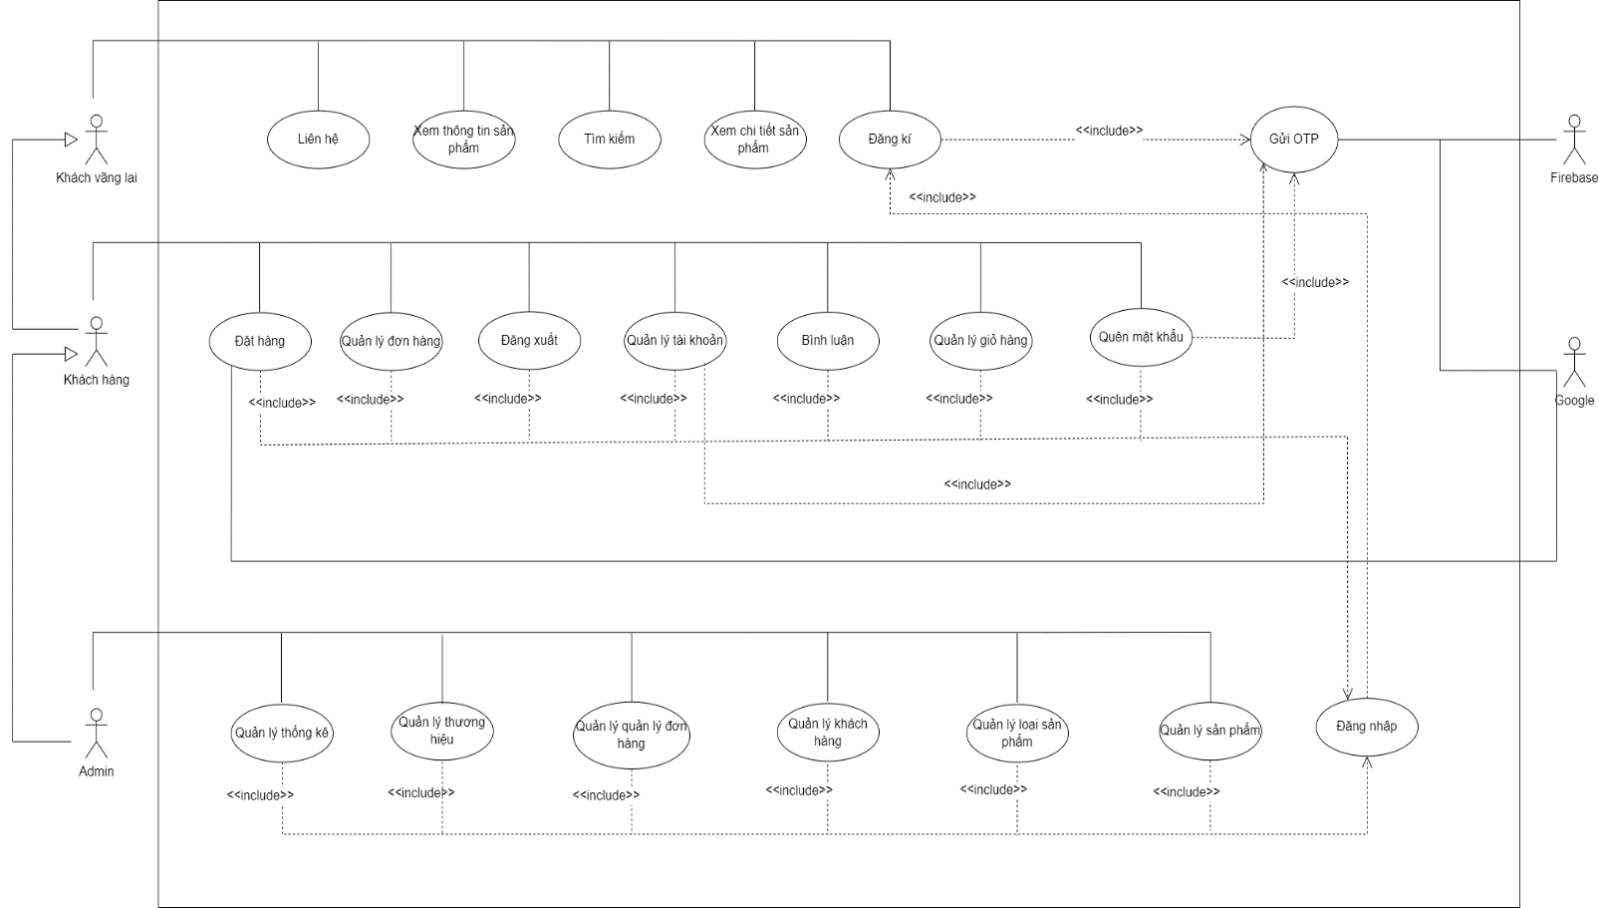

Hình 3.1 Sơ đồ use case tổng quát

### 3.1.2 Danh sách các tác nhân và mô tả

Danh sách tác nhân và mô tả ở bảng 3.1

|  |  |
| --- | --- |
| **Tác nhân** | **Mô tả** |
| Khách vãng lai | Thực hiện các chức năng : Liên hệ, xem thông tin sản phẩm, tìm kiếm, xem chỉ tiết sản phẩm, đăng kí |
| Người dùng | Thực hiện các chức năng : Đặt hàng, quản lý đơn hàng, đăng xuất, quản lý tài khoản, bình luận, quản lý giỏ hàng, quên mật khẩu, đăng nhập |
| Quản trị viên | Thực hiện các chức năng: quản lý thống kê, quản lý thương hiệu, quản lý đơn đặt hàng, quản lý loại sản phẩm, quản lý sản phẩm, quản lý khách hàng |
| Google | Thực hiện chức năng: gửi mã xác nhận cho các chức năng: Đăng kí, quên mật khẩu, quản lý thông tin  Thực hiện chức năng: gửi thông báo đặt hàng cho chức năng: Đặt hàng |
| Firebase | Thực hiện chức năng: gửi mã otp cho các chức năng: Đăng kí, quên mật khẩu, quản lý thông tin |

Bảng 3.1 Danh sách các tác nhân và mô tả

### 3.1.3 Danh sách các tình huống hoạt động

|  |  |
| --- | --- |
| **ID** | **Tên Use case** |
| UC01 | Đăng kí qua email |
| UC02 | Đăng kí qua số điện thoại |
| UC03 | Quên mật khẩu qua email |
| UC04 | Quên mật khẩu qua số điện thoại |
| UC05 | Đăng xuất |
| UC06 | Đăng nhập |
| UC07 | Liên hệ |
| UC08 | Xem thông tin sản phẩm |
| UC09 | Tìm kiếm sản phẩm |
| UC10 | Xem sản phẩm theo loại |
| UC11 | Bình luận |
| UC12 | Thêm sản phẩm vào giỏ hàng |
| UC13 | Xem sản phẩm trong giỏ hàng |
| UC14 | Cập nhật sản phẩm trong giỏ hàng |
| UC15 | Xóa sản phẩm trong giỏ hàng |
| UC16 | Cập nhật thông tin người dùng |
| UC17 | Cập nhật email |
| UC18 | Cập nhật số điện thoại |
| UC19 | Cập nhật mật khẩu |
| UC20 | Xem đơn hàng |
| UC21 | Tìm đơn hàng |
| UC22 | Hủy đơn hàng |
| UC23 | Đặt hàng |
| UC24 | Xem thống kê |
| UC25 | Thêm khách hàng |
| UC26 | Khóa khách hàng |
| UC27 | Cập nhật khách hàng |
| UC28 | Thêm loại sản phẩm |
| UC29 | Xóa loại sản phẩm |
| UC30 | Cập nhật loại sản phẩm |
| UC31 | Thêm thương hiệu |
| UC32 | Xóa thương hiệu |
| UC33 | Cập nhật thương hiệu |
| UC34 | Thêm sản phẩm |
| UC35 | Xóa sản phẩm |
| UC36 | Cập nhật sản phẩm |
| UC37 | Tìm kiếm đơn đặt hàng |
| UC38 | Tìm kiếm khách hàng |
| UC39 | Tìm kiếm loại sản phẩm |
| UC40 | Tìm kiếm thương hiệu |
| UC41 | Tìm kiếm sản phẩm |
| UC42 | Cập nhật trạng thái đơn hàng |

Bảng 3.2 Danh sách các tính huống hoạt động

### 3.1.4 Tình huống hoạt động

#### 3.1.4.1 Đặc tả use case đăng kí qua email

|  |  |
| --- | --- |
| **Use case: UC01_Đăng kí qua email** | |
| Mục đích: | Giúp người dùng có thể đăng kí tài khoản |
| Mô tả: | Cho phép người dùng tạo tài khoản để mua hàng |
| Tác nhân: | Người dùng |
| Điều kiện trước: | Người dùng đã truy cập vào trang web và chưa có tài khoản |
| Điều kiện sau: | Tài khoản của người dùng được tạo |
| Luồng sự kiện chính (Basic flows) |  |
| Tác nhân | Hệ thống |
| 1 Người dùng chọn chức năng đăng kí ở đầu trang web |  |
|  | 2 Hệ thống hiển thị giao diện đăng kí |
| 3 Người dùng nhập các thông tin và chọn đăng kí |  |
|  | 4 Hệ thông kiểm tra thông tin được nhập |
|  | 5 Hệ thống gửi mã xác nhận qua mail |
|  | 6 Hệ thống hiển thị giao diện nhập mã xác nhận của mail |
| 7 Người dùng nhập mã xác nhận |  |
|  | 8 Hệ thống kiểm tra mã xác nhận |
|  | 9 Hệ thống trả về lại giao diện đăng nhập sau khi đăng kí tài khoản thành công |
| **Luồng sự kiện phụ (Alternative Flows):** | |
| Tác nhân | Hệ thống |
|  | 4.1 Hệ thống thông báo thông tin được nhập không hợp lệ |
|  | 8.1 Hệ thống thông báo mã xác nhận của email không đúng |

Bảng 3.3 Đặc tả use case đăng kí qua email

* **Sơ đồ Activity “*Đăng kí qua email*”:**

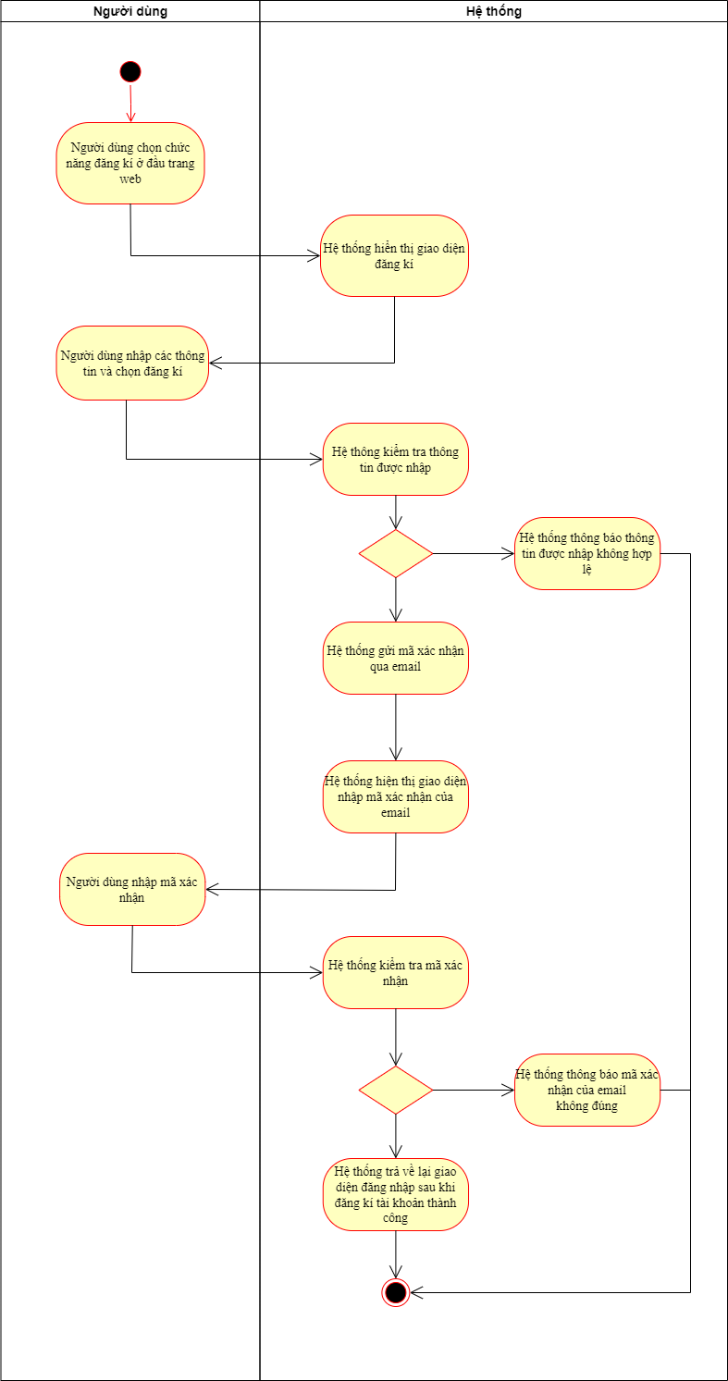

Hình 3.2 Sơ đồ Activity “Đăng kí qua email”

* 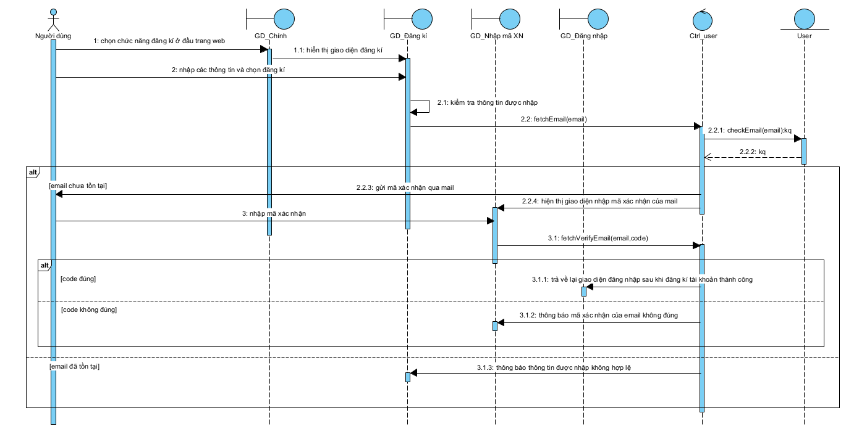**Sơ đồ Sequence *“Đăng kí qua email”*:**

Hình 3.3 Sơ đồ Sequence “Đăng kí qua email”

#### 3.1.4.2 Đặc tả use case đăng kí qua số điện thoại

|  |  |
| --- | --- |
| **Use case: UC02_Đăng kí qua số điện thoại** | |
| Mục đích: | Giúp người dùng có thể đăng kí tài khoản |
| Mô tả: | Cho phép người dùng tạo tài khoản để mua hàng |
| Tác nhân: | Người dùng |
| Điều kiện trước: | Người dùng đã truy cập vào trang web và chưa có tài khoản |
| Điều kiện sau: | Tài khoản của người dùng được tạo |
| Luồng sự kiện chính (Basic flows) |  |
| Tác nhân | Hệ thống |
| 1 Người dùng chọn chức năng đăng kí ở đầu trang web |  |
|  | 2 Hệ thống hiển thị giao diện đăng kí |
| 3 Người dùng nhập các thông tin và chọn đăng kí |  |
|  | 4 Hệ thông kiểm tra thông tin được nhập |
|  | 5 Hệ thống gửi mã xác nhận qua số điện thoại |
|  | 6 Hệ thống hiển thị giao diện nhập mã xác nhận của số điện thoại |
| 7 Người dùng nhập mã xác nhận |  |
|  | 8 Hệ thống kiểm tra mã xác nhận |
|  | 9 Hệ thống trả về lại giao diện đăng nhập sau khi đăng kí tài khoản thành công |
| **Luồng sự kiện phụ (Alternative Flows):** | |
| Tác nhân | Hệ thống |
|  | 4.1 Hệ thống thông báo thông tin được nhập không hợp lệ |
|  | 8.1 Hệ thống thông báo mã xác nhận của số điện thoại không đúng |

Bảng 3.4 Đặc tả use case đăng kí qua số điện thoại

* **Sơ đồ Activity “*Đăng kí qua số điện thoại*”:**

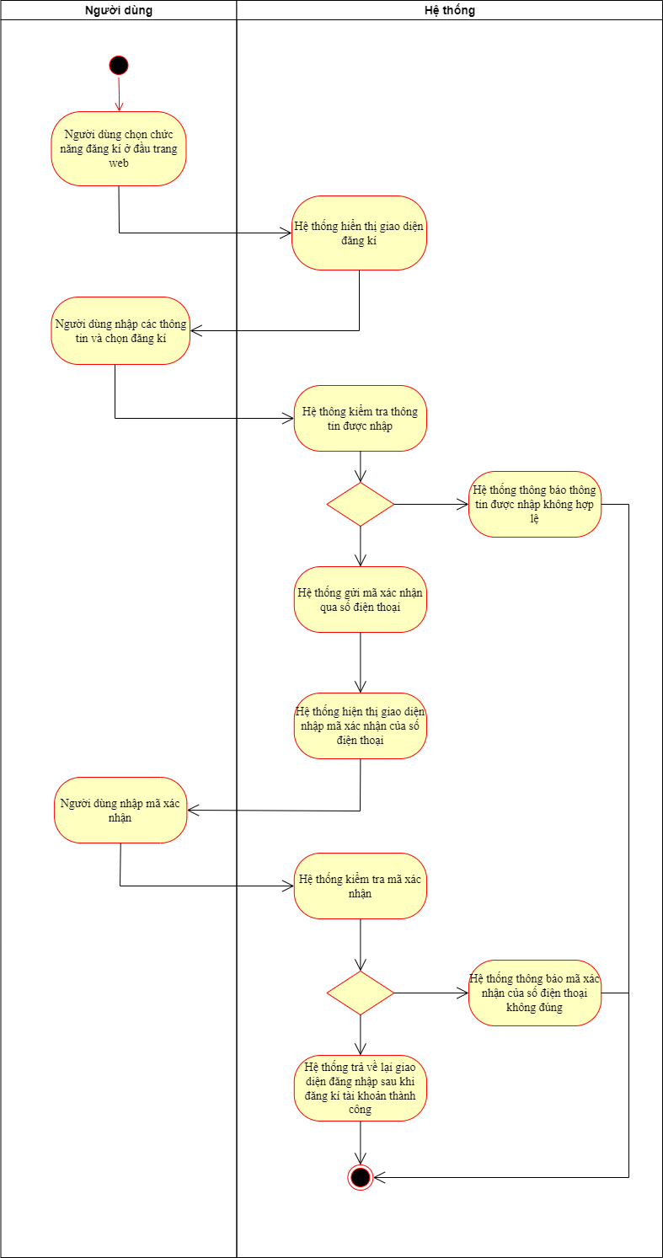

Hình 3.4 Sơ đồ Activity “Đăng kí qua số điện thoại”

* 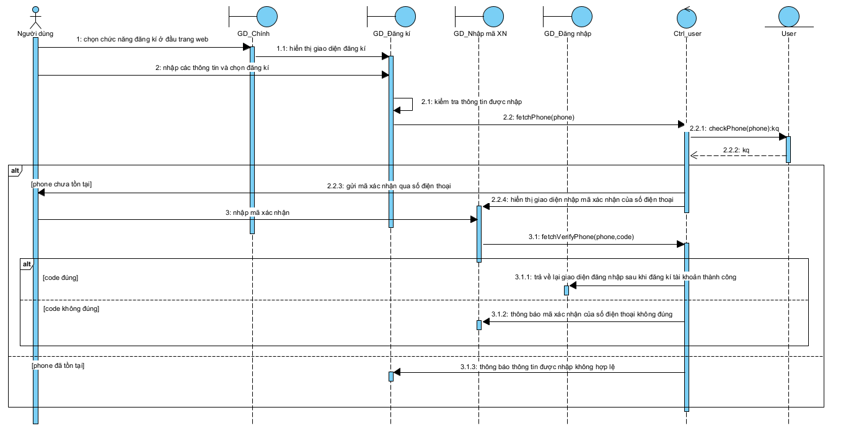**Sơ đồ Sequence *“Đăng kí qua số điện thoại”*:**

Hình 3.5 Sơ đồ Sequence “Đăng kí qua số điện thoại”

#### 3.1.4.3 Đặc tả use case quên mật khẩu qua email

|  |  |
| --- | --- |
| **Use case: UC03_Quên mật khẩu qua email** | |
| Mục đích: | Giúp người dùng tạo mật khẩu mới |
| Mô tả: | Cho phép người dùng tạo lại mật khẩu mới khi quên mật khẩu |
| Tác nhân: | Người dùng |
| Điều kiện trước: | Người dùng đã có tài khoản |
| Điều kiện sau: | Cập nhật lại mật khẩu mới |
| Luồng sự kiện chính (Basic flows) |  |
| Tác nhân | Hệ thống |
| 1 Người dùng chọn chức năng đăng nhập ở đầu trang web |  |
|  | 2 Hệ thống hiển thị giao diện đăng nhập |
| 3 Người dùng chọn chức năng quên mật khẩu |  |
|  | 4 Hệ thống hiển thị giao diện nhập email hoặc số điện thoại |
| 5 Người dùng điền email |  |
|  | 6 Hệ thống kiểm tra email |
|  | 7 Hệ thống gửi mã xác nhận qua mail |
|  | 8 Hệ thống hiển thị giao diện nhập mã xác nhận |
| 9 Người dùng nhập mã xác nhận |  |
|  | 10 Hệ thông kiểm tra mã xác nhận |
|  | 11 Hệ thống hiển thị giao diện nhập mật khẩu mới |
| 12 Người dùng nhập vào các thông tin |  |
|  | 13 Hệ thống kiểm tra các thông tin |
|  | 14 Hệ thống trả về lại giao diện đăng nhập |
| **Luồng sự kiện phụ (Alternative Flows):** | |
| Tác nhân | Hệ thống |
|  | 6.1 Hệ thống thông báo email không hợp lệ |
|  | 10.1 Hệ thống thông báo mã xác nhận không đúng |
|  | 13.1 Hệ thống thông báo thông tin được nhập không hợp lệ |

Bảng 3.5 Đặc tả use case quên mật khẩu qua email

* **Sơ đồ Activity “*Quên mật khẩu qua email*”:**

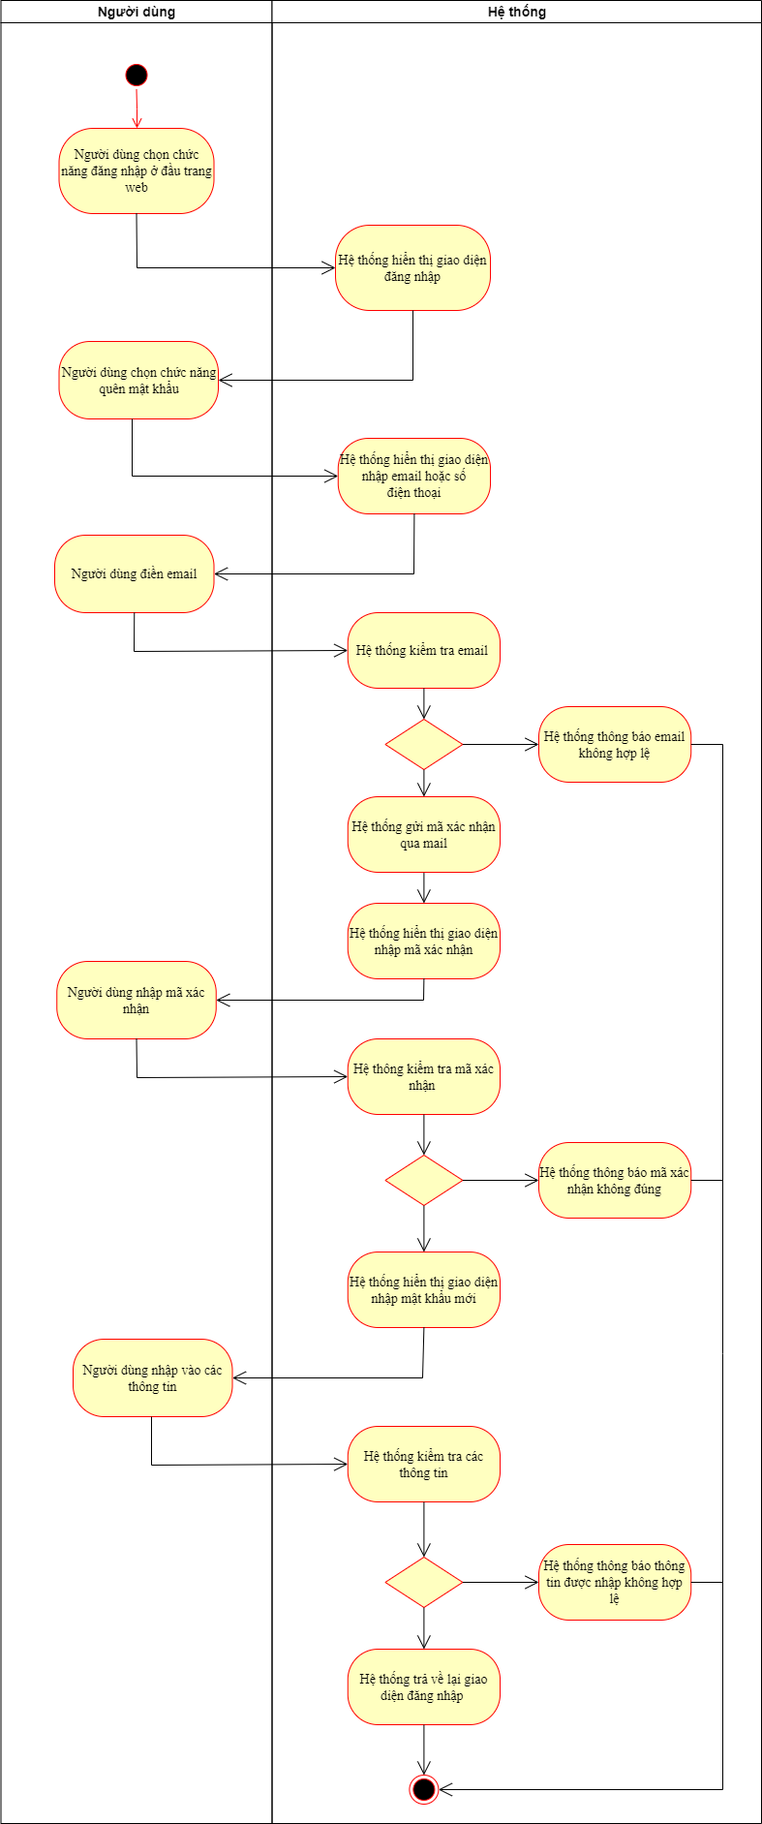

Hình 3.6 Sơ đồ Activity “Quên mật khẩu qua email”

* 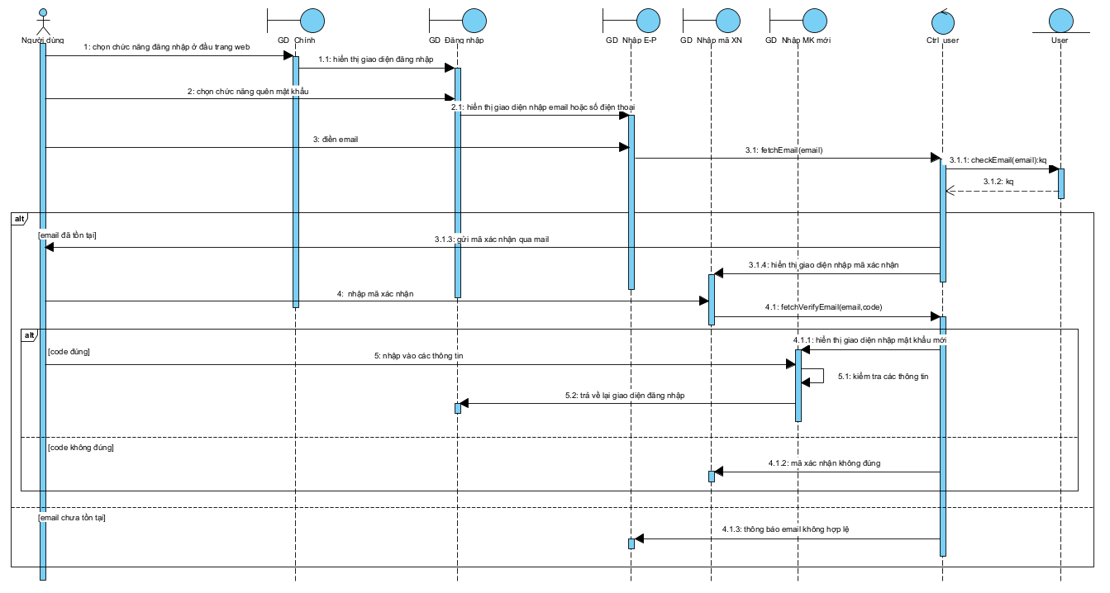**Sơ đồ Sequence *“Quên mật khẩu qua email”*:**

Hình 3.7 Sơ đồ Sequence “Quên mật khẩu qua email”

#### 3.1.4.4 Đặc tả use case quên mật khẩu qua số điện thoại

|  |  |
| --- | --- |
| **Use case: UC04_Quên mật khẩu qua số điện thoại** | |
| Mục đích: | Giúp người dùng tạo mật khẩu mới |
| Mô tả: | Cho phép người dùng tạo lại mật khẩu mới khi quên mật khẩu |
| Tác nhân: | Người dùng |
| Điều kiện trước: | Người dùng đã có tài khoản |
| Điều kiện sau: | Cập nhật lại mật khẩu mới |
| Luồng sự kiện chính (Basic flows) |  |
| Tác nhân | Hệ thống |
| 1 Người dùng chọn chức năng đăng nhập ở đầu trang web |  |
|  | 2 Hệ thống hiển thị giao diện đăng nhập |
| 3 Người dùng chọn chức năng quên mật khẩu |  |
|  | 4 Hệ thống hiển thị giao diện nhập email hoặc số điện thoại |
| 5 Người dùng điền số điện thoại |  |
|  | 6 Hệ thống kiểm tra số điện thoại |
|  | 7 Hệ thống gửi mã xác nhận qua số điện thoại |
|  | 8 Hệ thống hiển thị giao diện nhập mã xác nhận |
| 9 Người dùng nhập mã xác nhận |  |
|  | 10 Hệ thông kiểm tra mã xác nhận |
|  | 11 Hệ thống hiển thị giao diện nhập mật khẩu mới |
| 12 Người dùng nhập vào các thông tin |  |
|  | 13 Hệ thống kiểm tra các thông tin |
|  | 14 Hệ thống trả về lại giao diện đăng nhập |
| **Luồng sự kiện phụ (Alternative Flows):** | |
| Tác nhân | Hệ thống |
|  | 6.1 Hệ thống thông báo số điện thoại không hợp lệ |
|  | 10.1 Hệ thống thông báo mã xác nhận không đúng |
|  | 13.1 Hệ thống thông báo thông tin được nhập không hợp lệ |

Bảng 3.6 Đặc tả use case quên mật khẩu qua số điện thoại

* **Sơ đồ Activity “*Quên mật khẩu qua số điện thoại*”:**

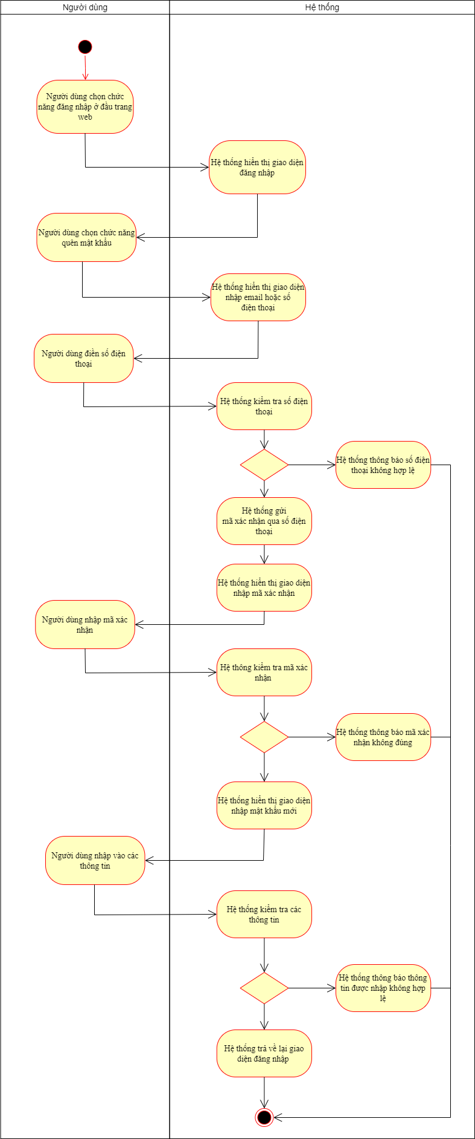

Hình 3.8 Sơ đồ Activity “Quên mật khẩu qua số điện thoại”

* 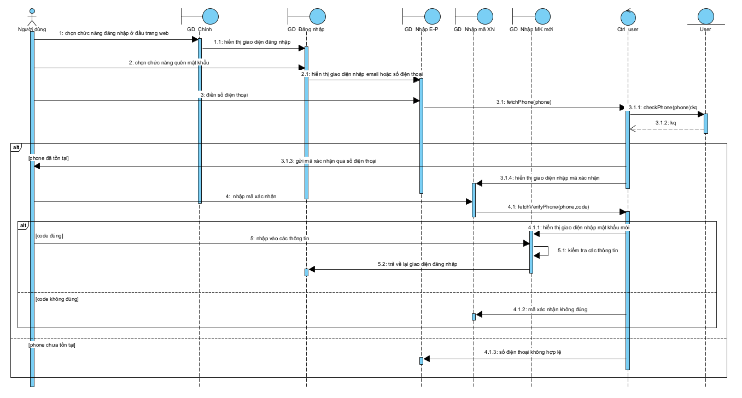**Sơ đồ Sequence *“Quên mật khẩu qua số điện thoại”*:**

Hình 3.9 Sơ đồ Sequence “Quên mật khẩu qua số điện thoại”

#### 3.1.4.5 Đặc tả use case đăng xuất

|  |  |
| --- | --- |
| **Use case: UC05_Đăng xuất** | |
| Mục đích: | Giúp người dùng đăng xuất tài khoản |
| Mô tả: | Người dùng đăng xuất ra khỏi tài khoản đang sử dụng ở hiện tại |
| Tác nhân: | Người dùng |
| Điều kiện trước: | Người dùng đã đăng nhập |
| Điều kiện sau: | Người dùng đăng xuất thành công |
| Luồng sự kiện chính (Basic flows) |  |
| Tác nhân | Hệ thống |
| 1 Người dùng chọn vào biểu tượng người dùng ở đầu trang web |  |
|  | 2 Hệ thống hiển thị danh sách các chức năng |
| 3 Người dùng chọn đăng xuất |  |
|  | 4 Hệ thống đăng xuất tài khoản và trả về lại giao diện hiện tại của trang web |
| **Luồng sự kiện phụ (Alternative Flows):** | |
| Tác nhân | Hệ thống |

Bảng 3.7 Đặc tả use case đăng xuất

* **Sơ đồ Activity “*Đăng xuất*”:**

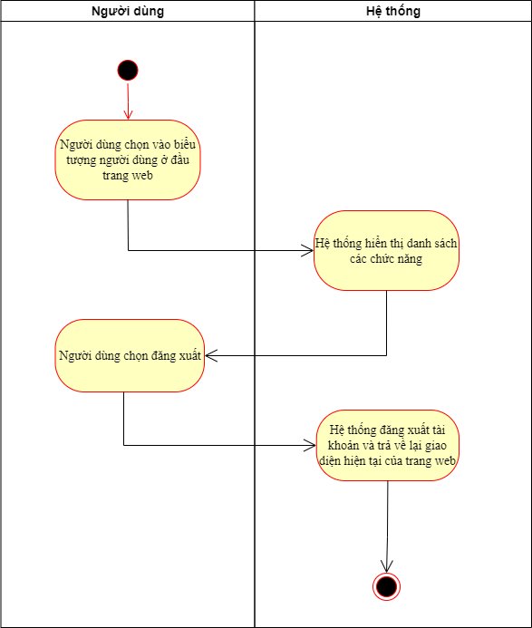

Hình 3.10 Sơ đồ Activity “Đăng xuất”

* **Sơ đồ Sequence *“Đăng xuất”*:**

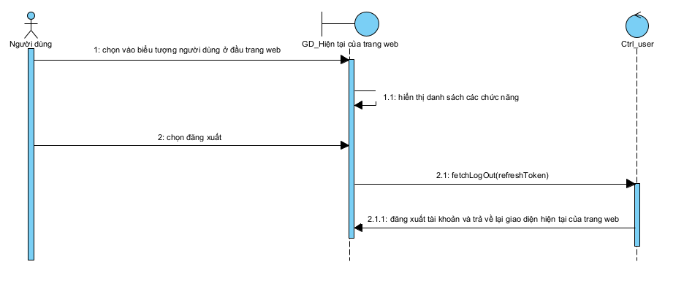

Hình 3.11 Sơ đồ Sequence “Đăng xuất”

#### 3.1.4.6 Đặc tả use case đăng nhập

|  |  |
| --- | --- |
| **Use case: UC06_Đăng nhập** | |
| Mục đích: | Giúp người dùng đăng nhập được vào hệ thống |
| Mô tả: | Cho phép người đăng nhập để mua hàng |
| Tác nhân: | Người dùng |
| Điều kiện trước: | Người dùng đã có tài khoản và chưa đăng nhập |
| Điều kiện sau: | Người dùng đăng nhập thành công |
| Luồng sự kiện chính (Basic flows) |  |
| Tác nhân | Hệ thống |
| 1 Người dùng truy cập vào web |  |
|  | 2 Hệ thống hiển thị trang chủ của trang web |
| 3 Người dùng chọn chức năng đăng nhập ở đầu trang web |  |
|  | 4 Hệ thống hiển thị giao diện đăng nhập |
| 5 Người dùng nhập thông tin và chọn đăng nhập |  |
|  | 6 Hệ thống kiểm tra thông tin đăng nhập |
|  | 7 Hệ thống hiển thị trang chủ sau khi đăng nhập thành công |
| **Luồng sự kiện phụ (Alternative Flows):** | |
| Tác nhân | Hệ thống |
|  | 6.1 Hệ thống thông báo thông tin đăng nhập không hợp lệ |

Bảng 3.8 Đặc tả use case đăng nhập

* **Sơ đồ Activity “*Đăng nhập*”:**

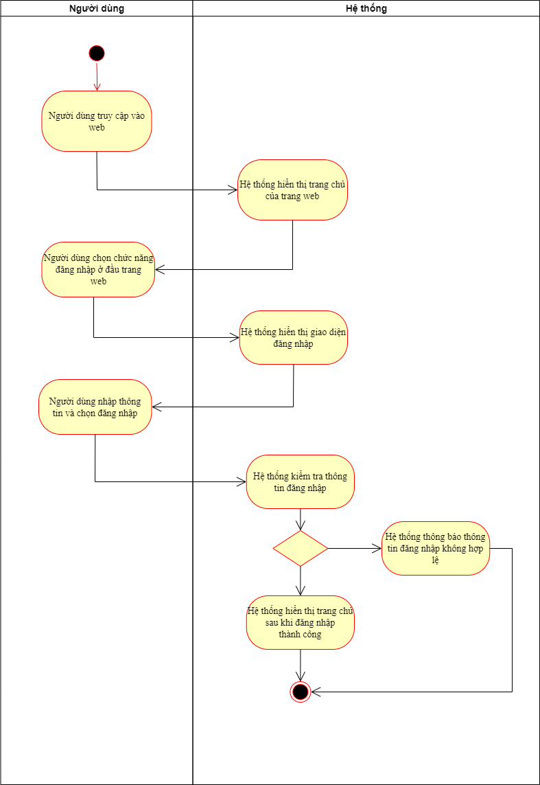

Hình 3.12 Sơ đồ Activity “Đăng nhập”

* 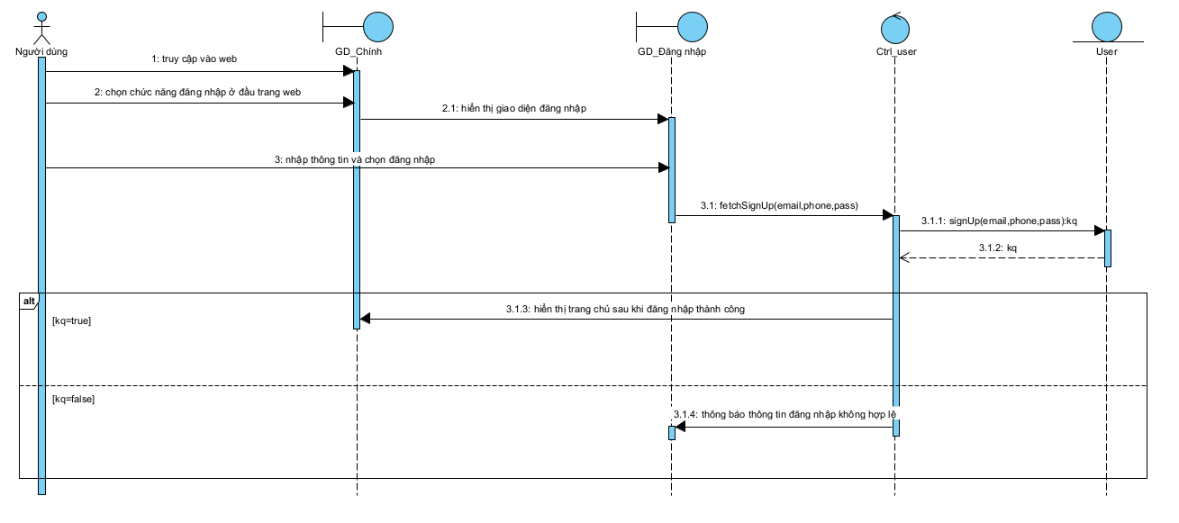**Sơ đồ Sequence *“Đăng nhập”*:**

Hình 3.13 Sơ đồ Sequence “Đăng nhập”

#### 3.1.4.7 Đặc tả use case liên hệ

|  |  |
| --- | --- |
| **Use case: UC07_Liên hệ** | |
| Mục đích: | Trao đổi với bộ phận quản lý trang web |
| Mô tả: | Cho phép người dùng gửi mail cho trang web |
| Tác nhân: | Người dùng |
| Điều kiện trước: | Người dùng đã truy cập vào trang web |
| Điều kiện sau: | Người dùng gửi tin nhắn thành công |
| Luồng sự kiện chính (Basic flows) |  |
| Tác nhân | Hệ thống |
| 1 Người dùng truy cập vào web và chọn biểu tượng liên hệ ở bên phải màn hình |  |
|  | 2 Hệ thống hiển thị trang liên hệ |
| 3 Người dùng nhập các thông tin và chọn gửi |  |
|  | 4 Hệ thống kiểm tra thông tin nhập |
|  | 5 Hệ thống thông báo gửi thành công |
| **Luồng sự kiện phụ (Alternative Flows):** | |
| Tác nhân | Hệ thống |
|  | 4.1 Hệ thống thông báo email người gửi không hợp lệ |

Bảng 3.9 Đặc tả use case liên hệ

* **Sơ đồ Activity “*Liên hệ*”:**

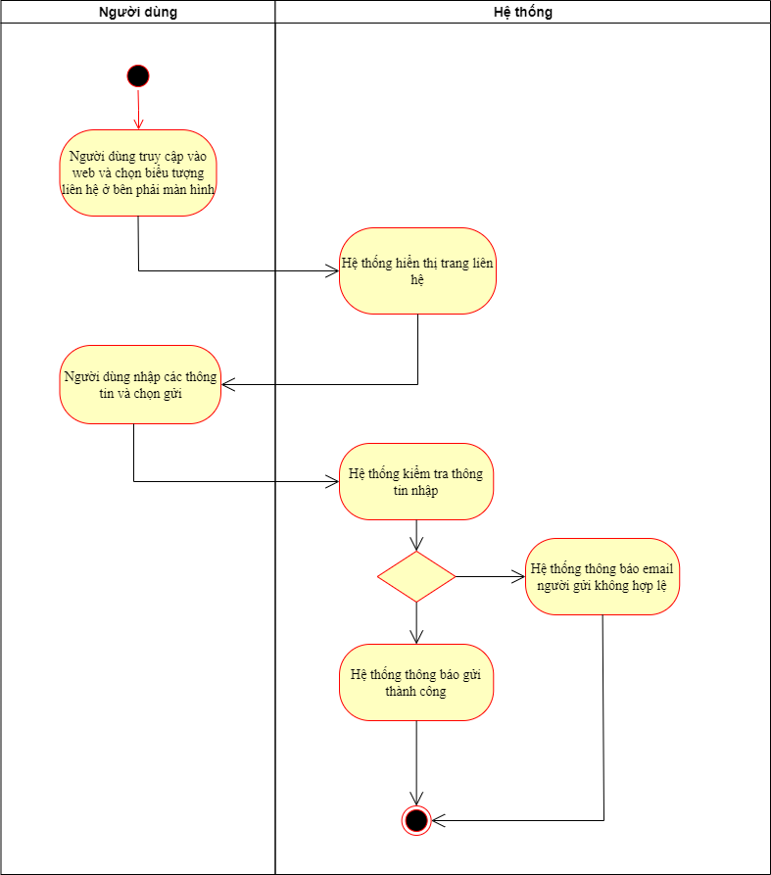

Hình 3.14 Sơ đồ Activity “Liên hệ”

* 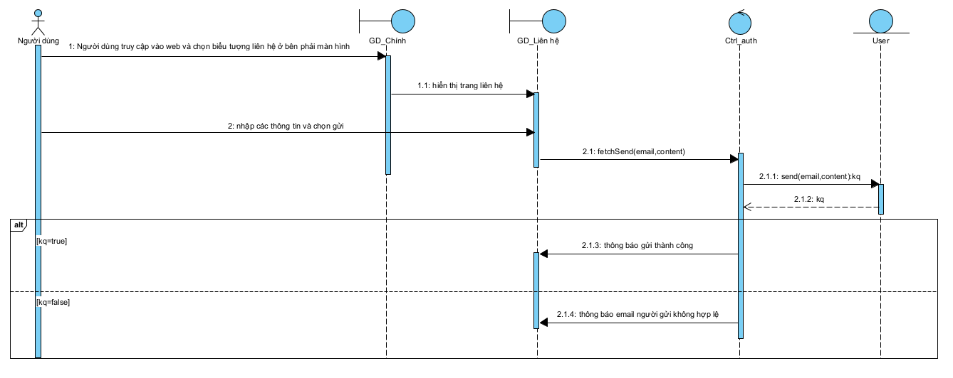**Sơ đồ Sequence *“Liên hệ”*:**

Hình 3.15 Sơ đồ Sequence “Liên hệ”

#### 3.1.4.8 Đặc tả use case xem thông tin sản phẩm

|  |  |
| --- | --- |
| **Use case: UC08_Xem thông tin sản phẩm** | |
| Mục đích: | Xem thông tin sản phẩm |
| Mô tả: | Cho phép người dùng xem chi tiết về sản phẩm |
| Tác nhân: | Người dùng |
| Điều kiện trước: | Người dùng đã truy cập vào trang web |
| Điều kiện sau: | Hệ thống hiện thị trang thông tin sản phẩm |
| Luồng sự kiện chính (Basic flows) |  |
| Tác nhân | Hệ thống |
| 1 Người dùng truy cập vào web và chọn sản phẩm cần xem |  |
|  | 2 Hệ thống hiển thị trang thông tin sản phẩm |
| **Luồng sự kiện phụ (Alternative Flows):** | |
| Tác nhân | Hệ thống |

Bảng 3.10 Đặc tả use case xem thông tin sản phẩm

* **Sơ đồ Activity “*Xem thông tin sản phẩm*”:**

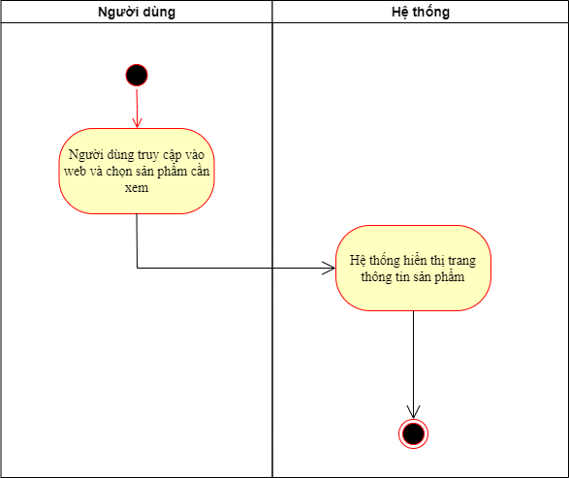

Hình 3.16 Sơ đồ Activity “Xem thông tin sản phẩm”

* 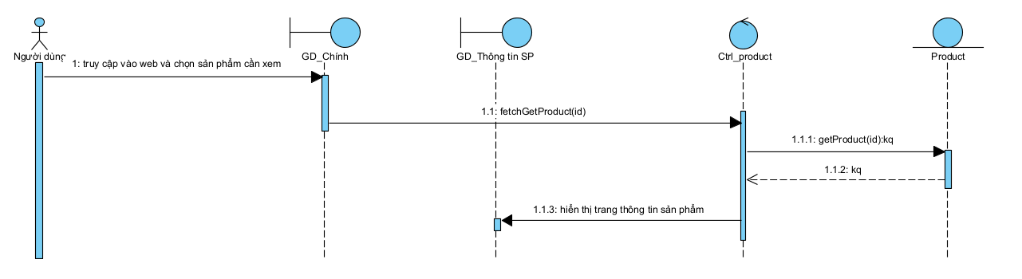**Sơ đồ Sequence *“Xem thông tin sản phẩm”*:**

Hình 3.17 Sơ đồ Sequence “Xem thông tin sản phẩm”

#### 3.1.4.9 Đặc tả use case tìm kiếm sản phẩm

|  |  |
| --- | --- |
| **Use case: UC09_Tìm kiếm sản phẩm** | |
| Mục đích: | Tìm sản phẩm |
| Mô tả: | Cho phép người dùng tìm sản phẩm cần mua |
| Tác nhân: | Người dùng |
| Điều kiện trước: | Người dùng đã truy cập vào trang web |
| Điều kiện sau: | Hệ thống hiện thị các sản phẩm được tìm |
| Luồng sự kiện chính (Basic flows) |  |
| Tác nhân | Hệ thống |
| 1 Người dùng truy cập vào web |  |
| 2 Người dùng nhập vào ô tìm kiếm tên của sản phẩm cần tìm và chọn vào biểu tượng tìm |  |
|  | 2 Hệ thống hiển thị các sản phẩm tương ứng |
| **Luồng sự kiện phụ (Alternative Flows):** | |
| Tác nhân | Hệ thống |

Bảng 3.11 Đặc tả use case tìm kiếm sản phẩm

* 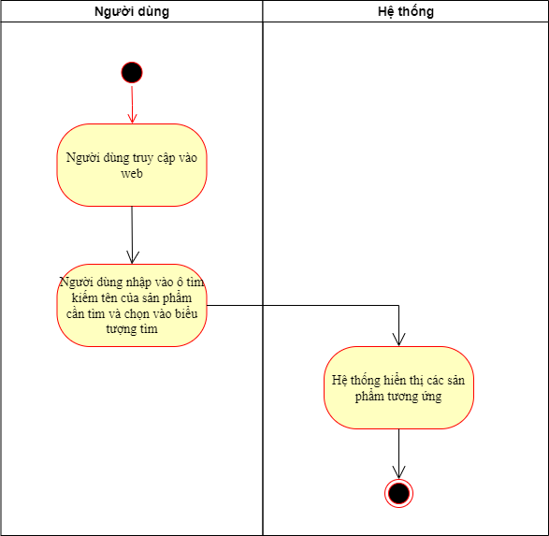**Sơ đồ Activity “*Tìm kiếm sản phẩm*”:**

Hình 3.18 Sơ đồ Activity “Tìm kiếm sản phẩm”

* 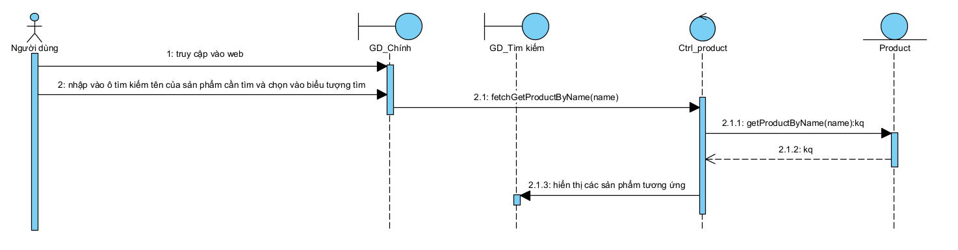**Sơ đồ Sequence *“Tìm kiếm sản phẩm”*:**

Hình 3.19 Sơ đồ Sequence “Tìm kiếm sản phẩm”

#### 3.1.4.10 Đặc tả use case xem sản phẩm theo loại

|  |  |
| --- | --- |
| **Use case: UC10_Xem sản phẩm theo loại** | |
| Mục đích: | Xem thông tin sản phẩm |
| Mô tả: | Cho phép người dùng xem chi tiết về sản phẩm |
| Tác nhân: | Người dùng |
| Điều kiện trước: | Người dùng đã truy cập vào trang web |
| Điều kiện sau: | Hệ thống hiện thị trang thông tin sản phẩm |
| Luồng sự kiện chính (Basic flows) |  |
| Tác nhân | Hệ thống |
| 1 Người dùng truy cập vào web và chọn loại sản phẩm cần xem ở đầu trang |  |
|  | 2 Hệ thống hiển thị danh sách các sản phẩm |
| **Luồng sự kiện phụ (Alternative Flows):** | |
| Tác nhân | Hệ thống |

Bảng 3.12 Đặc tả use case xem chi tiết sản phẩm

* **Sơ đồ Activity “*Xem sản phẩm theo loại*”:**

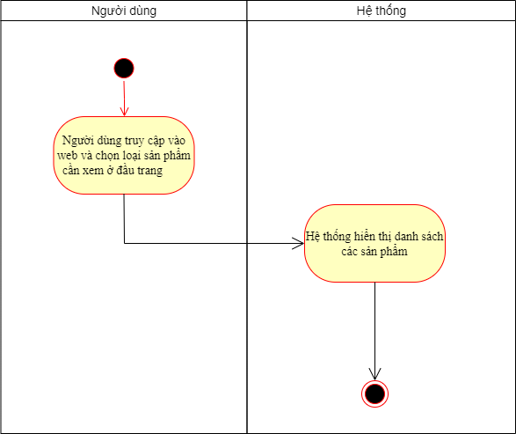

Hình 3.20 Sơ đồ Activity “Xem chi tiết sản phẩm”

* 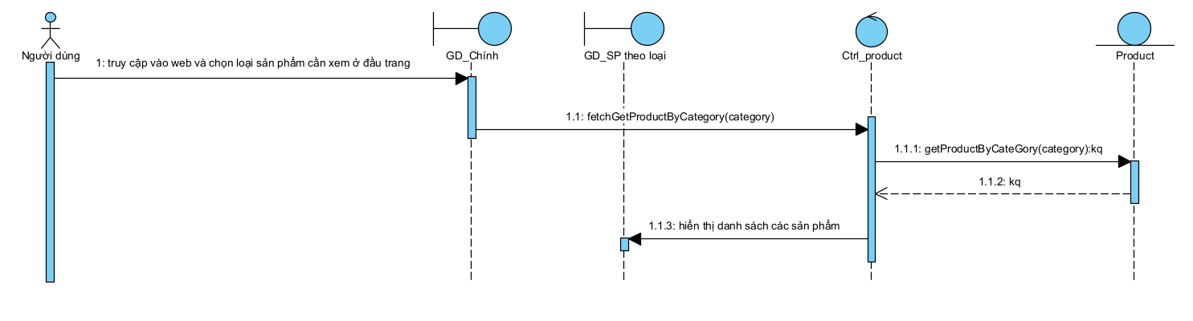**Sơ đồ Sequence *“Xem sản phẩm theo loại”*:**

Hình 3.21 Sơ đồ Sequence “Xem chi tiết sản phẩm”

#### 3.1.4.11 Đặc tả use case bình luận

|  |  |
| --- | --- |
| **Use case: UC11_Bình luận** | |
| Mục đích: | Bình luận về sản phẩm |
| Mô tả: | Cho phép người đưa ra đánh giá về sản phẩm |
| Tác nhân: | Người dùng |
| Điều kiện trước: | Người dùng đã đăng nhập |
| Điều kiện sau: | Hệ thống hiện thị bình luận mới |
| Luồng sự kiện chính (Basic flows) |  |
| Tác nhân | Hệ thống |
| 1 Người dùng truy cập vào mục bình luận ở phần thông tin sản phẩm |  |
| 2 Người dùng nhập bình luận |  |
|  | 2 Hệ thống hiển thị bình luận mới được thêm ở trang thông tin sản phẩm |
| **Luồng sự kiện phụ (Alternative Flows):** | |
| Tác nhân | Hệ thống |

Bảng 3.13 Đặc tả use case bình luận

* 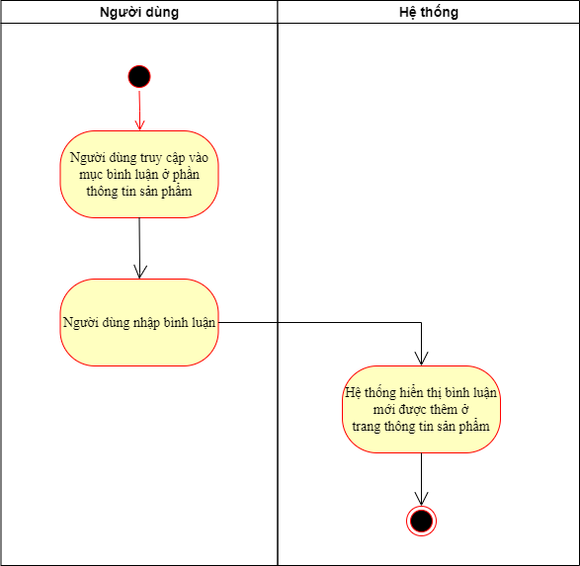**Sơ đồ Activity “*Bình luận*”:**

Hình 3.22 Sơ đồ Activity “Bình luận”

* 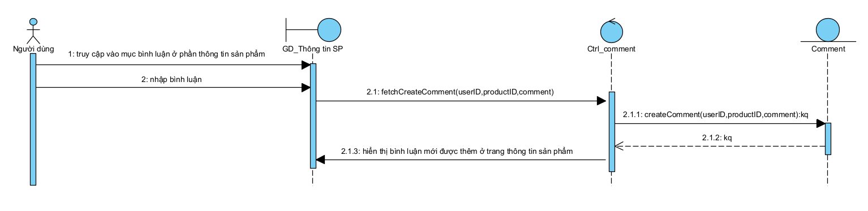**Sơ đồ Sequence *“Bình luận”*:**

Hình 3.23 Sơ đồ Sequence “Bình luận”

#### 3.1.4.12 Đặc tả use case thêm sản phẩm vào giỏ hàng

|  |  |
| --- | --- |
| **Use case: UC12_Thêm sản phẩm vào giỏ hàng** | |
| Mục đích: | Thêm sản phẩm vào giỏ hàng |
| Mô tả: | Cho phép người dùng thêm sản phẩm vào giỏ hàng để đặt mua |
| Tác nhân: | Người dùng |
| Điều kiện trước: | Người dùng đã đăng nhập |
| Điều kiện sau: | Hệ thống hiện thị sản phẩm mới trong giỏ hàng |
| Luồng sự kiện chính (Basic flows) |  |
| Tác nhân | Hệ thống |
| 1 Người dùng chọn vào chức năng thêm vào giỏ hàng ở giao diện thông tin sản phẩm |  |
|  | 2 Hệ thống thông báo thêm thành công |
| **Luồng sự kiện phụ (Alternative Flows):** | |
| Tác nhân | Hệ thống |

Bảng 3.14 Đặc tả use case thêm sản phẩm vào giỏ hàng

* **Sơ đồ Activity “*Thêm sản phẩm vào giỏ hàng*”:**

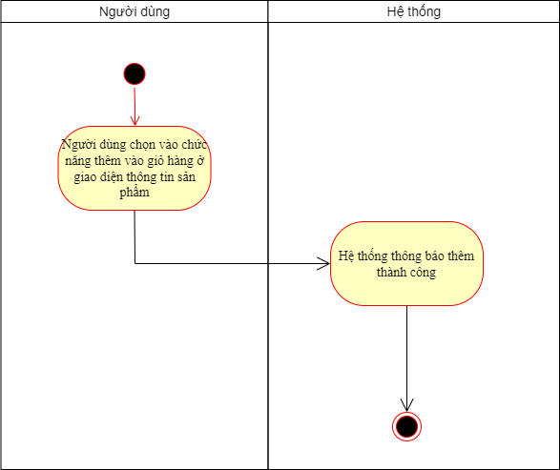

Hình 3.24 Sơ đồ Activity “Thêm sản phẩm vào giỏ hàng”

* 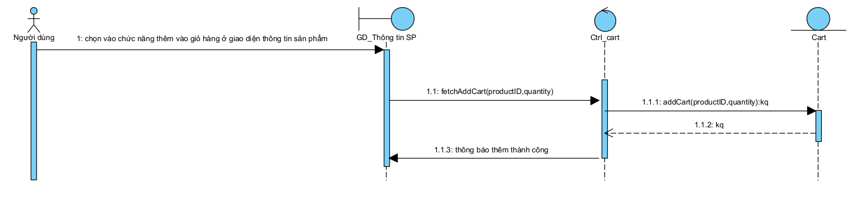**Sơ đồ Sequence *“Thêm sản phẩm vào giỏ hàng”*:**

Hình 3.25 Sơ đồ Sequence “Thêm sản phẩm vào giỏ hàng”

#### 3.1.4.13 Đặc tả use case xem sản phẩm trong giỏ hàng

|  |  |
| --- | --- |
| **Use case: UC13_Xem sản phẩm trong giỏ hàng** | |
| Mục đích: | Xem giỏ hàng |
| Mô tả: | Cho phép người dùng xem các sản phẩm đang trong giỏ hàng |
| Tác nhân: | Người dùng |
| Điều kiện trước: | Người dùng đã đăng nhập |
| Điều kiện sau: | Hệ thống hiện thị danh sách các sản phẩm trong giỏ hàng |
| Luồng sự kiện chính (Basic flows) |  |
| Tác nhân | Hệ thống |
| 1 Người dùng chọn vào biểu tượng giỏ hàng ở đầu trang web |  |
|  | 2 Hệ thống hiện thị danh sách các sản phẩm trong giỏ hàng |
| **Luồng sự kiện phụ (Alternative Flows):** | |
| Tác nhân | Hệ thống |

Bảng 3.15 Đặc tả use case xem sản phẩm trong giỏ hàng

* 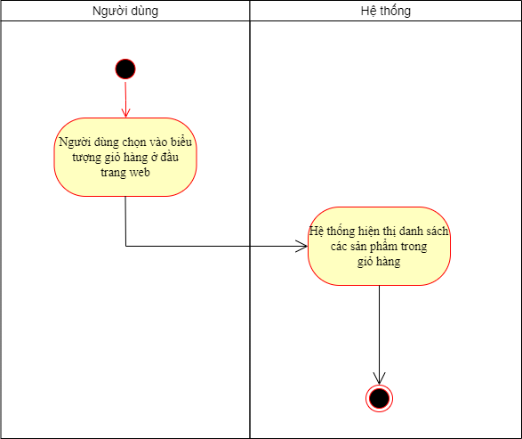**Sơ đồ Activity “*Xem sản phẩm trong giỏ hàng*”:**

Hình 3.26 Sơ đồ Activity “Xem sản phẩm trong giỏ hàng”

* 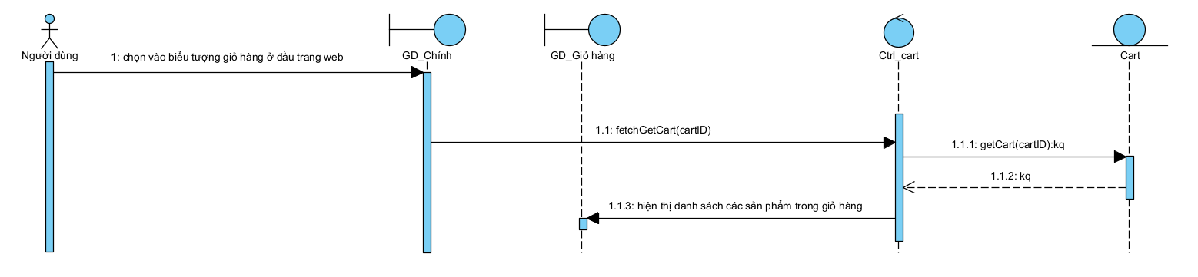**Sơ đồ Sequence *“Xem sản phẩm trong giỏ hàng”*:**

Hình 3.27 Sơ đồ Sequence “Xem sản phẩm trong giỏ hàng”

#### 3.1.4.14 Đặc tả use case cập nhật sản phẩm trong giỏ hàng

|  |  |
| --- | --- |
| **Use case: UC14_Cập nhật sản phẩm trong giỏ hàng** | |
| Mục đích: | Cập nhật số lượng của sản phẩm trong giỏ hàng |
| Mô tả: | Cho phép người dùng cập nhật lại số lượng của sản phẩm cần mua trong giỏ hàng |
| Tác nhân: | Người dùng |
| Điều kiện trước: | Người dùng đã đăng nhập |
| Điều kiện sau: | Hệ thống cập nhật lại giỏ hàng |
| Luồng sự kiện chính (Basic flows) |  |
| Tác nhân | Hệ thống |
| 1 Người dùng chọn vào “+” hoặc “-” để cập nhật số lượng sản phẩm tương ứng trong trang giỏ hàng |  |
|  | 2 Hệ thống hiện thị cập nhật lại giỏ hàng |
| **Luồng sự kiện phụ (Alternative Flows):** | |
| Tác nhân | Hệ thống |

Bảng 3.16 Đặc tả use case cập nhật sản phẩm trong giỏ hàng

* **Sơ đồ Activity “*Cập nhật sản phẩm trong giỏ hàng*”:**

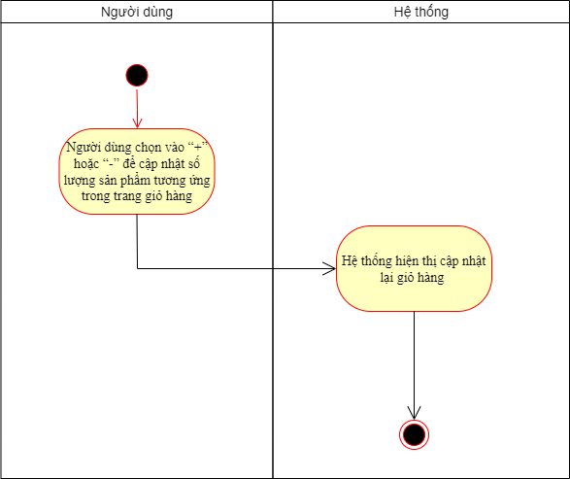

Hình 3.28 Sơ đồ Activity “Cập nhật sản phẩm trong giỏ hàng”

* 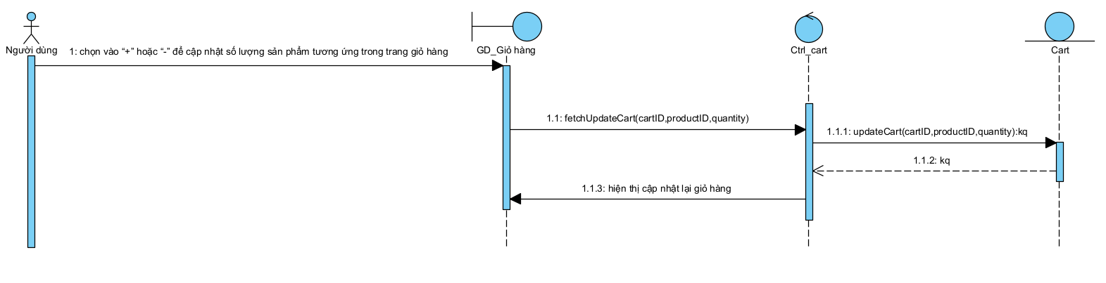**Sơ đồ Sequence *“Cập nhật sản phẩm trong giỏ hàng”*:**

Hình 3.29 Sơ đồ Sequence “Cập nhật sản phẩm trong giỏ hàng”

#### 3.1.4.15 Đặc tả use case xóa sản phẩm trong giỏ hàng

|  |  |
| --- | --- |
| **Use case: UC15_Xóa sản phẩm trong giỏ hàng** | |
| Mục đích: | Xóa sản phẩm trong giỏ hàng |
| Mô tả: | Cho phép người dùng xóa sản phẩm hiện có trong giỏ hàng |
| Tác nhân: | Người dùng |
| Điều kiện trước: | Người dùng đã đăng nhập và trong giỏ hàng có sản phẩm |
| Điều kiện sau: | Sản phẩm đã được xóa khỏi giỏ hàng |
| Luồng sự kiện chính (Basic flows) |  |
| Tác nhân | Hệ thống |
| 1 Người dùng tích vào ô trước mỗi sản phẩm muốn xóa trong giỏ hàng |  |
| 2 Người dùng chọn xóa |  |
|  | 3 Hệ thống cập nhật lại danh sách sản phảm trong giỏ hàng |
| **Luồng sự kiện phụ (Alternative Flows):** | |
| Tác nhân | Hệ thống |

Bảng 3.17 Đặc tả use case xóa sản phẩm trong giỏ hàng

* **Sơ đồ Activity “*Xóa sản phẩm trong giỏ hàng*”:**

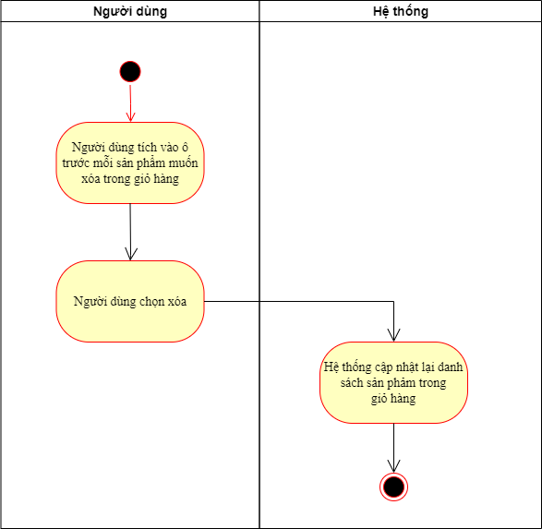

Hình 3.30 Sơ đồ Activity “Xóa sản phẩm trong giỏ hàng”

* 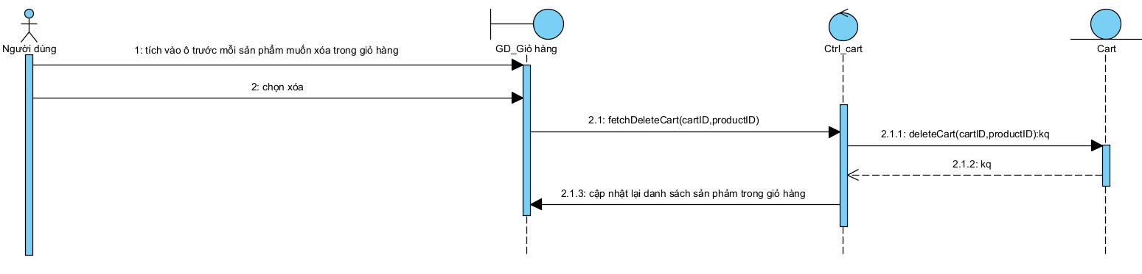**Sơ đồ Sequence *“Xóa sản phẩm trong giỏ hàng”*:**

Hình 3.31 Sơ đồ Sequence “Xóa sản phẩm trong giỏ hàng”

#### 3.1.4.16 Đặc tả use case cập nhật thông tin người dùng

|  |  |
| --- | --- |
| **Use case: UC16_Cập nhật thông tin người dùng** | |
| Mục đích: | Cập nhật thông tin tài khoản |
| Mô tả: | Cho phép người dùng cập nhật thông tin của tài khoản |
| Tác nhân: | Người dùng |
| Điều kiện trước: | Người dùng đã đăng nhập |
| Điều kiện sau: | Thông tin tài khoản đã được cập nhật |
| Luồng sự kiện chính (Basic flows) |  |
| Tác nhân | Hệ thống |
| 1 Người dùng chọn vào biểu tượng người dùng ở đầu trang web |  |
|  | 2 Hệ thống hiển thị danh sách các chức năng |
| 3 Người dùng chọn chức năng quản lý tài khoản |  |
|  | 4 Hệ thống hiển thị trang quản lý tài khoản |
| 5 Người dùng chọn thông tin tài khoản |  |
|  | 6 Hệ thống hiển thị trang thông tin tài khoản |
| 7 Người dùng thay đổi các thông tin đang được hiển thị và chọn lưu thay đổi |  |
|  | 8 Hệ thống kiểm tra thông tin nhập |
|  | 9 Hệ thống thông báo cập nhật thông tin thành công |
| **Luồng sự kiện phụ (Alternative Flows):** | |
| Tác nhân | Hệ thống |
|  | 8.1 Hệ thống thông báo thông tin nhập không hợp lệ |

Bảng 3.18 Đặc tả use case cập nhật thông tin người dùng

* **Sơ đồ Activity “*Cập nhật thông tin người dùng*”:**

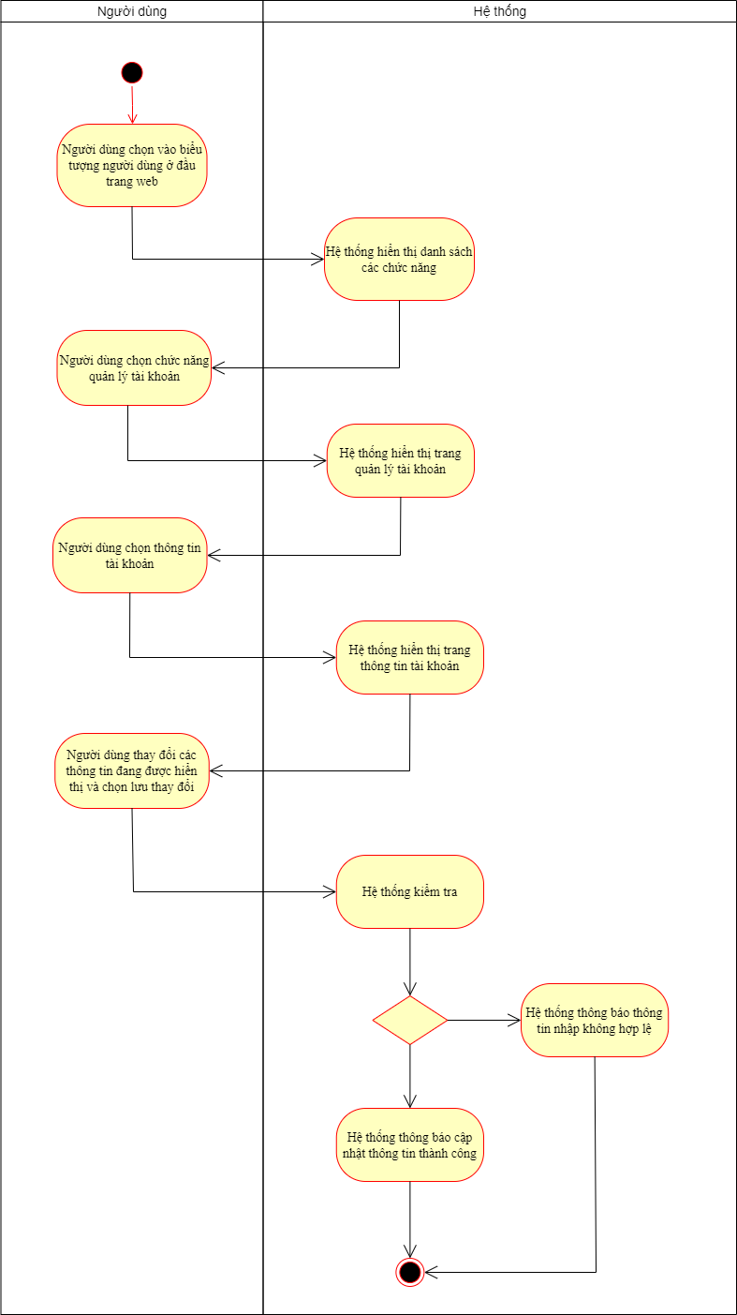

Hình 3.32 Sơ đồ Activity “Cập nhật thông tin người dùng”

* 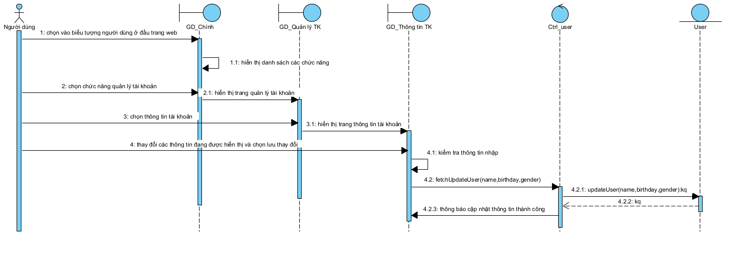**Sơ đồ Sequence *“Cập nhật thông tin người dùng”*:**

Hình 3.33 Sơ đồ Sequence “Cập nhật thông tin người dùng”

#### 3.1.4.17 Đặc tả use case cập nhật email

|  |  |
| --- | --- |
| **Use case: UC17_Cập nhật email** | |
| Mục đích: | Cập nhật lại email |
| Mô tả: | Cho phép người dùng cập nhật lại email đang sử dụng |
| Tác nhân: | Người dùng |
| Điều kiện trước: | Người dùng đã đăng nhập |
| Điều kiện sau: | Email đã được cập nhật |
| Luồng sự kiện chính (Basic flows) |  |
| Tác nhân | Hệ thống |
| 1 Người dùng chọn vào biểu tượng người dùng ở đầu trang web |  |
|  | 2 Hệ thống hiển thị danh sách các chức năng |
| 3 Người dùng chọn chức năng quản lý tài khoản |  |
|  | 4 Hệ thống hiển thị trang quản lý tài khoản |
| 5 Người dùng chọn thông tin tài khoản |  |
|  | 6 Hệ thống hiển thị trang thông tin tài khoản |
| 7 Người dùng chọn cập nhật ở dòng email |  |
|  | 8 Hệ thống hiển thị trang nhập email mới |
| 9 Người dùng nhập email mới và chọn lưu thay đổi |  |
|  | 10 Hệ thống kiểm tra email |
|  | 11 Hệ thống gửi mã xác nhận |
|  | 12 Hệ thống hiển thị trang nhập mã xác nhận |
| 13 Người dùng nhập mã xác nhận |  |
|  | 14 Hệ thống kiểm tra mã xác nhận |
|  | 15 Hệ thống thông báo đổi thành công email |
| **Luồng sự kiện phụ (Alternative Flows):** | |
| Tác nhân | Hệ thống |
|  | 10.1 Hệ thống thông báo email không hợp lệ |
|  | 14.1 Hệ thống thông báo mã xác nhận không hợp lệ |

Bảng 3.19 Đặc tả use case cập nhật email

* **Sơ đồ Activity “*Cập nhật email*”:**

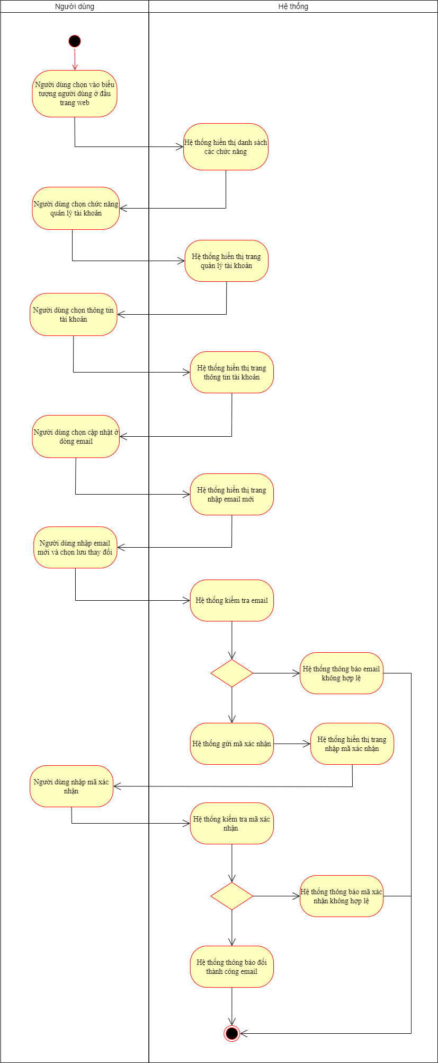

Hình 3.34 Sơ đồ Activity “Cập nhật email”

* 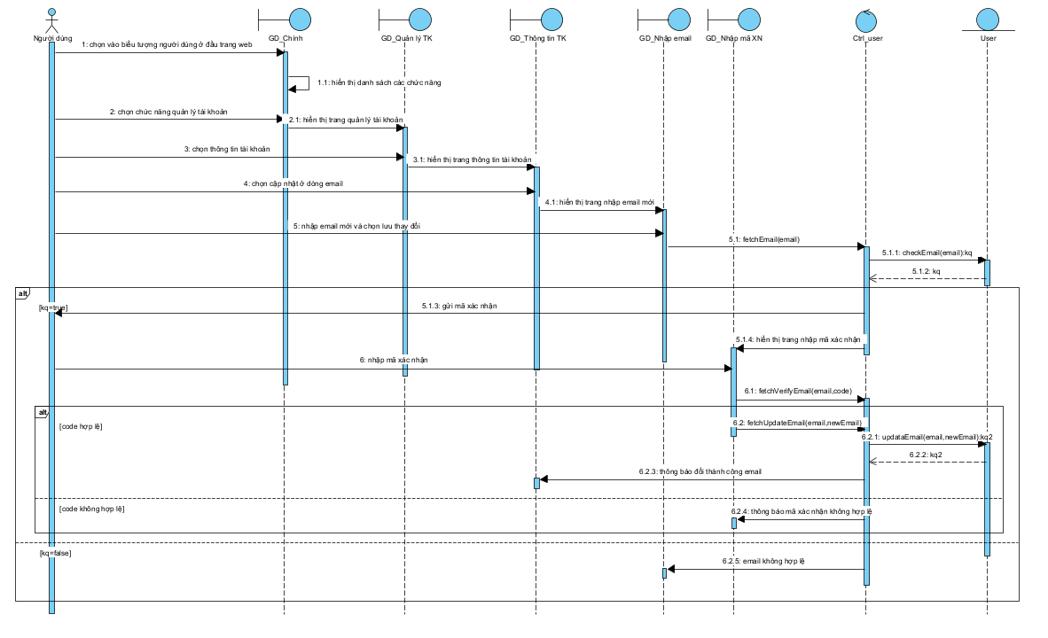**Sơ đồ Sequence *“Cập nhật email”*:**

Hình 3.35 Sơ đồ Sequence “Cập nhật email”

#### 3.1.4.18 Đặc tả use case cập nhật số điện thoại

|  |  |
| --- | --- |
| **Use case: UC18_Cập nhật số điện thoại** | |
| Mục đích: | Cập nhật lại số điện thoại |
| Mô tả: | Cho phép người dùng cập nhật lại số điện thoại đang sử dụng |
| Tác nhân: | Người dùng |
| Điều kiện trước: | Người dùng đã đăng nhập |
| Điều kiện sau: | Số điện thoại đã được cập nhật |
| Luồng sự kiện chính (Basic flows) |  |
| Tác nhân | Hệ thống |
| 1 Người dùng chọn vào biểu tượng người dùng ở đầu trang web |  |
|  | 2 Hệ thống hiển thị danh sách các chức năng |
| 3 Người dùng chọn chức năng quản lý tài khoản |  |
|  | 4 Hệ thống hiển thị trang quản lý tài khoản |
| 5 Người dùng chọn thông tin tài khoản |  |
|  | 6 Hệ thống hiển thị trang thông tin tài khoản |
| 7 Người dùng chọn cập nhật ở dòng số điện thoại |  |
|  | 8 Hệ thống hiển thị trang nhập số điện thoại mới |
| 9 Người dùng nhập số điện thoại mới và chọn lưu thay đổi |  |
|  | 10 Hệ thống kiểm tra số điện thoại |
|  | 11 Hệ thống gửi mã xác nhận |
|  | 12 Hệ thống hiển thị trang nhập mã xác nhận |
| 13 Người dùng nhập mã xác nhận |  |
|  | 14 Hệ thống kiểm tra mã xác nhận |
|  | 15 Hệ thống thông báo đổi thành công số điện thoại |
| **Luồng sự kiện phụ (Alternative Flows):** | |
| Tác nhân | Hệ thống |
|  | 10.1 Hệ thống thông báo số điện thoại không hợp lệ |
|  | 14.1 Hệ thống thông báo mã xác nhận không hợp lệ |

Bảng 3.20 Đặc tả use case cập nhật số điện thoại

* **Sơ đồ Activity “*Cập nhật số điện thoại*”:**

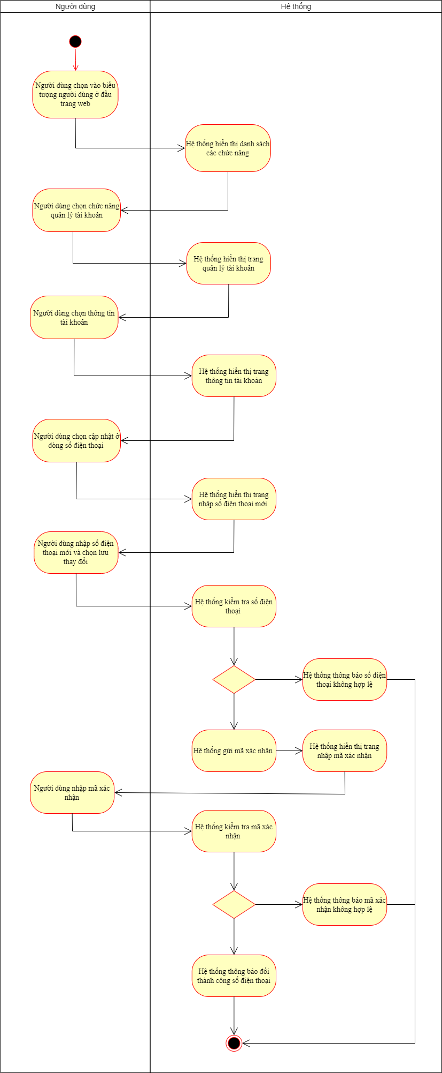

Hình 3.36 Sơ đồ Activity “Cập nhật số điện thoại”

* 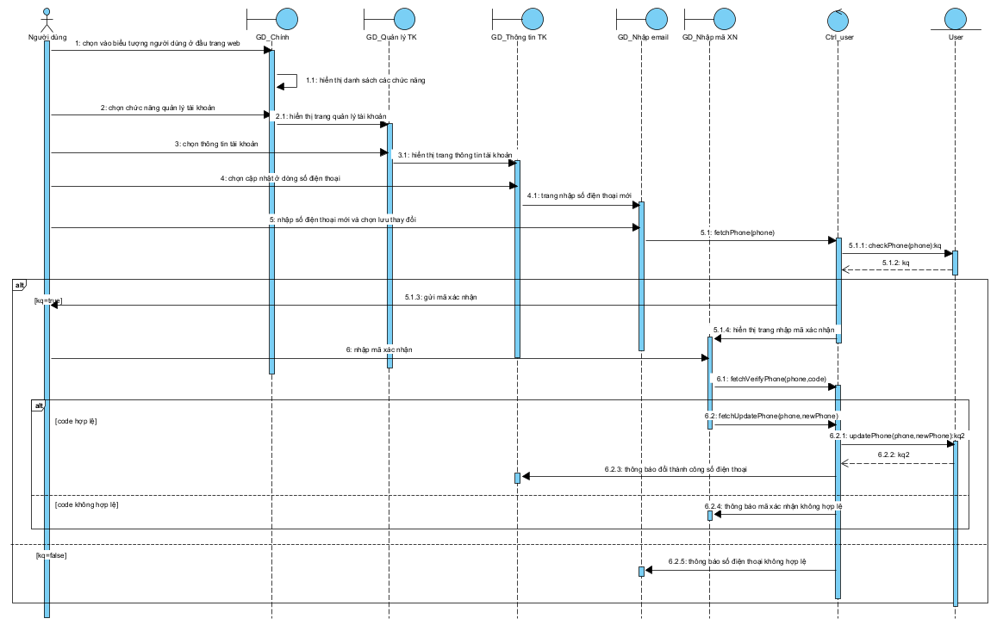**Sơ đồ Sequence *“Cập nhật số điện thoại”*:**

Hình 3.37 Sơ đồ Sequence “Cập nhật số điện thoại”

#### 3.1.4.19 Đặc tả use case cập nhật mật khẩu

|  |  |
| --- | --- |
| **Use case: UC19_Cập nhật mật khẩu** | |
| Mục đích: | Cập nhật lại mật khẩu mới |
| Mô tả: | Cho phép người dùng cập nhật mật khẩu mới |
| Tác nhân: | Người dùng |
| Điều kiện trước: | Người dùng đã đăng nhập |
| Điều kiện sau: | Mật khẩu được cập nhật |
| Luồng sự kiện chính (Basic flows) |  |
| Tác nhân | Hệ thống |
| 1 Người dùng chọn vào biểu tượng người dùng ở đầu trang web |  |
|  | 2 Hệ thống hiển thị danh sách các chức năng |
| 3 Người dùng chọn chức năng quản lý tài khoản |  |
|  | 4 Hệ thống hiển thị trang quản lý tài khoản |
| 5 Người dùng chọn thông tin tài khoản |  |
|  | 6 Hệ thống hiển thị trang thông tin tài khoản |
| 7 Người dùng chọn cập nhật ở dòng mật khẩu |  |
|  | 8 Hệ thống hiển thị trang đổi mật khẩu |
| 9 Người dùng nhập thông tin và chọn lưu thay đổi |  |
|  | 10 Hệ thống kiểm tra các thông tin được nhật |
|  | 11 Hệ thống thông báo đổi mật khẩu thành công |
| **Luồng sự kiện phụ (Alternative Flows):** | |
| Tác nhân | Hệ thống |
|  | 10.1 Hệ thống thông báo thông tin nhập không hợp lệ |

Bảng 3.21 Đặc tả use case cập nhật mật khẩu

* **Sơ đồ Activity “*Cập nhật mật khẩu*”:**

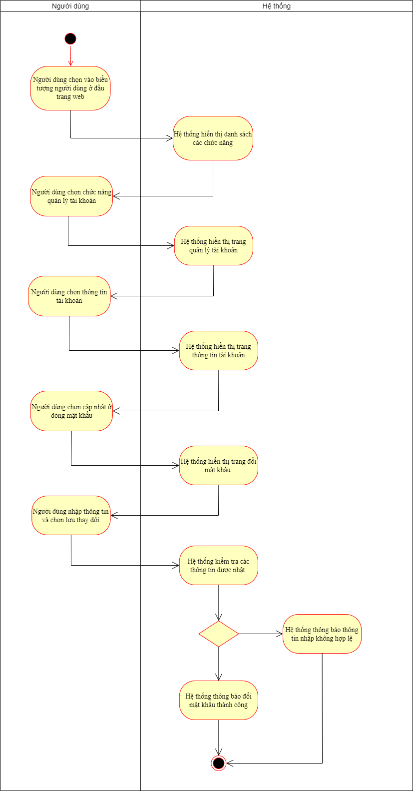

Hình 3.38 Sơ đồ Activity “Cập nhật mật khẩu”

* 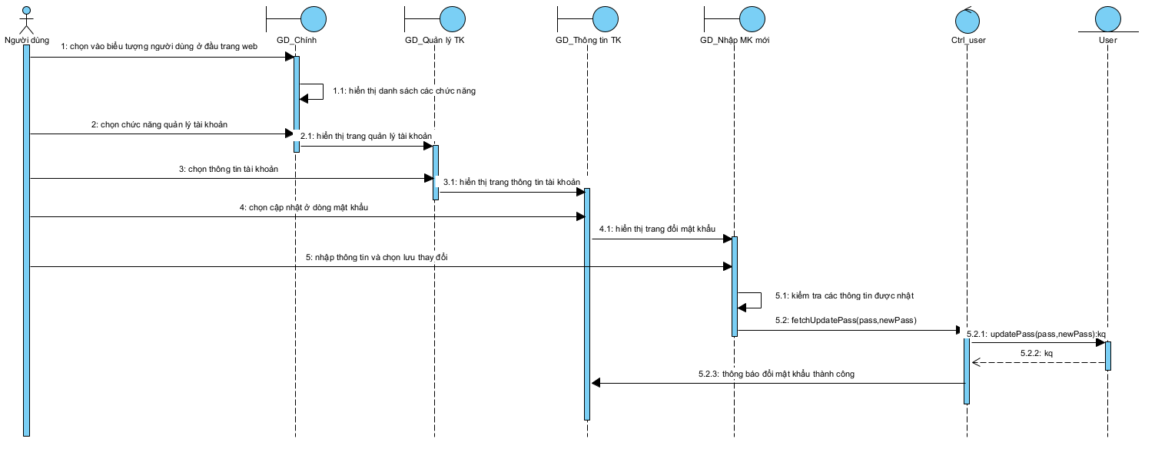**Sơ đồ Sequence *“Cập nhật mật khẩu”*:**

Hình 3.39 Sơ đồ Sequence “Cập nhật mật khẩu”

#### 3.1.4.20 Đặc tả use case xem đơn hàng

|  |  |
| --- | --- |
| **Use case: UC20_Xem đơn hàng** | |
| Mục đích: | Xem các đơn hàng |
| Mô tả: | Cho phép người dùng xem các đơn hàng của tài khoản |
| Tác nhân: | Người dùng |
| Điều kiện trước: | Người dùng đã đăng nhập |
| Điều kiện sau: | Hiển thị các đơn hàng |
| Luồng sự kiện chính (Basic flows) |  |
| Tác nhân | Hệ thống |
| 1 Người dùng chọn vào biểu tượng người dùng ở đầu trang web |  |
|  | 2 Hệ thống hiển thị danh sách các chức năng |
| 3 Người dùng chọn chức năng quản lý tài khoản |  |
|  | 4 Hệ thống hiển thị trang quản lý tài khoản |
| 5 Người dùng chọn quản lý đơn hàng |  |
|  | 6 Hệ thống hiển thị giao diện đơn hàng |
| 7 Người dùng chọn tình trạng đơn hàng cần xem |  |
|  | 8 Hệ thống hiển thị danh sách các đơn hàng tương ứng |
| **Luồng sự kiện phụ (Alternative Flows):** | |
| Tác nhân | Hệ thống |

Bảng 3.22 Đặc tả use case xem đơn hàng

* **Sơ đồ Activity “*Xem đơn hàng*”:**

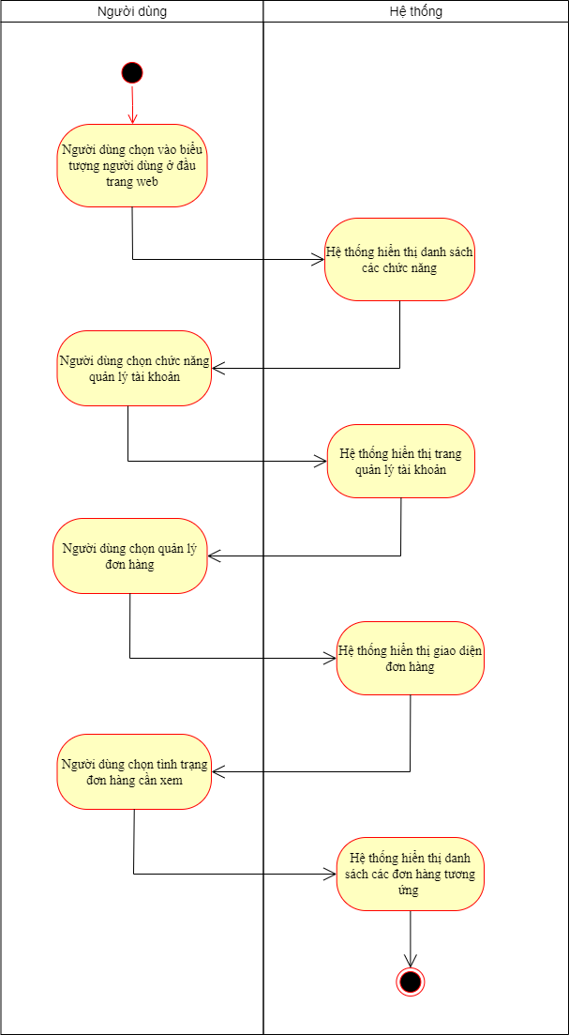

Hình 3.40 Sơ đồ Activity “Xem đơn hàng”

* 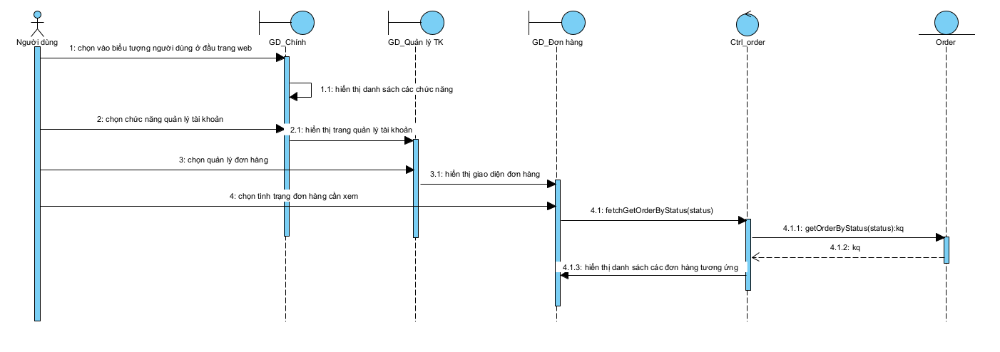**Sơ đồ Sequence *“Xem đơn hàng”*:**

Hình 3.41 Sơ đồ Sequence “Xem đơn hàng”

#### 3.1.4.21 Đặc tả use case tìm đơn hàng

|  |  |
| --- | --- |
| **Use case: UC21_Tìm đơn hàng** | |
| Mục đích: | Tìm các đơn hàng |
| Mô tả: | Cho phép người dùng tìm đơn hàng của tài khoản |
| Tác nhân: | Người dùng |
| Điều kiện trước: | Người dùng đã đăng nhập |
| Điều kiện sau: | Hiển thị đơn hàng cần tìm |
| Luồng sự kiện chính (Basic flows) |  |
| Tác nhân | Hệ thống |
| 1 Người dùng chọn vào biểu tượng người dùng ở đầu trang web |  |
|  | 2 Hệ thống hiển thị danh sách các chức năng |
| 3 Người dùng chọn chức năng quản lý tài khoản |  |
|  | 4 Hệ thống hiển thị trang quản lý tài khoản |
| 5 Người dùng chọn quản lý đơn hàng |  |
|  | 6 Hệ thống hiển thị giao diện đơn hàng |
| 7 Người dùng nhập tên đơn hàng cần tìm |  |
|  | 8 Hệ thống hiển thị đơn hàng tương ứng |
| **Luồng sự kiện phụ (Alternative Flows):** | |
| Tác nhân | Hệ thống |

Bảng 3.23 Đặc tả use case tìm đơn hàng

* **Sơ đồ Activity “*Tìm đơn hàng*”:**

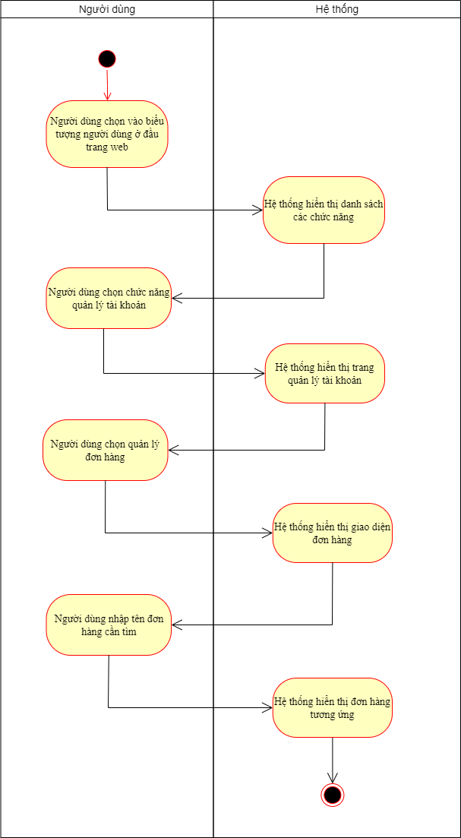

Hình 3.42 Sơ đồ Activity “Tìm đơn hàng”

* 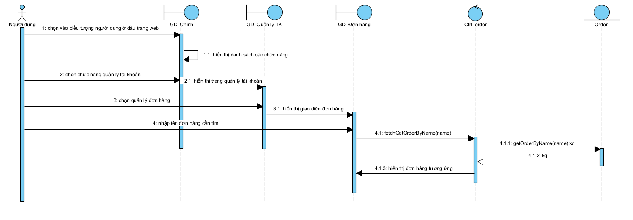**Sơ đồ Sequence *“Tìm đơn hàng”*:**

Hình 3.43 Sơ đồ Sequence “Tìm đơn hàng”

#### 3.1.4.22 Đặc tả use case hủy đơn hàng

|  |  |
| --- | --- |
| **Use case: UC22_Hủy đơn hàng** | |
| Mục đích: | Hủy đơn hàng |
| Mô tả: | Cho phép người dùng hủy đơn hàng trong trạng thái “Chờ xác nhận” |
| Tác nhân: | Người dùng |
| Điều kiện trước: | Người dùng đã đăng nhập và có đơn hàng đang trong trạng tháu “Chờ xác nhận” |
| Điều kiện sau: | Hủy thành công đơn hàng |
| Luồng sự kiện chính (Basic flows) |  |
| Tác nhân | Hệ thống |
| 1 Người dùng chọn vào biểu tượng người dùng ở đầu trang web |  |
|  | 2 Hệ thống hiển thị danh sách các chức năng |
| 3 Người dùng chọn chức năng quản lý tài khoản |  |
|  | 4 Hệ thống hiển thị trang quản lý tài khoản |
| 5 Người dùng chọn quản lý đơn hàng |  |
|  | 6 Hệ thống hiển thị giao diện đơn hàng |
| 7 Người dùng chọn vào “Chờ xác nhận” |  |
|  | 8 Hệ thống hiển thị danh sách các đơn hàng đang chờ được xác nhận |
| 9 Người dùng chọn vào nút hủy ứng với đơn hàng trong danh sách |  |
|  | 10 Hệ thống thông báo hủy thành công |
| **Luồng sự kiện phụ (Alternative Flows):** | |
| Tác nhân | Hệ thống |

Bảng 3.24 Đặc tả use case hủy đơn hàng

* **Sơ đồ Activity “*Hủy đơn hàng*”:**

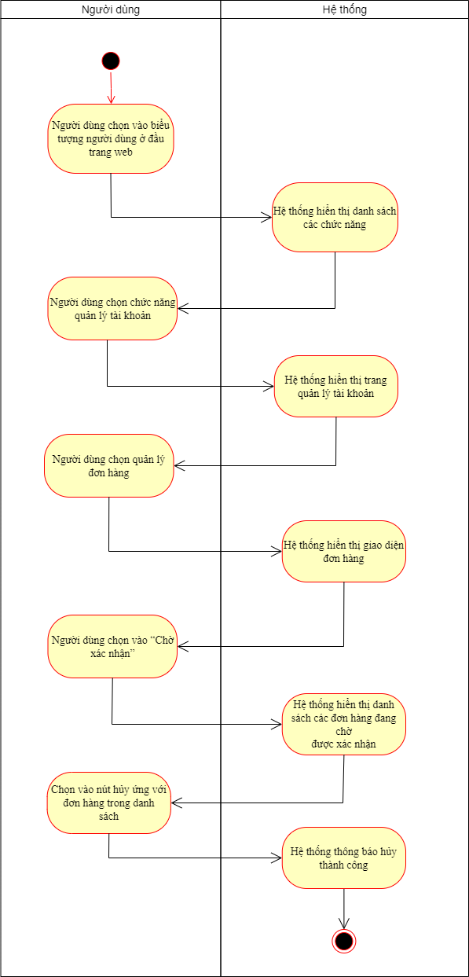

Hình 3.44 Sơ đồ Activity “Hủy đơn hàng””

* 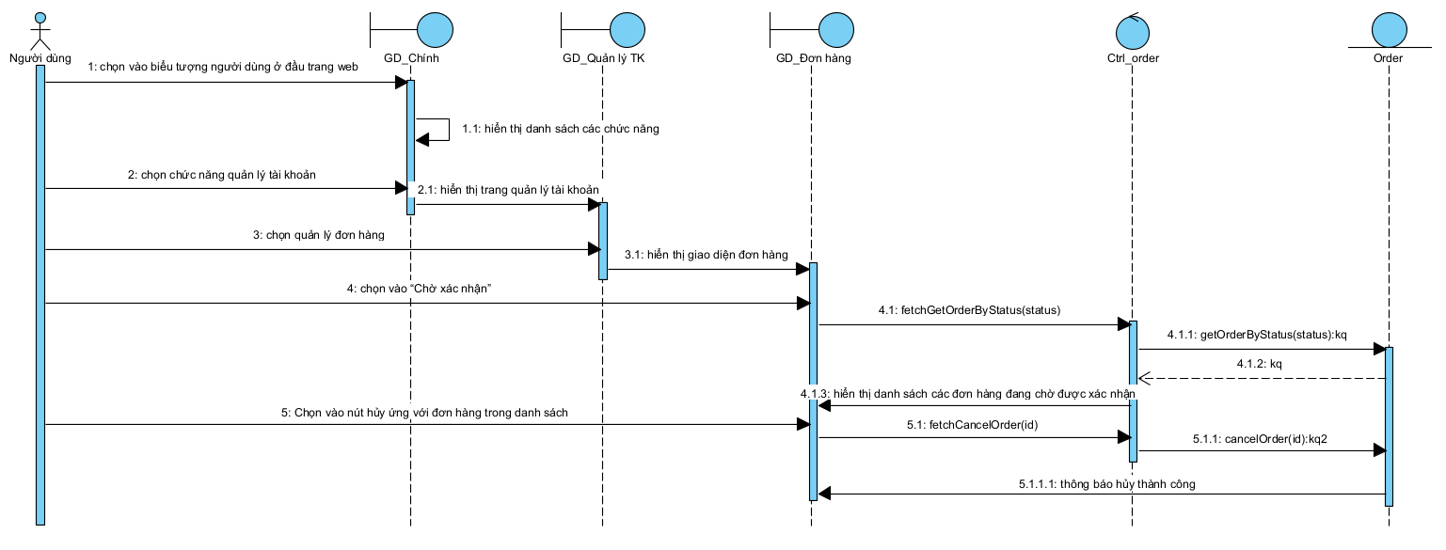**Sơ đồ Sequence *“Hủy đơn hàng”*:**

Hình 3.45 Sơ đồ Sequence “Hủy đơn hàng”

#### 3.1.4.23 Đặc tả use case đặt hàng

|  |  |
| --- | --- |
| **Use case: UC23_Đặt hàng** | |
| Mục đích: | Đặt hàng |
| Mô tả: | Cho phép người dùng đặt các đơn hàng đang có trong giỏ hàng |
| Tác nhân: | Người dùng |
| Điều kiện trước: | Người dùng đã đăng nhập và có sản phẩm trong giỏ hàng |
| Điều kiện sau: | Hệ thống gửi mail về sản phẩm được đặt |
| Luồng sự kiện chính (Basic flows) |  |
| Tác nhân | Hệ thống |
| 1 Người dùng chọn vào biểu tượng giỏ hàng ở đầu trang web |  |
|  | 2 Hệ thống hiển thị giao diện giỏ hàng |
| 3 Người dùng tích vào các sản phẩm cần đặt và chọn mua hàng |  |
|  | 4 Hệ thống thông báo đặt hàng thành công |
|  | 5 Hệ thống gửi chi tiết đơn hàng qua mail |
| **Luồng sự kiện phụ (Alternative Flows):** | |
| Tác nhân | Hệ thống |

Bảng 3.25 Đặc tả use case đặt hàng

* **Sơ đồ Activity “*Đặt hàng*”:**

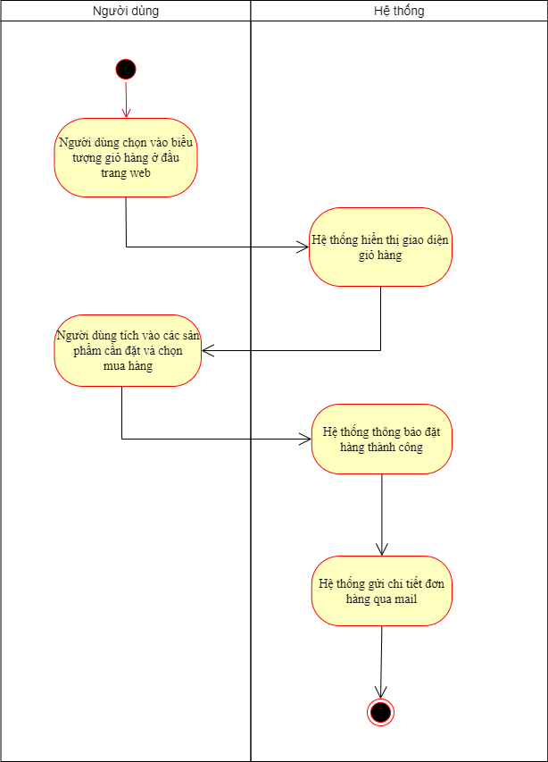

Hình 3.46 Sơ đồ Activity “Đặt hàng”

* 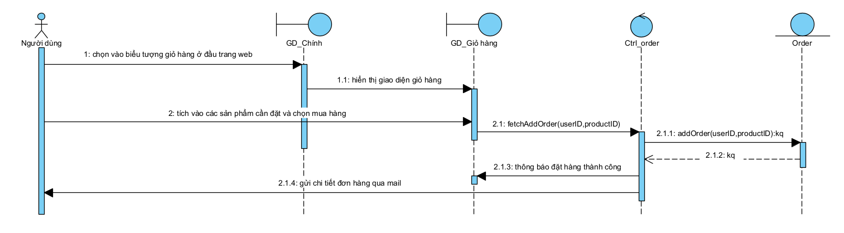**Sơ đồ Sequence *“Đặt hàng”*:**

Hình 3.47 Sơ đồ Sequence “Đặt hàng”

#### 3.1.4.24 Đặc tả use case xem thống kê

Bảng 3.26 Đặc tả use case xem thống kê

* **Sơ đồ Activity “*Xem thống kê*”:**

Hình 3.48 Sơ đồ Activity “Xem thống kê”

* **Sơ đồ Sequence *“Xem thống kê”*:**

Hình 3.49 Sơ đồ Sequence “Xem thống kê”

#### 3.1.4.25 Đặc tả use case thêm khách hàng

|  |  |
| --- | --- |
| Mô tả: | Quản trị viên thêm một khách hàng mới vào hệ thống |
| Tác nhân: | Quản trị viên |
| Điều kiện trước: | Quản trị viên đã có tài khoản và truy cập vào ứng dụng |
| Điều kiện sau: | Khách hàng mới được thêm vào hệ thống |
| **Luồng sự kiện chính (Basic flows)** | |
| Tác nhân | Hệ thống |
| 1. Quản trị viên chọn vào “Customers” trên thanh menu |  |
|  | 2. Hệ thống hiển thị giao diện quản lý khách hàng |
| 3. Quản trị viên chọn vào nút “Thêm khách hàng “ |  |
|  | 4. Hệ thống hiển thị form nhập liệu thông tin khách hàng mới |
| 5. Quản trị viên nhập thông tin khách hàng mới |  |
| 6. Quản trị viên bấm vào nút “Thêm” |  |
|  | 7. Hệ thống kiểm tra thông tin được nhập |
|  | 8. Hệ thống hiển thị thông tin “Thêm khách hàng thành công” |
| **Luồng sự kiện thay thế (Alternative Flows):** | |
| Tác nhân | Hệ thống |
|  | 7.1. Hệ thống thông báo thông tin được nhập không hợp lệ |

Bảng 3.27 Đặc tả use case thêm khách hàng

* **Sơ đồ Activity “*Thêm khách hàng*”:**

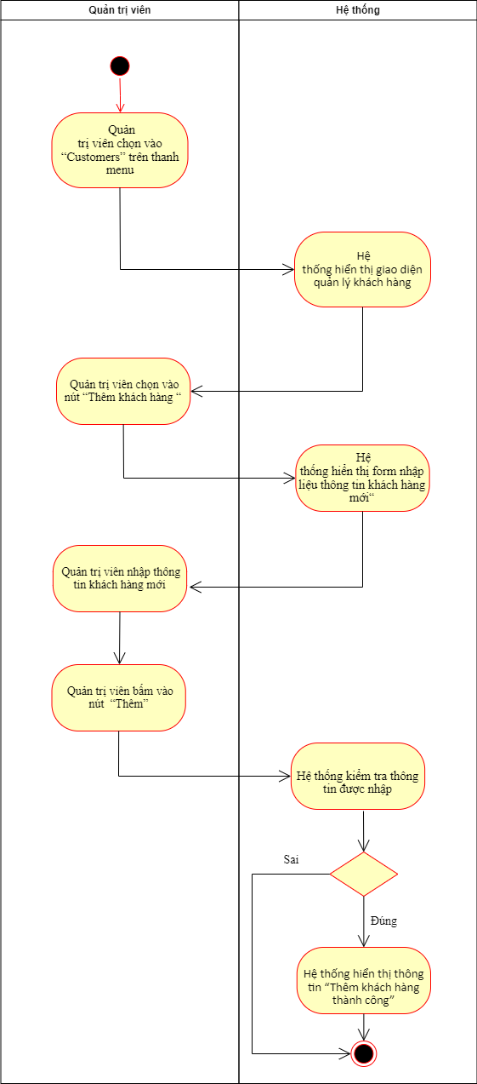

Hình 3.50 Sơ đồ Activity “Thêm khách hàng”

* **Sơ đồ Sequence *“Thêm khách hàng”*:**

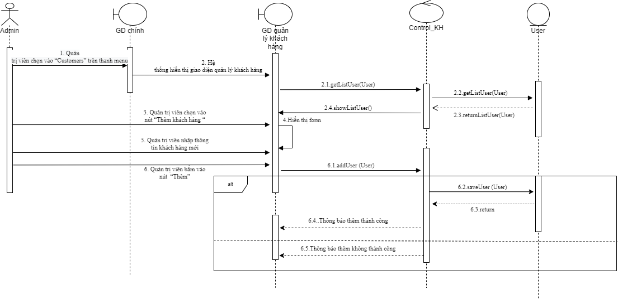

Hình 3.51 Sơ đồ Sequence “Thêm khách hàng”

#### 3.1.4.26 Đặc tả use case khóa khách hàng

|  |  |
| --- | --- |
| Mô tả: | Quản trị viên khóa tài khoản khách hàng |
| Tác nhân: | Quản trị viên |
| Điều kiện trước: | Quản trị viên đã có tài khoản và truy cập vào ứng dụng |
| Điều kiện sau: | Tài khoản của khách hàng bị khóa |
| **Luồng sự kiện chính (Basic flows)** | |
| Tác nhân | Hệ thống |
| 1. Quản trị viên chọn vào “Customers” trên thanh menu |  |
|  | 2. Hệ thống hiển thị giao diện quản lý khách hàng |
| 3. Quản trị viên chọn vào nút “khóa tài khoản “ |  |
|  | 4. Hệ thống hiển thị thông báo “Xác nhận có muốn khóa không ? ” |
| 5. Quản trị viên chọn vào “Xác nhận” |  |
|  | 6. Hệ thống hiển thị “khóa tài khoản thành công” |

Bảng 3.28 Đặc tả use case khóa khách hàng

* **Sơ đồ Activity “*Khóa khách hàng*”:**

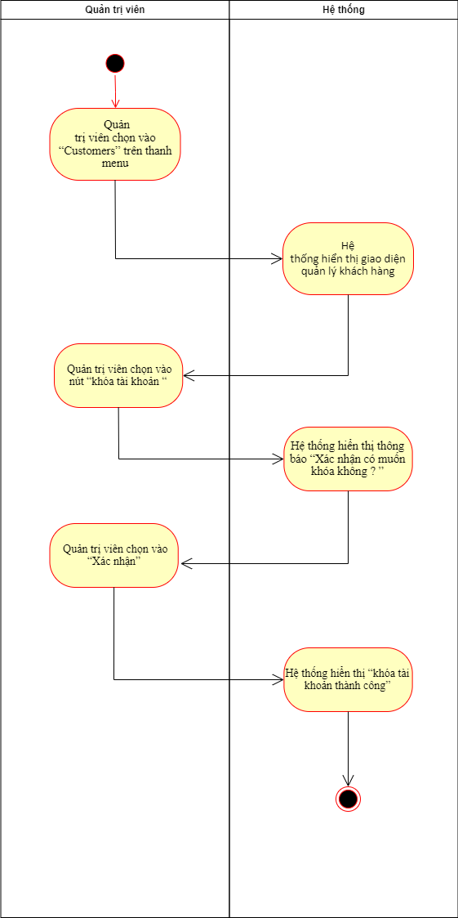

Hình 3.52 Sơ đồ Activity “Khóa khách hàng”

* **Sơ đồ Sequence *“Khóa khách hàng”*:**

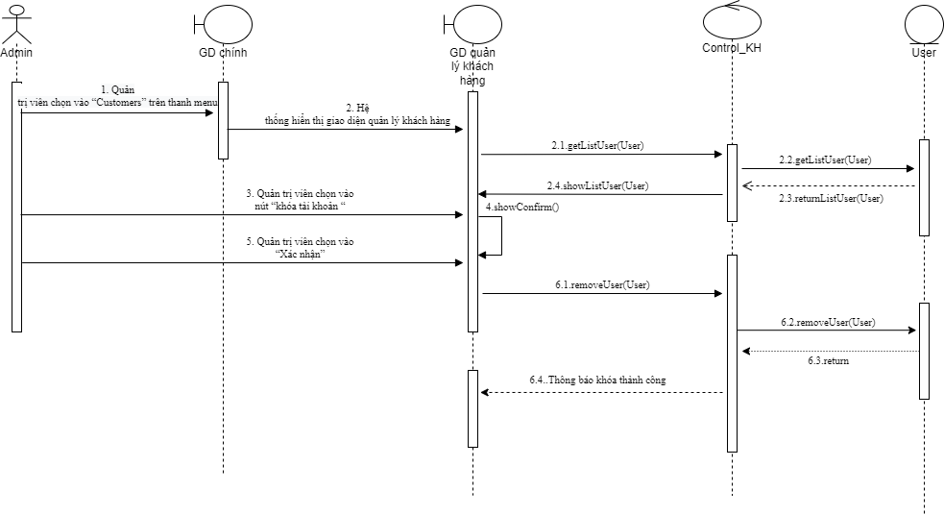

Hình 3.53 Sơ đồ Sequence “Khóa khách hàng”

#### 3.1.4.27 Đặc tả use case cập nhật khách hàng

|  |  |
| --- | --- |
| Mô tả: | Quản trị viên thêm một khách hàng mới vào hệ thống |
| Tác nhân: | Quản trị viên |
| Điều kiện trước: | Quản trị viên đã có tài khoản và truy cập vào ứng dụng |
| Điều kiện sau: | Khách hàng được cập nhật thông tin vào hệ thống |
| **Luồng sự kiện chính (Basic flows)** | |
| Tác nhân | Hệ thống |
| 1. Quản trị viên chọn vào “Customers” trên thanh menu |  |
|  | 2. Hệ thống hiển thị giao diện quản lý khách hàng |
| 3. Quản trị viên chọn vào nút “Cập nhật thông tin khách hàng “ |  |
|  | 4. Hệ thống hiển thị form cập nhật thông tin khách hàng |
| 5. Quản trị viên nhập thông tin khách hàng cần cập nhật |  |
| 6. Quản trị viên bấm vào nút “Cập nhật” |  |
|  | 7. Hệ thống kiểm tra thông tin được nhập |
|  | 8. Hệ thống hiển thị thông tin “Cập nhật thông tin khách hàng thành công” |
| **Luồng sự kiện thay thế (Alternative Flows):** | |
| Tác nhân | Hệ thống |
|  | 7.1. Hệ thống thông báo thông tin được nhập không hợp lệ |

Bảng 3.29 Đặc tả use case cập nhật khách hàng

* **Sơ đồ Activity “*Cập nhật khách hàng*”:**

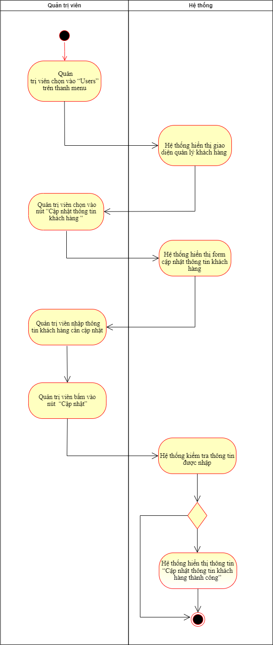

Hình 3.54 Sơ đồ Activity “Cập nhật khách hàng”

* **Sơ đồ Sequence *“Cập nhật khách hàng”*:**

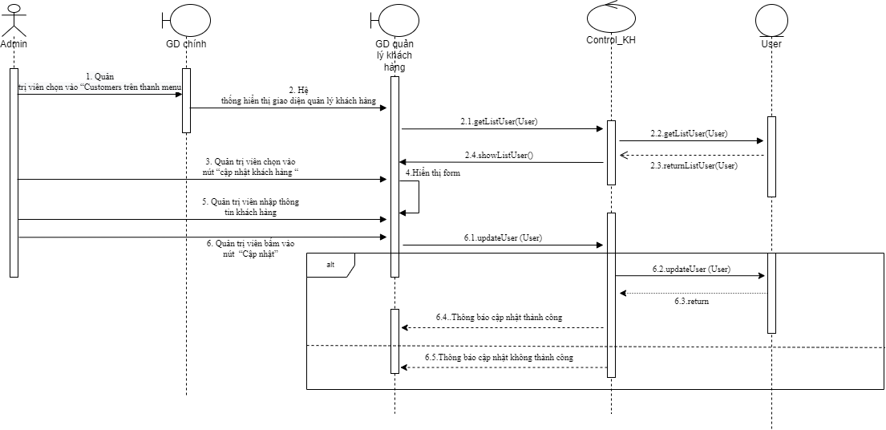

Hình 3.55 Sơ đồ Sequence “Cập nhật khách hàng”

#### 3.1.4.28 Đặc tả use case thêm loại sản phẩm

|  |  |
| --- | --- |
| Mô tả: | Quản trị viên thêm loại sản phẩm mới mới vào hệ thống |
| Tác nhân: | Quản trị viên |
| Điều kiện trước: | Quản trị viên đã có tài khoản và truy cập vào ứng dụng |
| Điều kiện sau: | Loại sản phẩm mới được thêm vào hệ thống |
| **Luồng sự kiện chính (Basic flows)** | |
| Tác nhân | Hệ thống |
| 1. Quản trị viên chọn vào “Category” trên thanh menu |  |
|  | 2. Hệ thống hiển thị giao diện quản lý loại sản phẩm |
| 3. Quản trị viên chọn vào nút “loại sản phẩm“ |  |
|  | 4. Hệ thống hiển thị form nhập liệu thông tin loại sản phẩm |
| 5. Quản trị viên nhập thông tin loại sản phẩm |  |
| 6. Quản trị viên bấm vào nút “Thêm” |  |
|  | 7. Hệ thống kiểm tra thông tin được nhập |
|  | 8. Hệ thống hiển thị thông tin “Thêm loại sản phẩm thành công” |
| **Luồng sự kiện thay thế (Alternative Flows):** | |
| Tác nhân | Hệ thống |
|  | 7.1. Hệ thống thông báo thông tin được nhập không hợp lệ |

Bảng 3.30 Đặc tả use case thêm loại sản phẩm

* **Sơ đồ Activity “*Thêm loại sản phẩm*”:**

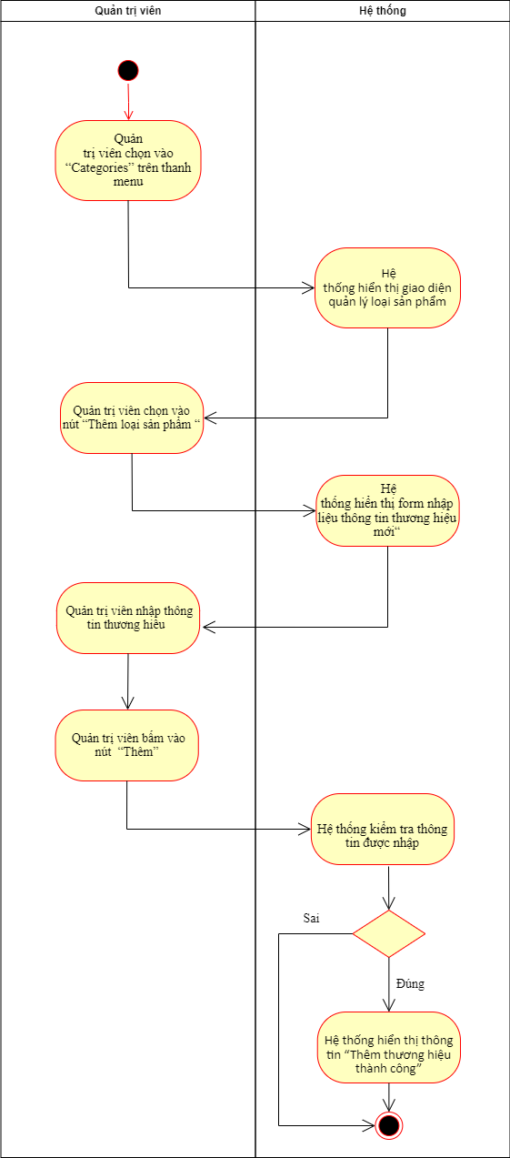

Hình 3.56 Sơ đồ Activity “Thêm loại sản phẩm”

* **Sơ đồ Sequence *“Thêm loại sản phẩm”*:**

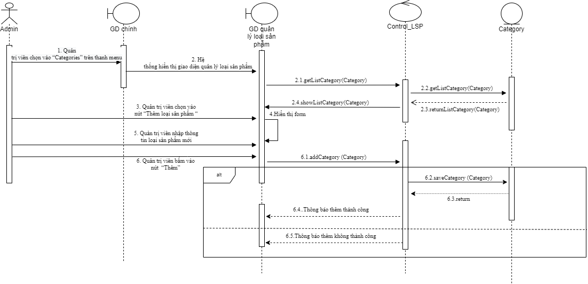

Hình 3.57 Sơ đồ Sequence “Thêm loại sản phẩm”

#### 3.1.4.29 Đặc tả use case xóa loại sản phẩm

|  |  |
| --- | --- |
| Mô tả: | Quản trị viên xóa loại sản phẩm ra khỏi hệ thống |
| Tác nhân: | Quản trị viên |
| Điều kiện trước: | Quản trị viên đã có tài khoản và truy cập vào ứng dụng |
| Điều kiện sau: | Loại sản phẩm bị xóa khỏi hệ thống |
| **Luồng sự kiện chính (Basic flows)** | |
| Tác nhân | Hệ thống |
| 1. Quản trị viên chọn vào “Category” trên thanh menu |  |
|  | 2. Hệ thống hiển thị giao quản lý loại sản phẩm |
| 3. Quản trị viên chọn vào nút “xóa loại sản phẩm “ |  |
|  | 4. Hệ thống hiển thị thông báo “Xác nhận có muốn xóa không ? ” |
| 5. Quản trị viên chọn vào “Xác nhận” |  |
|  | 6. Hệ thống hiển thị kiểm tra |
|  | 7. Hệ thống báo “Xóa thành công” |
| **Luồng sự kiện thay thế (Alternative Flows):** | |
| Tác nhân | Hệ thống |
|  | 6.1. Hệ thống thông báo số lượng sản phẩm vẫn còn |

Bảng 3.31 Đặc tả use case xóa loại sản phẩm

* **Sơ đồ Activity “*Xóa loại sản phẩm*”:**

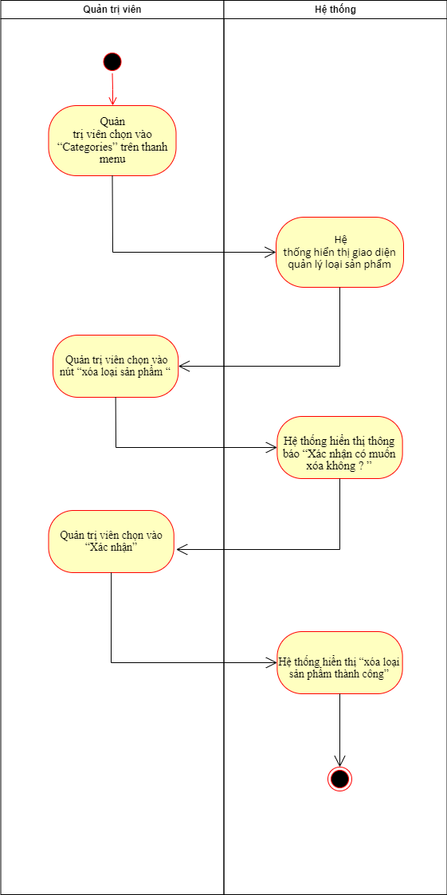

Hình 3.58 Sơ đồ Activity “Xóa loại sản phẩm”

* **Sơ đồ Sequence *“Xóa loại sản phẩm”*:**

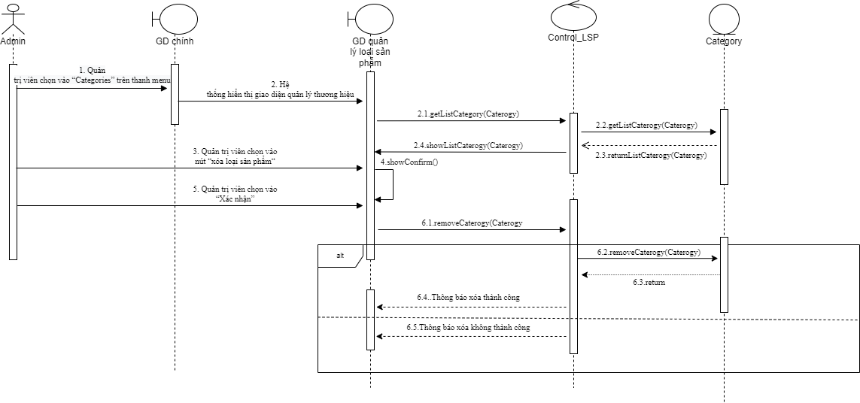

Hình 3.59 Sơ đồ Sequence “Xóa loại sản phẩm”

#### 3.1.4.30 Đặc tả use case cập nhật loại sản phẩm

|  |  |
| --- | --- |
| Mô tả: | Quản trị viên cập nhật loại thông tin loại sản phẩm |
| Tác nhân: | Quản trị viên |
| Điều kiện trước: | Quản trị viên đã có tài khoản và truy cập vào ứng dụng |
| Điều kiện sau: | Loại sản phẩm được cập nhật thông tin vào hệ thống |
| **Luồng sự kiện chính (Basic flows)** | |
| Tác nhân | Hệ thống |
| 1. Quản trị viên chọn vào “Category” trên thanh menu |  |
|  | 2. Hệ thống hiển thị giao quản lý loại sản phẩm |
| 3. Quản trị viên chọn vào nút “Cập nhật thông tin loại sản phẩm “ |  |
|  | 4. Hệ thống hiển thị form cập nhật thông tin loại sản phẩm |
| 5. Quản trị viên nhập thông tin loại sản phẩm cần cập nhật |  |
| 6. Quản trị viên bấm vào nút “Cập nhật” |  |
|  | 7. Hệ thống kiểm tra thông tin được nhập |
|  | 8. Hệ thống hiển thị thông tin “Cập nhật thông tin loại sản phẩm thành công” |
| **Luồng sự kiện thay thế (Alternative Flows):** | |
| Tác nhân | Hệ thống |
|  | 7.1. Hệ thống thông báo thông tin được nhập không hợp lệ |

Bảng 3.32 Đặc tả use case cập nhật loại sản phẩm

* **Sơ đồ Activity “*Cập nhật loại sản phẩm*”:**

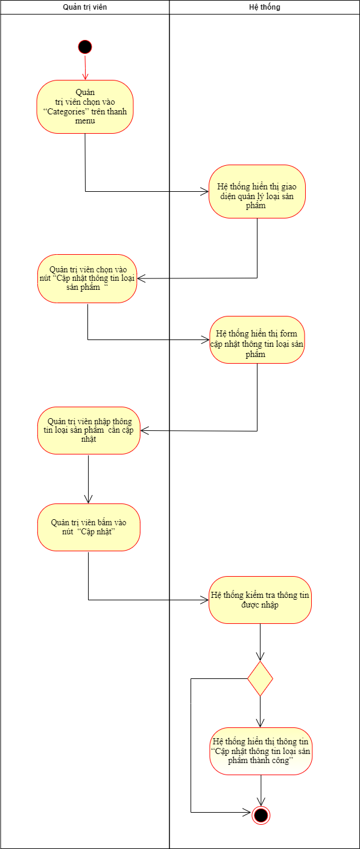

Hình 3.60 Sơ đồ Activity “Cập nhật loại sản phẩm”

* **Sơ đồ Sequence *“Cập nhật loại sản phẩm”*:**

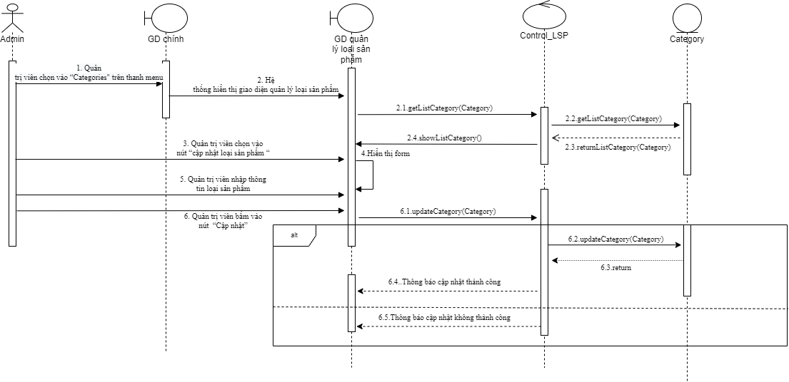

Hình 3.61 Sơ đồ Sequence “Cập nhật loại sản phẩm”

#### 3.1.4.31 Đặc tả use case thêm thương hiệu

|  |  |
| --- | --- |
| Mô tả: | Quản trị viên thêm một thương hiệu mới vào hệ thống |
| Tác nhân: | Quản trị viên |
| Điều kiện trước: | Quản trị viên đã có tài khoản và truy cập vào ứng dụng |
| Điều kiện sau: | Thương hiệu mới được thêm vào hệ thống |
| **Luồng sự kiện chính (Basic flows)** | |
| Tác nhân | Hệ thống |
| 1. Quản trị viên chọn vào “Brand” trên thanh menu |  |
|  | 2. Hệ thống hiển thị giao diện quản lý thương hiệu |
| 3. Quản trị viên chọn vào nút “Thêm thương hiệu“ |  |
|  | 4. Hệ thống hiển thị form nhập liệu thông tin thương hiêu |
| 5. Quản trị viên nhập thông tin thương hiệu |  |
| 6. Quản trị viên bấm vào nút “Thêm” |  |
|  | 7. Hệ thống kiểm tra thông tin được nhập |
|  | 8. Hệ thống hiển thị thông tin “Thêm thương hiệu thành công” |
| **Luồng sự kiện thay thế (Alternative Flows):** | |
| Tác nhân | Hệ thống |
|  | 7.1. Hệ thống thông báo thông tin được nhập không hợp lệ |

Bảng 3.33 Đặc tả use case thêm thương hiệu

* **Sơ đồ Activity “*Thêm thương hiệu*”:**

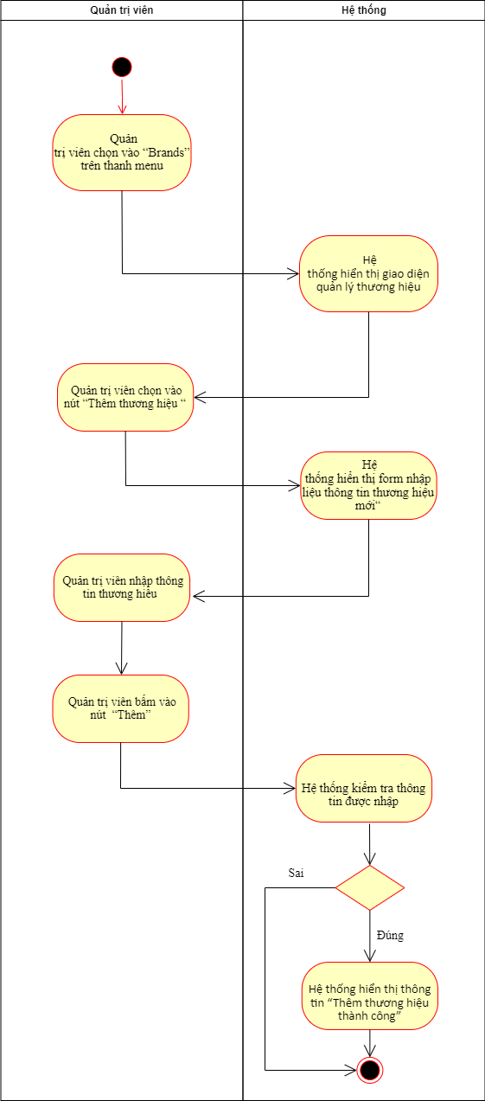

Hình 3.62 Sơ đồ Activity “Thêm thương hiệu”

* **Sơ đồ Sequence *“Thêm thương hiệu”*:**

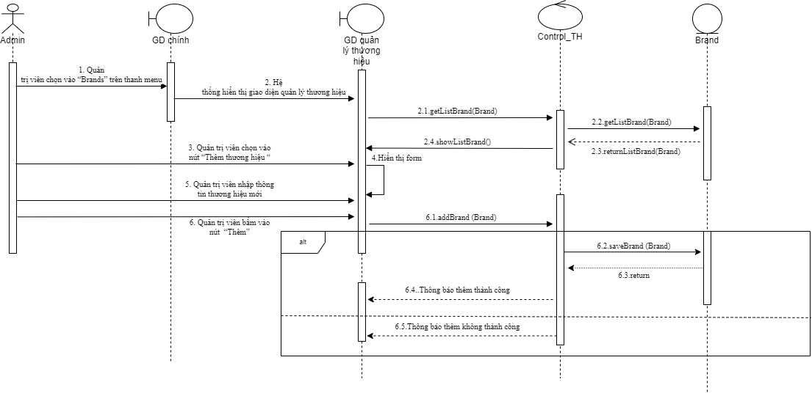

Hình 3.63 Sơ đồ Sequence “Thêm thương hiệu”

#### 3.1.4.32 Đặc tả use case xóa thương hiệu

|  |  |
| --- | --- |
| Mô tả: | Quản trị viên xóa thương hiệu ra khỏi hệ thống |
| Tác nhân: | Quản trị viên |
| Điều kiện trước: | Quản trị viên đã có tài khoản và truy cập vào ứng dụng |
| Điều kiện sau: | Thương hiệu bị xóa khỏi hệ thống |
| **Luồng sự kiện chính (Basic flows)** | |
| Tác nhân | Hệ thống |
| 1. Quản trị viên chọn vào “Customers” trên thanh menu |  |
|  | 2. Hệ thống hiển thị giao diện quản lý khách hàng |
| 3. Quản trị viên chọn vào nút “khóa tài khoản “ |  |
|  | 4. Hệ thống hiển thị thông báo “Xác nhận có muốn khóa không ? ” |
| 5. Quản trị viên chọn vào “Xác nhận” |  |
|  |  |
|  | 6. Hệ thống hiển thị “khóa tài khoản thành công” |

Bảng 3.34 Đặc tả use case xóa thương hiệu

* **Sơ đồ Activity “*Xóa thương hiệu*”:**

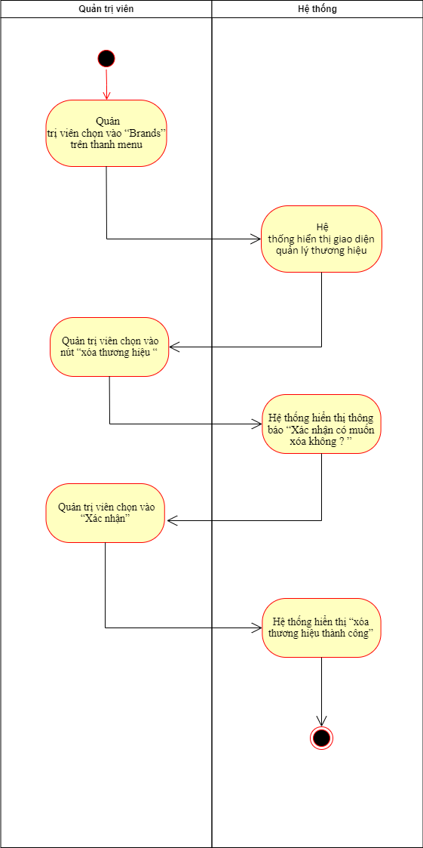

Hình 3.64 Sơ đồ Activity “Xóa thương hiệu”

* **Sơ đồ Sequence *“Xóa thương hiệu”*:**

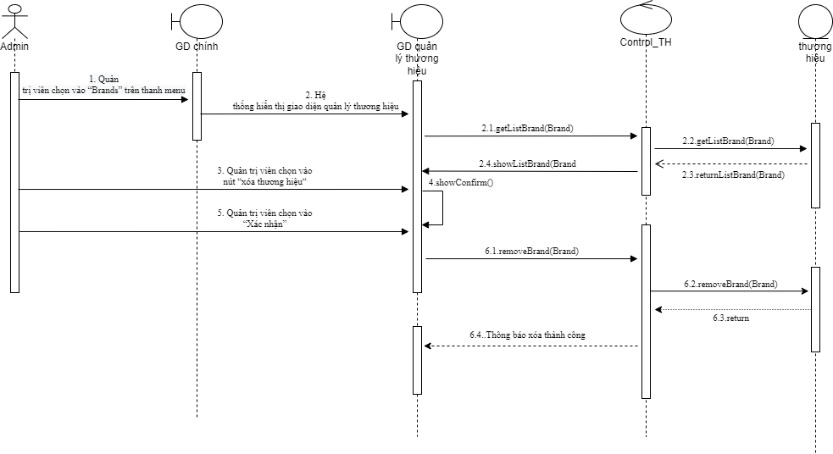

Hình 3.65 Sơ đồ Sequence “Xóa thương hiệu”

#### 3.1.4.33 Đặc tả use case cập nhật thương hiệu

|  |  |
| --- | --- |
| Mô tả: | Quản trị viên cập nhật thông tin thương hiệu |
| Tác nhân: | Quản trị viên |
| Điều kiện trước: | Quản trị viên đã có tài khoản và truy cập vào ứng dụng |
| Điều kiện sau: | Thương hiệu được cập nhật thông tin vào hệ thống |
| **Luồng sự kiện chính (Basic flows)** | |
| Tác nhân | Hệ thống |
| 1. Quản trị viên chọn vào “Brand” trên thanh menu |  |
|  | 2. Hệ thống hiển thị giao diện quản lý thương hiệu |
| 3. Quản trị viên chọn vào nút “Cập nhật thông tin thương hiệu “ |  |
|  | 4. Hệ thống hiển thị form cập nhật thông tin thương hiệu |
| 5. Quản trị viên nhập thông tin thương hiệu cần cập nhật |  |
| 6. Quản trị viên bấm vào nút “Cập nhật” |  |
|  | 7. Hệ thống kiểm tra thông tin được nhập |
|  | 8. Hệ thống hiển thị thông tin “Cập nhật thông tin thương hiệu thành công” |
| **Luồng sự kiện thay thế (Alternative Flows):** | |
| Tác nhân | Hệ thống |
|  | 7.1. Hệ thống thông báo thông tin được nhập không hợp lệ |

Bảng 3.35 Đặc tả use case cập nhật thương hiệu

* **Sơ đồ Activity “*Cập nhật thương hiệu*”:**

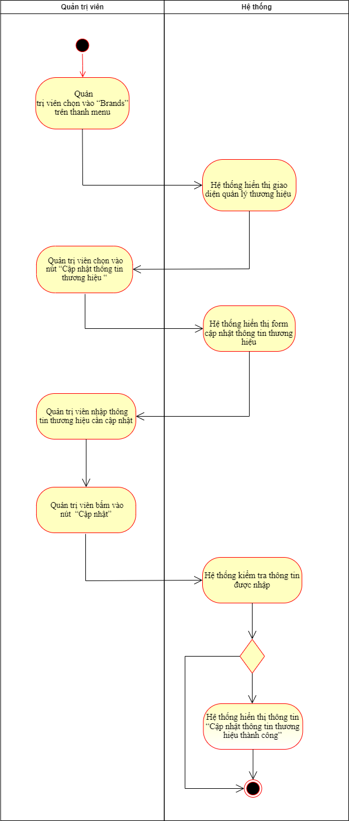

Hình 3.66 Sơ đồ Activity “Cập nhật thương hiệu”

* **Sơ đồ Sequence *“Cập nhật thương hiệu”*:**

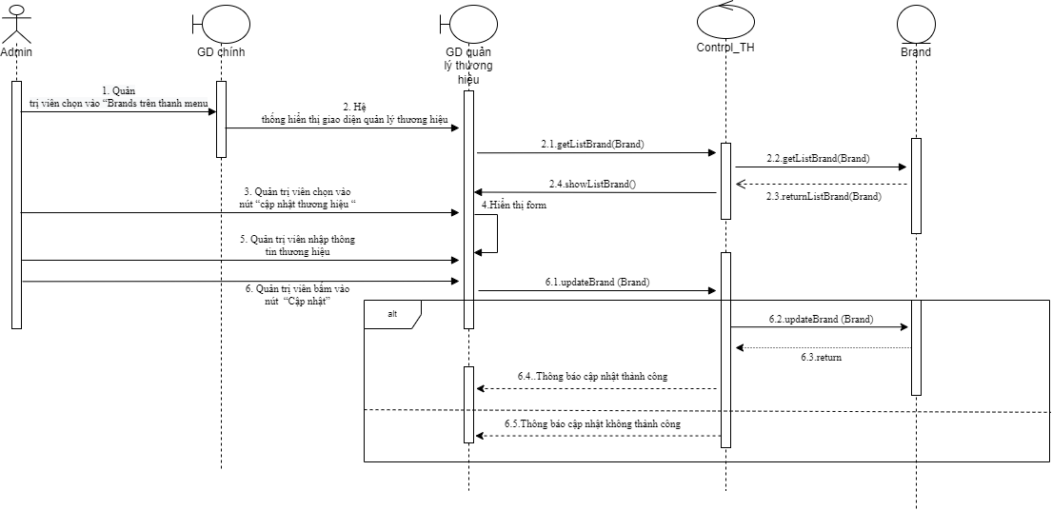

Hình 3.67 Sơ đồ Sequence “Cập nhật thương hiệu”

#### 3.1.4.34 Đặc tả use case thêm sản phẩm

|  |  |
| --- | --- |
| Mô tả: | Quản trị viên thêm sản phẩm mới mới vào hệ thống |
| Tác nhân: | Quản trị viên |
| Điều kiện trước: | Quản trị viên đã có tài khoản và truy cập vào ứng dụng |
| Điều kiện sau: | Sản phẩm mới được thêm vào hệ thống |
| **Luồng sự kiện chính (Basic flows)** | |
| Tác nhân | Hệ thống |
| 1. Quản trị viên chọn vào “Products” trên thanh menu |  |
|  | 2. Hệ thống hiển thị giao quản lý sản phẩm |
| 3. Quản trị viên chọn vào nút “loại sản phẩm“ |  |
|  | 4. Hệ thống hiển thị form nhập liệu thông tin loại sản phẩm |
| 5. Quản trị viên nhập thông tin loại sản phẩm |  |
| 6. Quản trị viên bấm vào nút “Thêm” |  |
|  | 7. Hệ thống kiểm tra thông tin được nhập |
|  | 8. Hệ thống hiển thị thông tin “Thêm loại sản phẩm thành công” |
| **Luồng sự kiện thay thế (Alternative Flows):** | |
| Tác nhân | Hệ thống |
|  | 7.1. Hệ thống thông báo thông tin được nhập không hợp lệ |

Bảng 3.36 Đặc tả use case thêm sản phẩm

* **Sơ đồ Activity “*Thêm sản phẩm*”:**

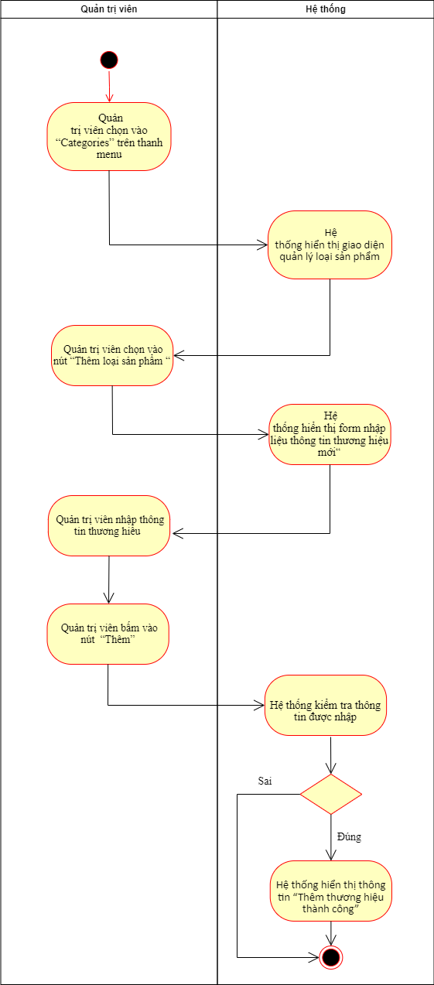

Hình 3.68 Sơ đồ Activity “Thêm sản phẩm”

* **Sơ đồ Sequence *“Thêm sản phẩm”*:**

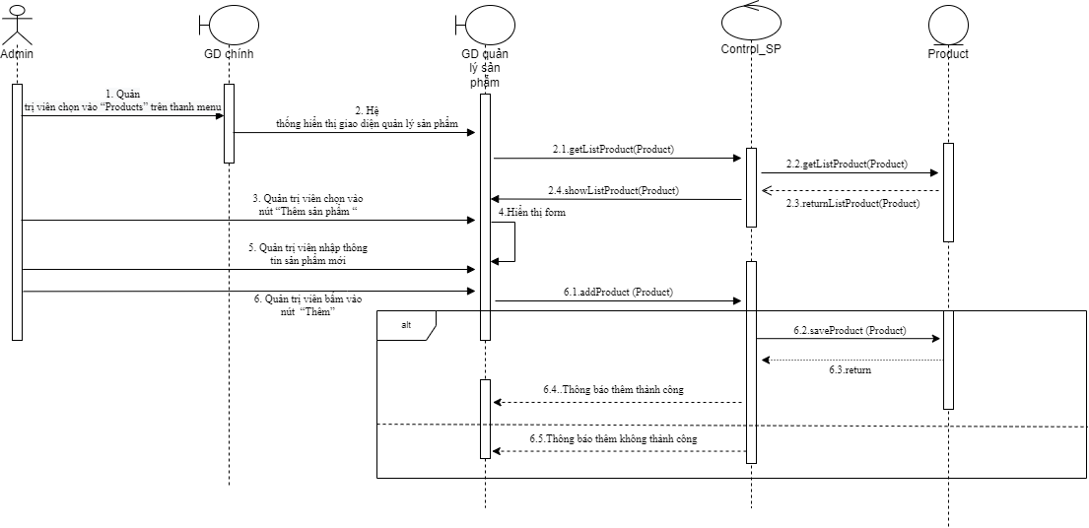

Hình 3.69 Sơ đồ Sequence “Thêm sản phẩm”

#### 3.1.4.35 Đặc tả use case xóa sản phẩm

|  |  |
| --- | --- |
| Mô tả: | Quản trị viên xóa sản phẩm ra khỏi hệ thống |
| Tác nhân: | Quản trị viên |
| Điều kiện trước: | Quản trị viên đã có tài khoản và truy cập vào ứng dụng |
| Điều kiện sau: | Sản phẩm bị xóa khỏi hệ thống |
| **Luồng sự kiện chính (Basic flows)** | |
| Tác nhân | Hệ thống |
| 1. Quản trị viên chọn vào “Products” trên thanh menu |  |
|  | 2. Hệ thống hiển thị giao diện quản lý sản phẩm |
| 3. Quản trị viên chọn vào nút “xóa sản phẩm “ |  |
|  | 4. Hệ thống hiển thị thông báo “Xác nhận có muốn xóa không ? ” |
| 5. Quản trị viên chọn vào “Xác nhận” |  |
|  | 6. Hệ thống hiển thị kiểm tra |
|  | 7. Hệ thống báo “Xóa thành công” |
| **Luồng sự kiện thay thế (Alternative Flows):** | |
| Tác nhân | Hệ thống |
|  | 6.1. Hệ thống thông báo số lượng sản phẩm vẫn còn |

Bảng 3.37 Đặc tả use case xóa sản phẩm

* **Sơ đồ Activity “*Xóa sản phẩm*”:**

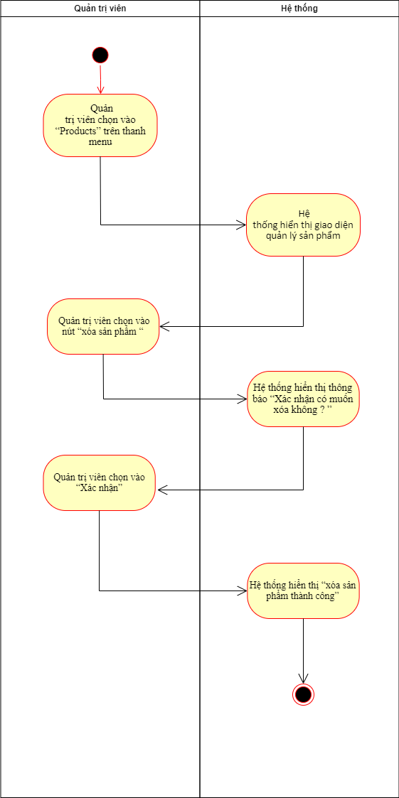

Hình 3.70 Sơ đồ Activity “Xóa sản phẩm”

* **Sơ đồ Sequence *“Xóa sản phẩm”*:**

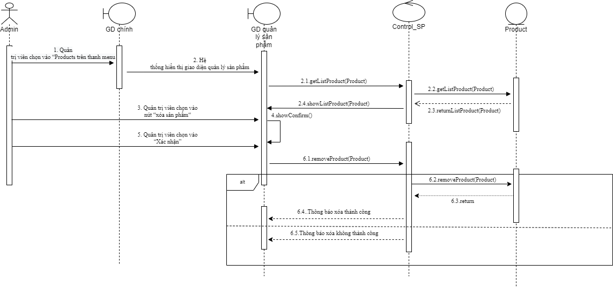

Hình 3.71 Sơ đồ Sequence “Xóa sản phẩm”

#### 3.1.4.36 Đặc tả use case cập nhật sản phẩm

|  |  |
| --- | --- |
| Mô tả: | Quản trị viên cập nhật loại thông tin sản phẩm |
| Tác nhân: | Quản trị viên |
| Điều kiện trước: | Quản trị viên đã có tài khoản và truy cập vào ứng dụng |
| Điều kiện sau: | Sản phẩm được cập nhật thông tin vào hệ thống |
| **Luồng sự kiện chính (Basic flows)** | |
| Tác nhân | Hệ thống |
| 1. Quản trị viên chọn vào “Products” trên thanh menu |  |
|  | 2. Hệ thống hiển thị giao diện quản lý sản phẩm |
| 3. Quản trị viên chọn vào nút “Cập nhật thông tin sản phẩm “ |  |
|  | 4. Hệ thống hiển thị form cập nhật thông tin sản phẩm |
| 5. Quản trị viên nhập thông tin loại sản phẩm cần cập nhật |  |
| 6. Quản trị viên bấm vào nút “Cập nhật” |  |
|  | 7. Hệ thống kiểm tra thông tin được nhập |
|  | 8. Hệ thống hiển thị thông tin “Cập nhật thông tin sản phẩm thành công” |
| **Luồng sự kiện thay thế (Alternative Flows):** | |
| Tác nhân | Hệ thống |
|  | 7.1. Hệ thống thông báo thông tin được nhập không hợp lệ |

Bảng 3.38 Đặc tả use case cập nhật sản phẩm

* **Sơ đồ Activity “*Cập nhật sản phẩm*”:**

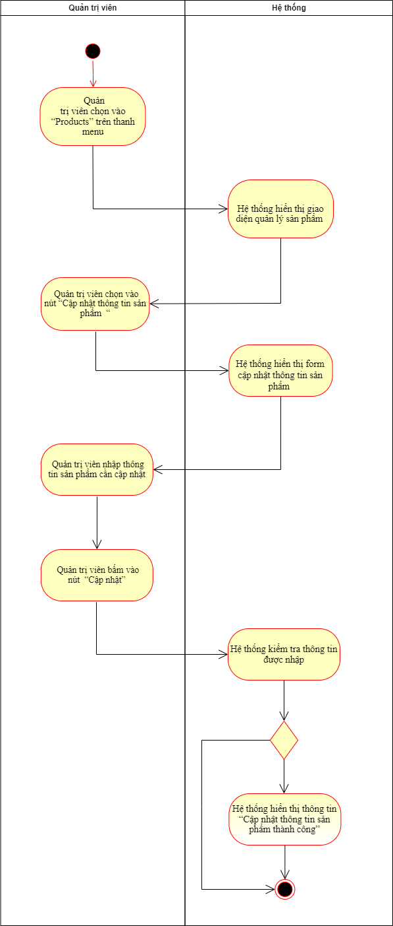

Hình 3.72 Sơ đồ Activity “Cập nhật sản phẩm”

* **Sơ đồ Sequence *“Cập nhật sản phẩm”*:**

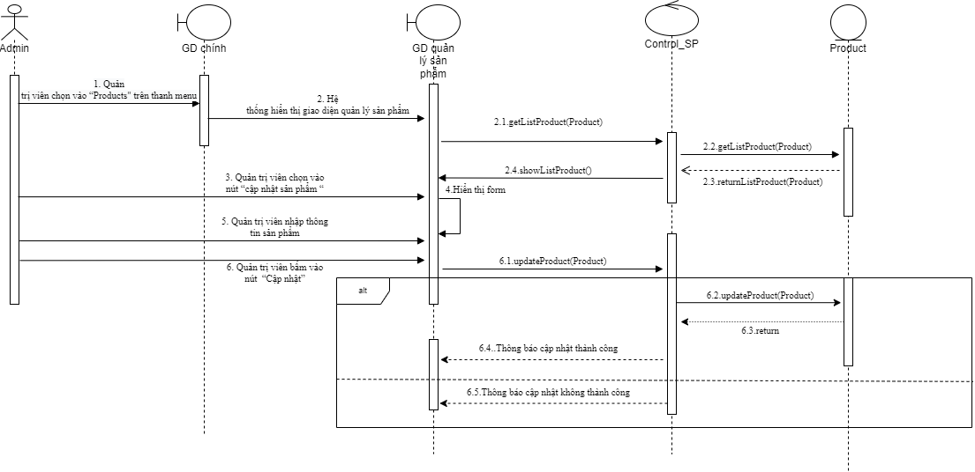

Hình 3.73 Sơ đồ Sequence “Cập nhật sản phẩm”

#### 3.1.4.37 Đặc tả use case tìm kiếm đơn đặt hàng

|  |  |
| --- | --- |
| Mô tả: | Quản trị viên tìm kiếm đơn hàng trong hệ thống |
| Tác nhân: | Quản trị viên |
| Điều kiện trước: | Quản trị viên đã có tài khoản và truy cập vào ứng dụng |
| Điều kiện sau: | Đơn hàng cần tìm được hiển thị |
| **Luồng sự kiện chính (Basic flows)** | |
| Tác nhân | Hệ thống |
| 1. Quản trị viên chọn vào “Orders” trên thanh menu |  |
|  | 2. Hệ thống hiển thị giao diện quản lý đơn hàng |
| 3. Quản trị viên nhập thông tin tìm kiếm vào thanh tìm kiếm |  |
|  | 4. Hệ thống hiển thị đơn hàng cần tim kiếm |
| **Luồng sự kiện thay thế (Alternative Flows):** | |
| Tác nhân | Hệ thống |
|  | 4.1. Hệ thống không hiển thị thông tin đơn hàng khi không tìm thấy |

Bảng 3.39 Đặc tả use case tìm kiếm đơn đặt hàng

* **Sơ đồ Activity “*Tìm kiếm đơn đặt hàng*”:**

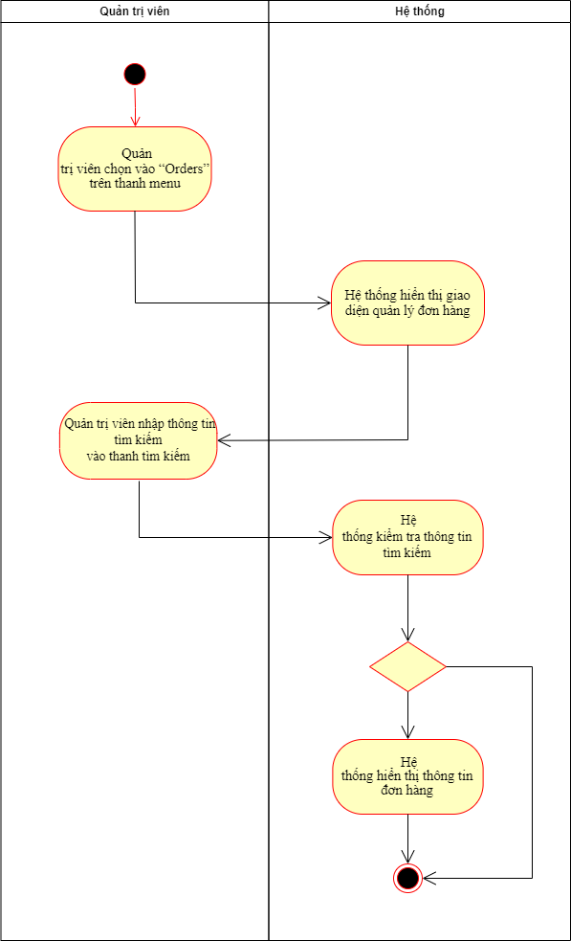

Hình 3.74 Sơ đồ Activity “Tìm kiếm đơn đặt hàng”

* **Sơ đồ Sequence *“Tìm kiếm đơn đặt hàng”*:**

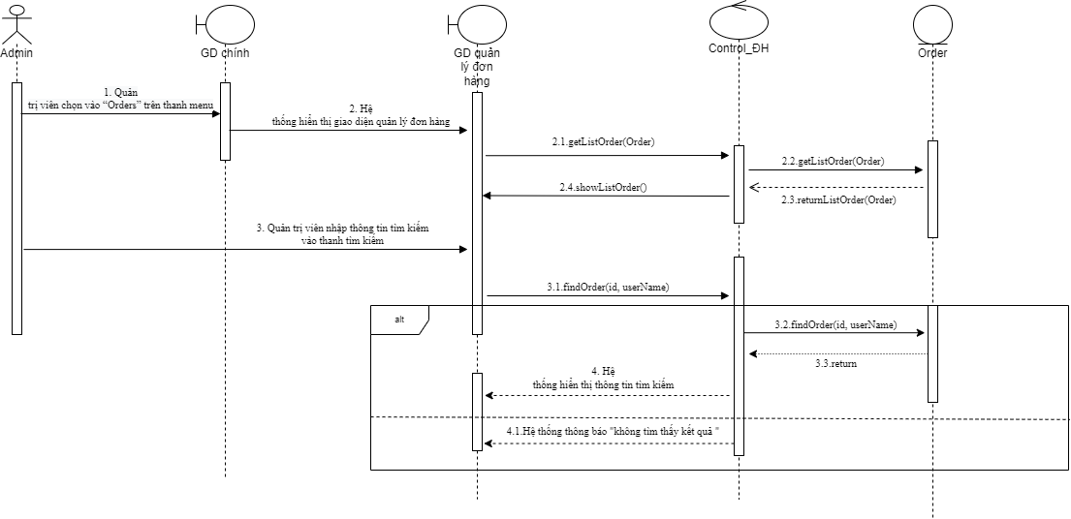

Hình 3.75 Sơ đồ Sequence “Tìm kiếm đơn đặt hàng”

#### 3.1.4.38 Đặc tả use case tìm kiếm khách hàng

|  |  |
| --- | --- |
| Mô tả: | Quản trị viên tìm kiếm khách hàng trong hệ thống |
| Tác nhân: | Quản trị viên |
| Điều kiện trước: | Quản trị viên đã có tài khoản và truy cập vào ứng dụng |
| Điều kiện sau: | Khách hàng cần tìm được hiển thị |
| **Luồng sự kiện chính (Basic flows)** | |
| Tác nhân | Hệ thống |
| 1. Quản trị viên chọn vào “Users” trên thanh menu |  |
|  | 2. Hệ thống hiển thị giao diện quản lý khách hàng hàng |
| 3. Quản trị viên nhập thông tin tìm kiếm vào thanh tìm kiếm |  |
|  | 4. Hệ thống kiểm tra thông tin nhập |
|  | 5. Hệ thống hiển thị thông tin khách hàng cần tìm |
| **Luồng sự kiện thay thế (Alternative Flows):** | |
| Tác nhân | Hệ thống |
|  | 4.1. Hệ thống thông báo “Không tìm thấy kết quả” |

Bảng 3.40 Đặc tả use case tìm kiếm khách hàng

* **Sơ đồ Activity “*Tìm kiếm khách hàng*”:**

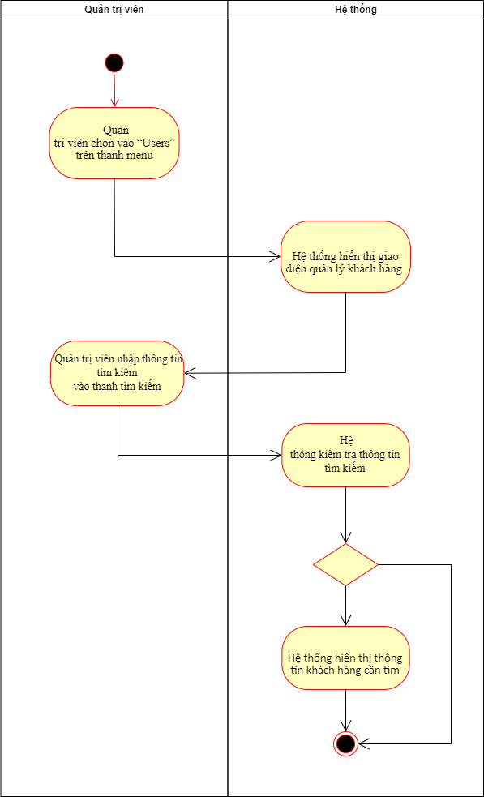

Hình 3.76 Sơ đồ Activity “Tìm kiếm khách hàng”

* **Sơ đồ Sequence *“Tìm kiếm khách hàng”*:**

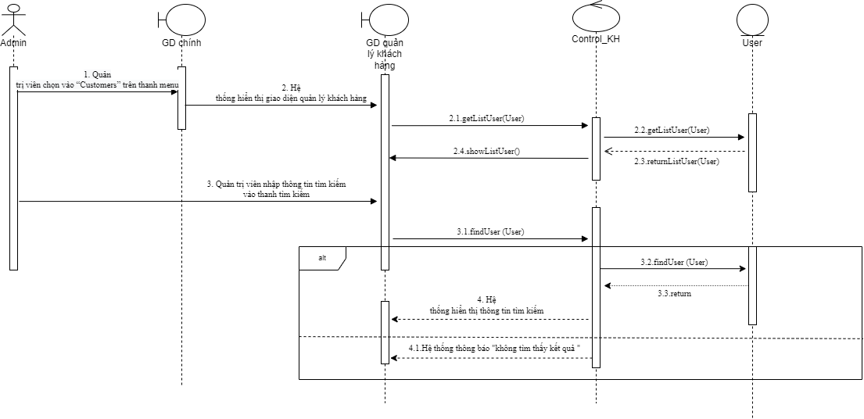

Hình 3.77 Sơ đồ Sequence “Tìm kiếm khách hàng”

#### 3.1.4.39 Đặc tả use case tìm kiếm loại sản phẩm

|  |  |
| --- | --- |
| Mô tả: | Quản trị viên tìm kiếm loại sản phẩm trong hệ thống |
| Tác nhân: | Quản trị viên |
| Điều kiện trước: | Quản trị viên đã có tài khoản và truy cập vào ứng dụng |
| Điều kiện sau: | Loại sản phẩm cần tìm được hiển thị |
| **Luồng sự kiện chính (Basic flows)** | |
| Tác nhân | Hệ thống |
| 1. Quản trị viên chọn vào “Categories” trên thanh menu |  |
|  | 2. Hệ thống hiển thị giao diện quản lý loại sản phẩm |
| 3. Quản trị viên nhập thông tin tìm kiếm vào thanh tìm kiếm |  |
|  | 4. Hệ thống kiểm tra thông tin tìm kiếm |
|  | 5. Hệ thống hiển thị thông tin loại sản phẩm |
| **Luồng sự kiện thay thế (Alternative Flows):** | |
| Tác nhân | Hệ thống |
|  | 4.1. Hệ thống thông báo “Không tìm thấy kết quả” |

Bảng 3.41 Đặc tả use case tìm kiếm loại sản phẩm

* **Sơ đồ Activity “*Tìm kiếm loại sản phẩm*”:**

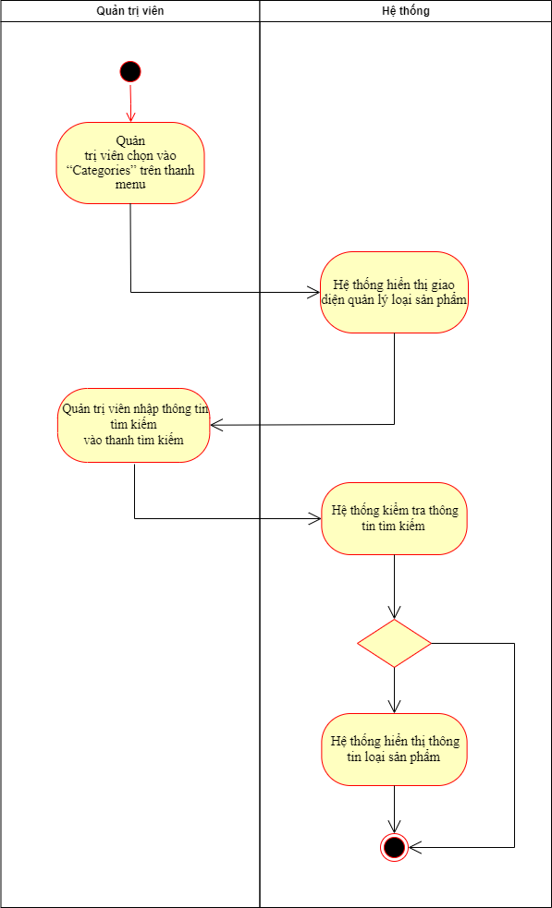

Hình 3.78 Sơ đồ Activity “Tìm kiếm loại sản phẩm”

* **Sơ đồ Sequence *“Tìm kiếm loại sản phẩm”*:**

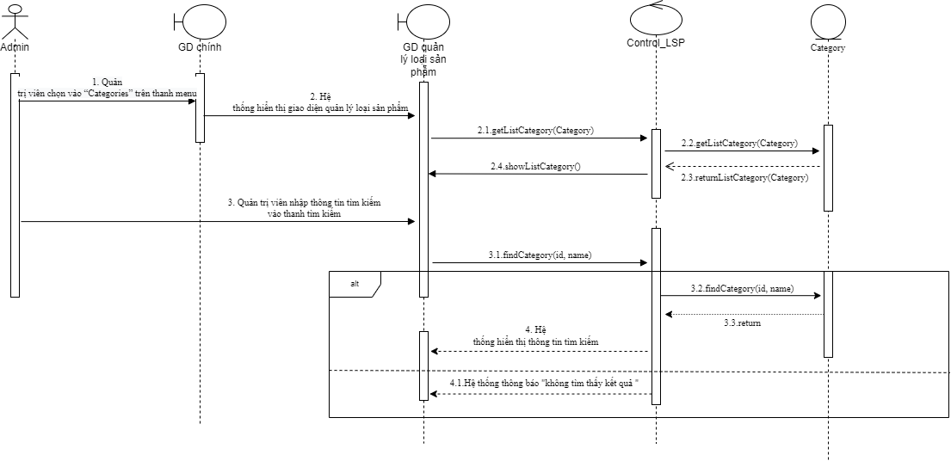

Hình 3.79 Sơ đồ Sequence “Tìm kiếm loại sản phẩm”

#### 3.1.4.40 Đặc tả use case tìm kiếm thương hiệu

|  |  |
| --- | --- |
| Mô tả: | Quản trị viên tìm kiếm thương hiệu trong hệ thống |
| Tác nhân: | Quản trị viên |
| Điều kiện trước: | Quản trị viên đã có tài khoản và truy cập vào ứng dụng |
| Điều kiện sau: | Thương hiệu cần tìm được hiển thị |
| **Luồng sự kiện chính (Basic flows)** | |
| Tác nhân | Hệ thống |
| 1. Quản trị viên chọn vào “Brands” trên thanh menu |  |
|  | 2. Hệ thống hiển thị giao diện quản lý thương hiệu |
| 3. Quản trị viên nhập thông tin tìm kiếm vào thanh tìm kiếm |  |
|  | 4. Hệ thống kiểm tra thông tin tìm kiếm |
|  | 5. Hệ thống hiển thị thông tin thương hiệu cần tìm |
| **Luồng sự kiện thay thế (Alternative Flows):** | |
| Tác nhân | Hệ thống |
|  | 4.1. Hệ thống thông báo “Không tìm thấy kết quả” |

Bảng 3.42 Đặc tả use case tìm kiếm thương hiệu

* **Sơ đồ Activity “*Tìm kiếm thương hiệu*”:**

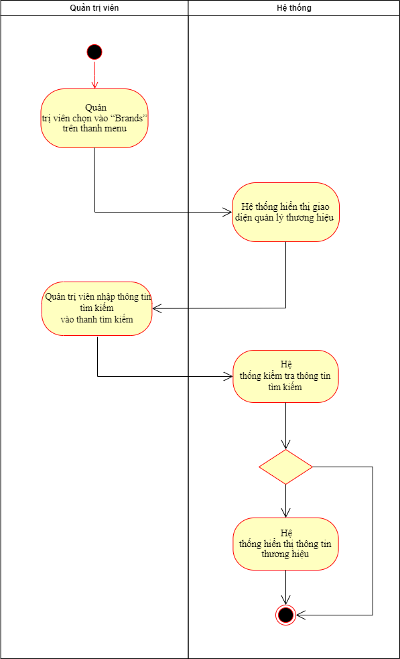

Hình 3.80 Sơ đồ Activity “Tìm kiếm thương hiệu”

* **Sơ đồ Sequence *“Tìm kiếm thương hiệu”*:**

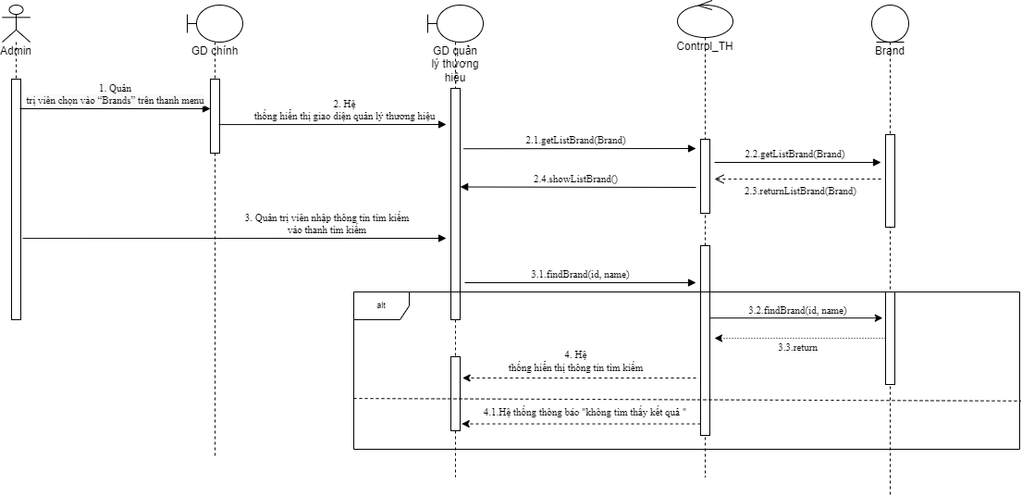

Hình 3.81 Sơ đồ Sequence “Tìm kiếm thương hiệu”

#### 3.1.4.41 Đặc tả use case tìm kiếm sản phẩm

|  |  |
| --- | --- |
| Mô tả: | Quản trị viên tìm kiếm sản phẩm trong hệ thống |
| Tác nhân: | Quản trị viên |
| Điều kiện trước: | Quản trị viên đã có tài khoản và truy cập vào ứng dụng |
| Điều kiện sau: | Sản phẩm cần tìm được hiển thị |
| **Luồng sự kiện chính (Basic flows)** | |
| Tác nhân | Hệ thống |
| 1. Quản trị viên chọn vào “Products” trên thanh menu |  |
|  | 2. Hệ thống hiển thị giao diện quản lý sản phẩm |
| 3. Quản trị viên nhập thông tin tìm kiếm vào thanh tìm kiếm |  |
|  | 4. Hệ thống hiển thị sản phẩm cần tìm |
| **Luồng sự kiện thay thế (Alternative Flows):** | |
| Tác nhân | Hệ thống |
|  | 4.1. Hệ thống thông báo “Không tìm thấy kết quả” |

Bảng 3.43 Đặc tả use case tìm kiếm sản phẩm

* **Sơ đồ Activity “*Tìm kiếm sản phẩm*”:**

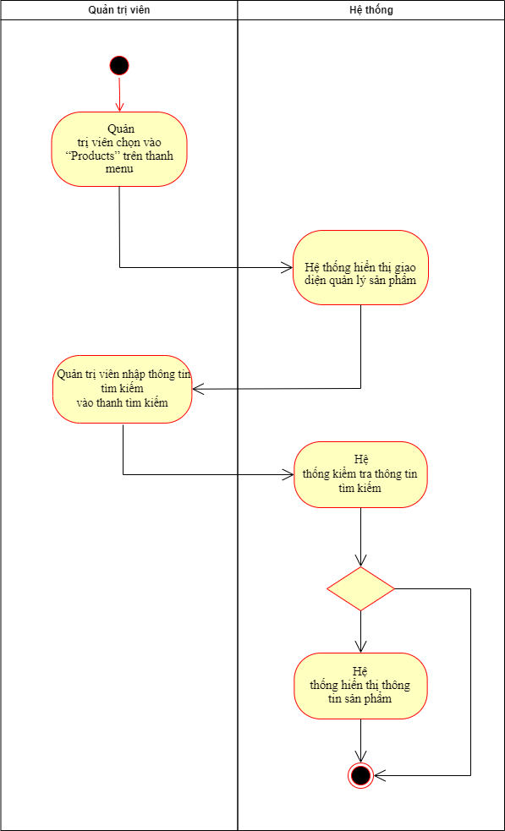

Hình 3.82 Sơ đồ Activity “Tìm kiếm sản phẩm”

* **Sơ đồ Sequence *“Tìm kiếm sản phẩm”*:**

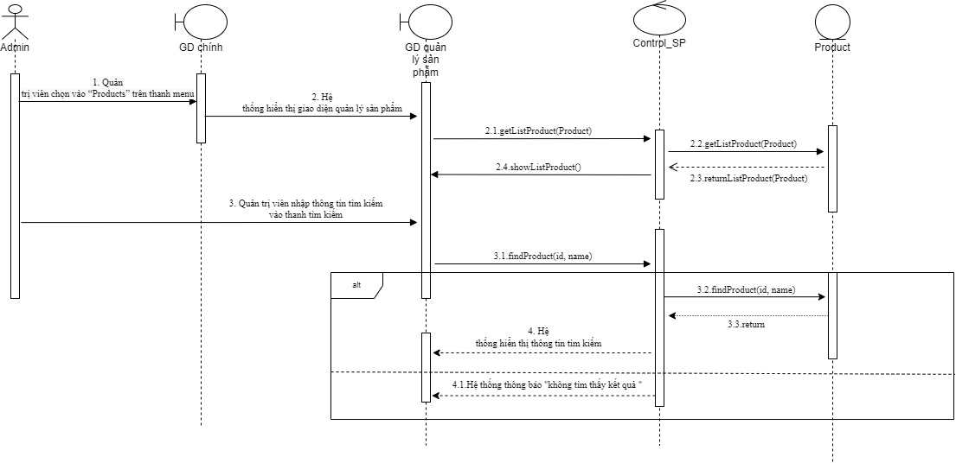

Hình 3.83 Sơ đồ Sequence “Tìm kiếm sản phẩm”

#### 3.1.4.42 Đặc tả use case cập nhật trạng thái đơn hàng

|  |  |
| --- | --- |
| Mô tả: | Quản trị viên cập nhật lại tình trạng đơn hàng |
| Tác nhân: | Quản trị viên |
| Điều kiện trước: | Quản trị viên đã có tài khoản và truy cập vào ứng dụng |
| Điều kiện sau: | Đơn hàng được cập nhật lại trạng thái |
| **Luồng sự kiện chính (Basic flows)** | |
| Tác nhân | Hệ thống |
| 1. Quản trị viên chọn vào “Orders” trên thanh menu |  |
|  | 2. Hệ thống hiển thị giao diện quản lý đơn hàng |
| 3. Quản trị viên chọn vào nút “Cập nhật “ |  |
|  | 4. Hệ thống hiển thị form cập nhật đơn hàng |
| 5. Quản trị thay đổi trạng thái đơn hàng |  |
| 6. Quản trị viên bấm vào nút “Cập nhật” |  |
|  | 7. Hệ thống hiển thị thông tin “Cập nhật trạng thái thành công” |
| **Luồng sự kiện thay thế (Alternative Flows):** | |
| Tác nhân | Hệ thống |

Bảng 3.44 Đặc tả use case cập nhật trạng thái đơn hàng

* **Sơ đồ Activity “*Cập nhật trạng thái đơn hàng*”:**

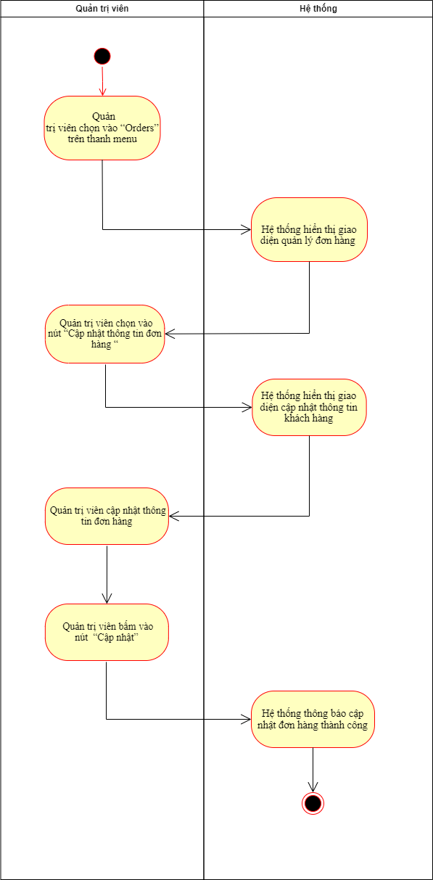

Hình 3.84 Sơ đồ Activity “Cập nhật trạng thái đơn hàng”

* **Sơ đồ Sequence *“Cập nhật trạng thái đơn hàng”*:**

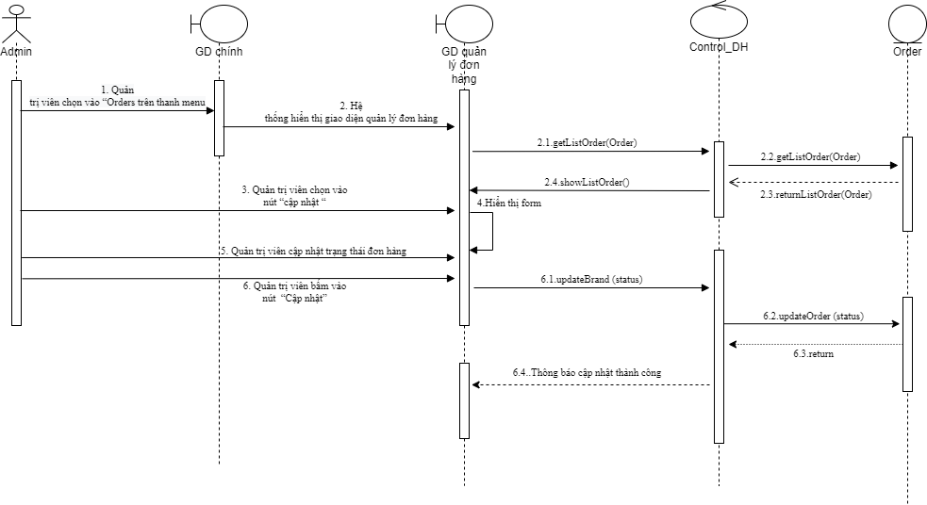

Hình 3.85 Sơ đồ Sequence “Cập nhật trạng thái đơn hàng”

CHƯƠNG 4: HIỆN THỰC

CHƯƠNG 5: KẾT LUẬN

# ĐỊNH DẠNG

Tên chương sử dụng kiểu định dạng *(Style)* ***Heading 1*** với các thông số: kiểu chữ *(font) Times New Roman,* cỡ 14, in đậm, sử dụng chữ in hoa, *Spacing Before: 24 pt, Spacing After: 24 pt, Line spacing: 1.15 lines*, không thụt đầu dòng đoạn văn, căn lề trái. Tên chương được đánh số theo thứ tự **CHƯƠNG 1, CHƯƠNG 2,** …

## Tiểu mục thứ nhất

Tên tiểu mục thứ nhất sử dụng kiểu định dạng *(Style)* ***Heading 2*** với các thông số: kiểu chữ *(font) Times New Roman,* cỡ 13, in đậm và đứng, *Spacing Before: 6 pt, Spacing After: 12 pt, Line spacing: 1.15 lines*, không thụt đầu dòng đoạn văn, căn lề trái. Tên tiểu mục thứ nhất được đánh số theo thứ tự **1.1, 1.2,** …

### Tiểu mục thứ hai

Tên tiểu mục thứ hai sử dụng kiểu định dạng *(Style)* ***Heading 3*** với các thông số: kiểu chữ *(font) Times New Roman,* cỡ 13, in đậm và nghiêng, *Spacing Before: 6 pt, Spacing After: 12 pt, Line spacing: 1.15 lines*, không thụt đầu hàng, canh lề trái. Tên tiểu mục thứ hai được đánh số theo thứ tự ***1.1.1, 1.1.2,*** …

#### Tiểu mục thứ ba

Tên tiểu mục thứ ba sử dụng kiểu định dạng *(Style)* ***Heading 4*** với các thông số: kiểu chữ *(font) Times New Roman,* cỡ 13, in nghiêng, *Spacing Before: 6 pt, Spacing After: 12 pt, Line spacing: 1.15 lines*, không thụt đầu dòng đoạn văn, căn lề trái. Tên tiểu mục thứ ba được đánh số theo thứ tự *1.1.1.1, 1.1.1.2,* …

Việc đánh số các tiểu mục sử dụng tối đa 4 chữ số.

## Nội dung

Các phần nội dung sử dụng kiểu định dạng *(Style)* ***Content*** với các thông số: kiểu chữ *(font) Times New Roman,* cỡ 13, *Spacing Before: 10pt, Spacing After: 0 pt, Line spacing: 1.5 lines*, không thụt đầu dòng đoạn văn và căn lề hai bên.

## Chú thích (caption) cho các hình, bảng biểu và công thức

Chú thích *(caption)* cho các hình, bảng biểu và công thức sử dụng kiểu định dạng *(Style)* ***Caption*** với các thông số: kiểu chữ *(font) Times New Roman,* cỡ 13, *Spacing Before: 6 pt, Spacing After: 12 pt, Line spacing: 1.15 lines*, không thụt đầu dòng đoạn văn và căn lề chính giữa.

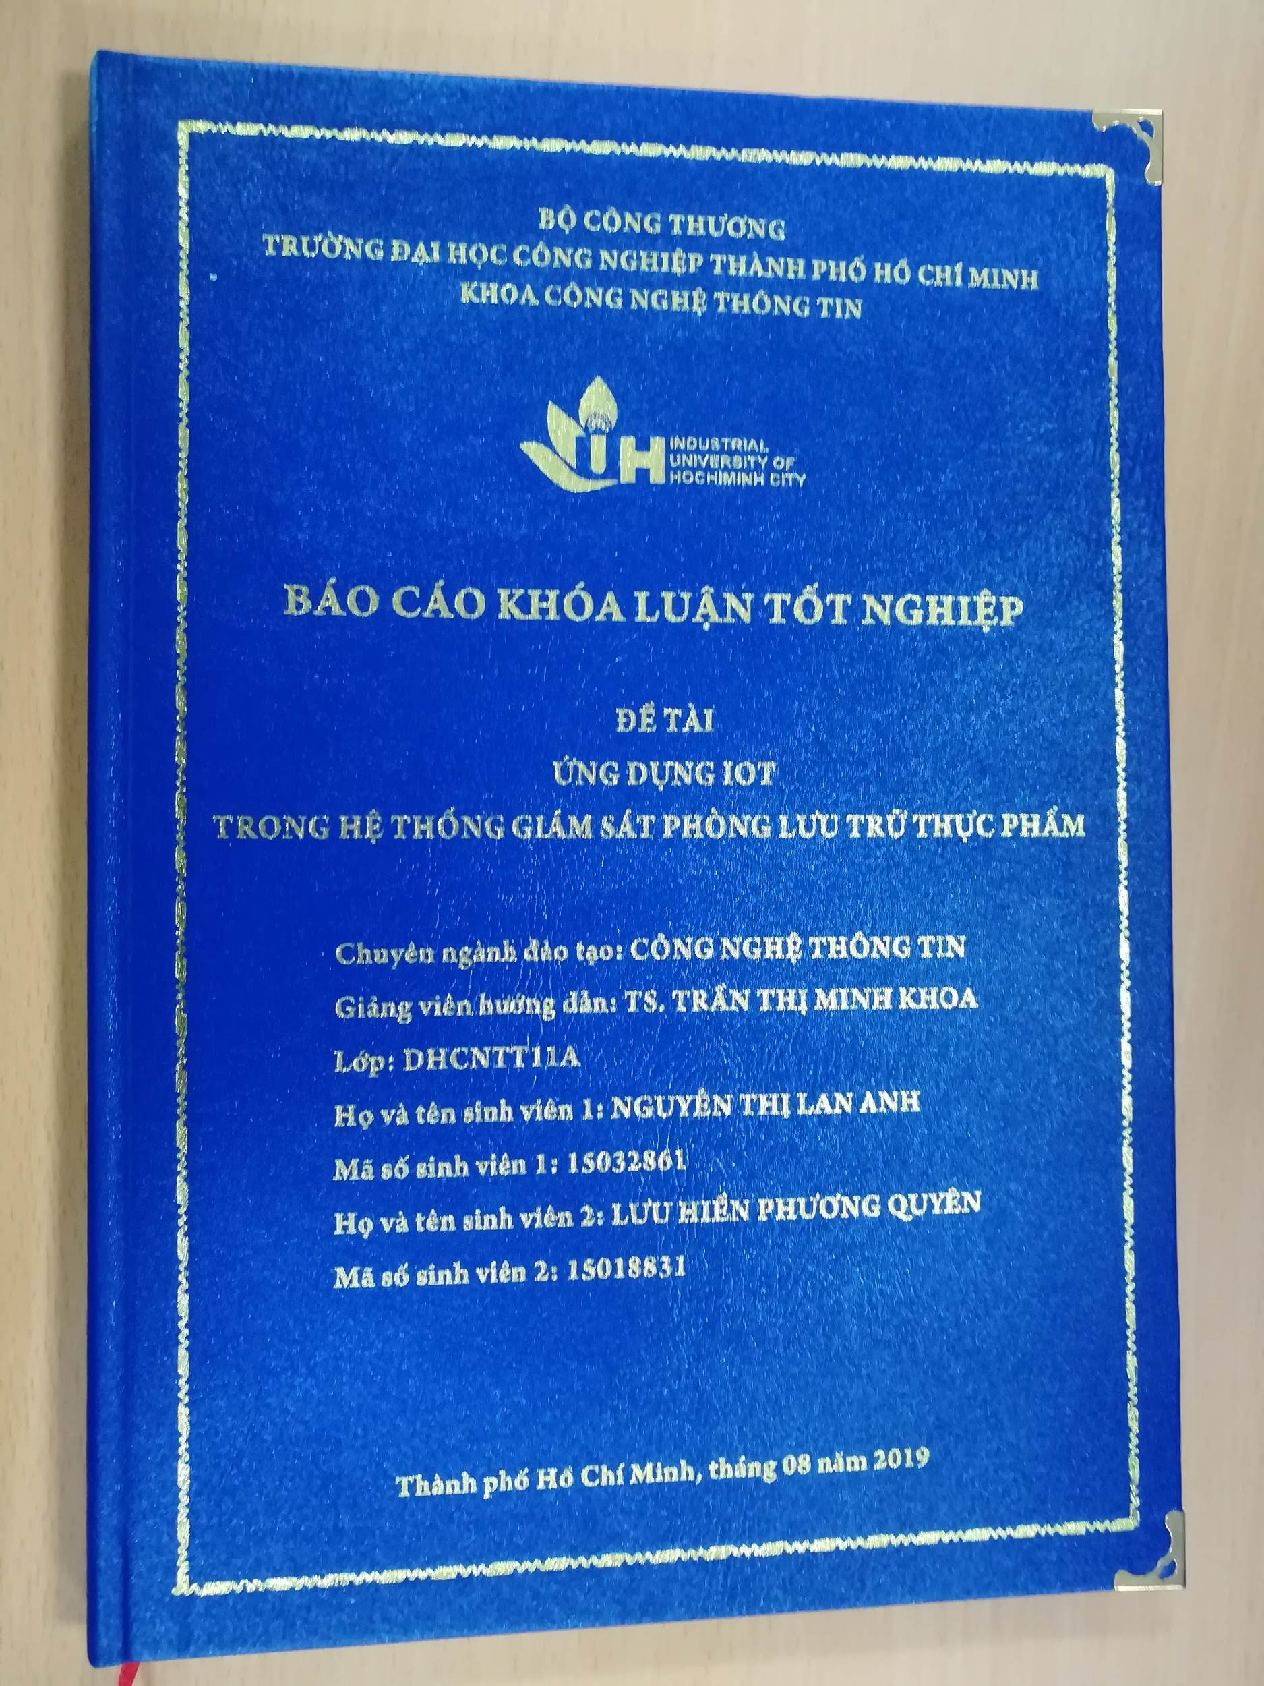

Hình 2.1: Bìa mẫu

Hình (bao gồm hình vẽ, hình chụp, đồ thị, lưu đồ, …), bảng biểu, công thức cần có chú thích *(caption)*. Các chú thích này được tạo ra bằng chức năng *Insert Caption* (trong tab *References*) để dễ dàng quản lý và thay đổi thứ tự.

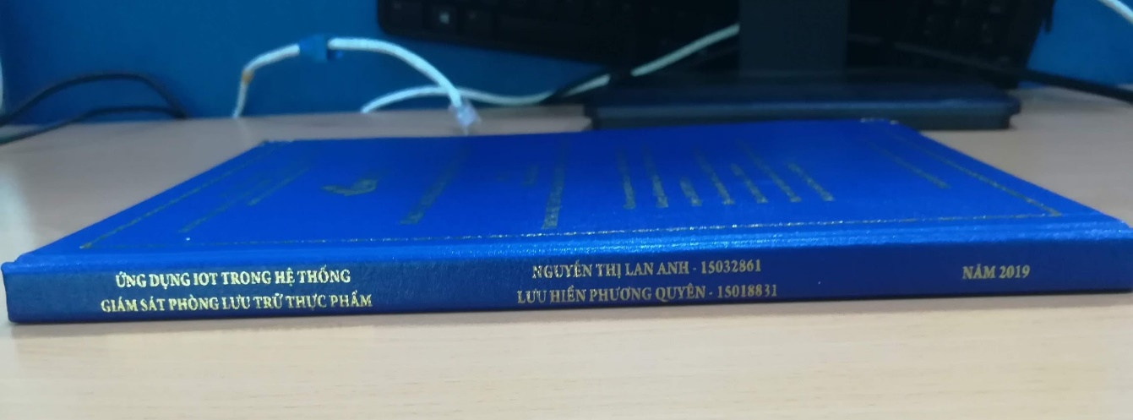

Hình 2.2: Gáy bìa

Các hình, bảng biểu phải được trình bày trong một trang (ngoại trừ các bảng dài hơn một trang), không để ngắt trang xảy ra ở giữa hình, bảng biểu. Để tránh việc ngắt trang này, có thể sử dụng một *Text box* (với *layout* có *Wrapping style* là *Inline with text)* để chứa các hình, bảng biểu cùng với các chú thích.

## Các danh mục

Các danh mục hình ảnh, bảng biểu, … sử dụng kiểu định dạng (*Style*) Normal với các thông số: kiểu chữ *(font) Times New Roman,* cỡ 13, *Spacing Before: 0 pt, Spacing After: 0 pt, Line spacing: 1.15 lines.*

## Bullet

Các bullet sử dụng kiểu định dạng *(Style)* ***Bullet*** với các thông số: kiểu chữ *(font) Times New Roman,* cỡ 13, *Spacing Before: 0 pt, Spacing After: 0 pt, Line spacing: 1.5 lines*, không thụt đầu dòng đoạn văn và canh lề trái.

### Sơ đồ hệ thống

Vẽ sơ đồ khối cho đề tài gồm các khối thành phần chính và các kết nối giữa các thành phần thể hiện rõ sự kết nối và tính hệ thống của đề tài.

### Mô hình

Trình bày sơ bộ về mô hình/mô phỏng/kết quả hiện có để GVHD nhận xét góp ý nhằm điều chỉnh, sửa chữa, phát triển cho phù hợp và đủ tiêu chuẩn.

### Báo cáo mô phỏng/Kết quả

Báo cáo kết quả mô hình/mô phỏng/kết quả cho GVHD sau khi đã điều chỉnh, đảm bảo mô hình/mô phỏng/kết quả đủ chuẩn hoặc có tiềm năng hoàn thành.

### Hoàn thiện mô phỏng/Kết quả

Chỉnh sửa lại mô hình/mô phỏng/kết quả theo nhận xét, góp ý của GVHD, các sáng kiến là điểm cộng; Hoàn thành cơ bản mô phỏng/mô hình/kết quả.

### Đề cương

Lên đề cương cho cuốn khóa luận gồm các chương, mục chính; Tất cả các định dạng, quy chuẩn của cuốn báo cáo khóa luận theo đúng mẫu của Khoa.

## Viết khóa luận

Viết nội dung cho cuốn báo cáo của khóa luận theo đề cương và theo mẫu báo cáo khóa luận của Khoa; Có thể gửi bản mềm sơ bộ để GVHD góp ý.

### Tài liệu tham khảo

Lên danh mục tài liệu tham khảo và trình bày danh mục tài liệu tham khảo theo đúng hướng dẫn của Khoa, chú ý trích dẫn và tránh copy/đạo văn.

### Mã nguồn/Sơ đồ/Hình/Bảng biểu

Toàn bộ mã nguồn của đề tài cần được sắp xếp rõ ràng, để chuẩn bị nộp cho GVHD và Khoa khi tốt nghiệp; Soạn các sơ đồ, hình ảnh, bảng biểu cho luận văn.

### Cuốn báo cáo

Gửi sơ bộ cho GVHD bản mềm hiện có của cuốn báo cáo để GVHD nhận xét, góp ý và nắm tiến độ làm việc của đề tài.

### Slide/Poster

Soạn slide báo cáo để chuẩn bị báo cáo với GVHD; Slide cần súc tích, nêu bật được các ý tưởng, nội dung chính của đề tài. Có thể thiết kế poster đồng thời.

## Báo cáo GVHD:

Báo cáo chính thức đề tài với GVHD; In cuốn báo cáo bản nháp, bìa gương hoặc giấy bình thường chứ chưa phải bản cuối bìa cứng.

### Giảng viên phản biện

Các đề tài đủ tiêu chuẩn sẽ được phép liên hệ với các giảng viên phản biện.

### Hoàn thiện cuốn báo cáo

Hoàn thiện lại cuốn báo cáo theo nhận xét, góp ý của giảng viên phản biện.

### Poster:

Các đề tài sẽ được lựa chọn được báo cáo hội đồng bằng slide hoặc báo cáo bằng poster; Các nhóm báo cáo bằng poster có thể dựa vào slide để thiết kế poster.

## Báo cáo hội đồng/poster

Báo cáo chính thức trước hội đồng hoặc báo cáo poster tùy theo quyết định của GVHD.

### Chỉnh sửa, in, nộp chính thức

Điều chỉnh lần cuối, gửi GVHD trước khi in bìa cứng, xin chữ ký và nộp cho Khoa/Bộ môn đúng hạn.

# BỐ CỤC

Bố cục được xây dựng từ đề cương của đề tài gồm các mục lớn sau đó phân ra thành các mục nhỏ trước khi tiến hành viết khóa luận. Chương này sẽ đưa ra một vài thành phần chính của luận văn để tham khảo. Sinh viên tùy theo đề tài mà đặt tên chương mục phù hợp.

## Giới thiệu

Chương đầu tiên của Khóa luận giới thiệu về toàn bộ đề tài, gồm đặt vấn đề, thuận lợi và khó khăn, ưu nhược điểm của các phương pháp hoặc giải pháp hiện tại, nội dung chính của đề tài, phương pháp, giải pháp của đề tài, kết quả thực hiện và sơ lược kết luận, hướng phát triển.

## Nền tảng

Là chương tóm tắt các vấn đề lý thuyết cơ sở liên quan đến đề tài cũng như thảo luận, đánh giá về các đề tài gần đây.

## Đề xuất giải pháp

Từ việc nêu ra vấn đề các hiểu biết nền tảng, đề tài đề xuất ra một hoặc một vài giải pháp cho vấn đề, phương pháp tiến hành, phân tích các giải pháp về mặt lý thuyết.

## Triển khai giải pháp

Trình bày cụ thể việc triển khai các giải pháp.

## Mô phỏng

Trình bày cụ thể việc mô phỏng cho giải pháp.

## Kết quả đo lường, đánh giá, thảo luận

So sánh, phân tích, đánh giá về một hoặc một vài giải pháp.

## Kết luận và hướng phát triển

Đưa ra kết luận, những điều làm được, chưa làm được, phân tích tổng quan về đề tài, ưu nhược điểm, hạn chế và hướng phát triển của đề tài.

# BÁO CÁO POSTER

Báo cáo poster được thiết kế trên phần mềm (sinh viên tự chọn phù hợp) và in trên khổ giấy A0 (nên chọn in màu) có các nội dung chính:

1. Phần header: Thông tin tên trường, Khoa, bộ môn và logo nếu có.

2. Phần thông tin chung: tên đề tài, thông tin sinh viên thực hiện (họ tên, lớp, Mã SV ...), GVHD (ghi rõ học hàm học vị), mô tả vắn tắt về đề tài, kết quả thực hiện và khả năng ứng dụng (nếu có).

3. Phần nội dung: trình bày ngắn gọn, cô đọng các nội dung chính sau:

- Đặt vấn đề/lý do chọn đề tài;

- Mục tiêu đề tài;

- Kế hoạch thực hiện;

- Phương pháp nghiên cứu, giải quyết vấn đề đặt ra;

- Kết quả (lý thuyết và thực nghiệm) và thảo luận;

- Kết luận, kiến nghị, đề xuất (nếu có);

- Tài liệu tham khảo chính.

4. Phần footer: thông tin liên hệ (điện thoại, email) và các thông tin khác.

**Lưu ý:**

Ngoài 4 nội dung liệt kê bên trên, SV có thể bổ sung các nội dung khác phù hợp với đề tài thực hiện.

SV tự thiết kế, trình bày và lựa chọn bố cục phù hợp. Nên có hình ảnh, đồ thị, sơ đồ, bảng biểu minh họa. (hạn chế chữ quá nhiều)

Mỗi nhóm chỉ trình bày trong 1 trang A0

TÀI LIỆU THAM KHẢO

Tài liệu tham khảo được xếp theo nhóm ngôn ngữ với thứ tự tiếng: Việt, Anh, Pháp, Đức, Nga, Trung, Nhật; giữ nguyên văn tiếng nước ngoài, không phiên dịch. Những tài liệu trình bày với thứ tiếng có ít người biết có thể thêm phần dịch tiếng Việt kèm theo.

Danh mục tài liệu tham khảo được xếp theo thứ tự bảng chữ cái (alphabet) về họ hoặc tên tác giả theo thông lệ từng nước:

- Tác giả là người nước ngoài: xếp thứ tự bảng chữ cái đối với họ;

- Tác giả là người Việt Nam: xếp thứ tự bảng chữ cái theo tên, không đảo tên trước họ;

- Tài liệu không có tên tác giả: xếp thứ tự theo bảng chữ cái đối với từ đầu tiên của tên cơ quan đã ấn hành tài liệu, ví dụ: Viện Khoa học Việt nam xếp vào vần V, Trung tâm Chọn Giống Lúa vần T,..

Nếu tài liệu tham khảo là bài báo đăng ở tạp chí, bài viết trong kỷ yếu hay một cuốn sách thì ghi theo thứ tự và đầy đủ các mục sau đây:

- tên các tác giả (có dấu phẩy ngăn cách giữa các tên tác giả)

- (năm công bố), (đặt trong ngoặc đơn, có dấu phẩy sau ngoặc đơn)

- “tên bài báo”, (trong ngoặc kép, không in nghiêng, dấu phẩy ngay sau đóng ngoặc kép)

- tên tạp chí (in nghiêng, cuối tên không có dấu phẩy) hoặc tên sách, (in nghiêng, dấu phẩy cuối tên)

- tập (không có dấu ngăn cách)

- (số), (đặt trong ngoặc đơn, dấu phẩy sau ngoặc đơn)

- các số trang. (gạch ngang giữa hai chữ số, và dấu chấm để kết thúc)

Nếu tài liệu tham khảo là sách, BCKH, báo cáo ghi đầy đủ các thông tin sau:

- tên các tác giả hoặc cơ quan ban hành (có dấu phẩy ngăn cách giữa các tên)

- (năm xuất bản), (đặt trong ngoặc đơn, dấu phẩy sau ngoặc đơn)

- tên sách, BCKH hoặc báo cáo, (in nghiêng, dấu phẩy cuối tên)

- nhà xuất bản, (dấu phẩy cuối tên nhà xuất bản)

- nơi xuất bản. (có dấu chấm kết thúc mục tài liệu)

Nếu tài liệu tham khảo là trang web ghi đầy đủ các thông tin sau:

- tên trang web (có dấu phẩy ngăn cách giữa các tên)

- (tháng-năm xuất bản), (đặt trong ngoặc đơn, dấu phẩy sau ngoặc đơn)

- địa chỉ trang web (không cần dấu chấm kết thúc) (thí dụ: mục 16 PL trình bày dưới đây)

Khi nội dung tài liệu vượt quá một dòng, những dòng tiếp sau cần phải lùi vào 1cm so với dòng đầu tiên để làm rõ mục tài liệu tham khảo. Sau đây là thí dụ về cách trình bày trang tài liệu tham khảo:

Ví dụ

TÀI LIỆU THAM KHẢO

Tiếng Việt

[1]. Trần Văn Anh, Nguyễn Phan Khôi (2011), "Giải thuật Di truyền trong Khám phá luật kết hợp", Tạp chí Tin học Tập IX (2), tr. 25-37.

...

[5]. Hoàng Vũ Long (2001), Phân tích độ ổn định của kết cấu đập bê tông trong điều kiện có động đất ở Việt nam, BCKH Tiến sĩ Cơ học, Trường Đại học Kỹ thuật Công nghệ, Đà Lạt.

...

Tiếng Anh

[11]. Jeffrey Inman, Russell S. Winer, Rosellina F. (2009), “The Interplay among Category Characteristics, Customer Characteristics and Customer Activities on in-Store Decision

Making”, Jour. of Marketing, Vol.73 (2), pp.19-29.

...

[15]. Suhas V. Patankar (1998), Numerical Heat Transfer and Fluid Flow, McGraw-Hill Book Company, Washington, New York, USA.

[16]. National Center for Bio-technology (Oct. 2005), <http://www.ncbi.nlm.nih.gov>

PHỤ LỤC

Phần phụ lục bao gồm những bổ sung hỗ trợ cho nội dung báo cáo khóa luận như: số liệu, biểu mẫu, mã chương trình, hình ảnh, tài liệu minh chứng… nhằm làm rõ các nghiên cứu đã trình bày trong phần nội dung. Các tính toán đã trình bày tóm tắt trong phần nội dung phải được trình bày chi tiết trong phần phụ lục này.

NHẬT KÍ LÀM VIỆC

**Đề tài: Hướng dẫn và mẫu báo cáo khóa luận tốt nghiệp năm 2020**

**Giảng viên hướng dẫn: TS. Tên đầy đủ GVHD**

**Ngày bắt đầu: …/…/…**

|  |  |  |  |  |  |
| --- | --- | --- | --- | --- | --- |
| Tuần | Từ ngày | Đến ngày | Ngày báo cáo GVHD | Tóm tắt công việc đã thực hiện | Nhận xét của GVHD |
| 1 |  |  |  |  |  |
| 2 |  |  |  |  |  |
| 3 |  |  |  |  |  |
| 4 |  |  |  |  |  |
| 5 |  |  |  |  |  |
| 6 |  |  |  |  |  |
| 7 |  |  |  |  |  |
| 8 |  |  |  |  |  |
| 9 |  |  |  |  |  |
| 10 |  |  |  |  |  |
| 11 |  |  |  |  |  |
| 12 |  |  |  |  |  |
| 13 |  |  |  |  |  |
| 14 |  |  |  |  |  |
| 15 |  |  |  |  |  |